(Tài liệu đọc thêm)
DỰ ÁN LỒNG GHÉP CHỐNG CHỊU VỚI BIẾN ĐỔI KHÍ HẬU VÀ BẢO VỆ MÔI TRƯỜNG
ĐỂ PHÁT TRIỂN CÁC ĐÔ THỊ XANH LOẠI II (TA9417-VIE)

Sản phẩm 3.1
TÀI LIỆU ĐÀO TẠO VÀ NÂNG CAO NĂNG LỰC VỀ
BẢO VỆ MÔI TRƯỜNG, BẢO VỆ MÔI TRƯỜNG LIÊN QUAN ĐẾN SỬ DỤNG ĐẤT,
ỨNG PHÓ VỚI BIẾN ĐỔI KHÍ HẬU VÀ SẢN XUẤT VÀ TIÊU DÙNG BỀN VỮNG

CHỦ ĐỀ 4: SẢN XUẤT VÀ TIÊU DÙNG SẢN PHẨM,
DỊCH VỤ THÂN THIỆN VỚI MÔI TRƯỜNG, MUA SẮM XANH
(Tài liệu đọc thêm)

GÓI THẦU
TĂNG CƯỜNG NĂNG LỰC QUẢN LÝ VÀ CHIA SẺ KINH NGHIỆM
VỀ MÔI TRƯỜNG, SỬ DỤNG ĐẤT, THÍCH ỨNG VỚI KHÍ HẬU
CHO CÁN BỘ BỘ TÀI NGUYÊN & MÔI TRƯỜNG
(TA9417-VEA QCBS-05)

ĐƠN VỊ THỰC HIỆN
LIÊN DANH GIỮA CÔNG TY CỔ PHẦN TƯ VẤN EPRO
VÀ CÔNG TY CỔ PHẦN TRUYỀN THÔNG BA ĐÌNH

DUYỆT BỞI
BAN QUẢN LÝ DỰ ÁN LỒNG GHÉP CHỐNG CHỊU VỚI BIẾN ĐỔI KHÍ HẬU VÀ BẢO VỆ MÔI TRƯỜNG ĐỂ PHÁT TRIỂN CÁC ĐÔ THỊ XANH LOẠI II

Hà Nội, tháng 10 năm 2025

Lịch sử tài liệu:

Bản số | Ngày | Rà soát/ góp ý bởi | Ngày
Ver.# 1 | 04/10/2025

MỤC LỤC
DANH MỤC TỪ VIẾT TẮT 4
DANH MỤC CÁC BẢNG 5
DANH MỤC CÁC HÌNH 6
GIỚI THIỆU 7
1 THU GOM VÀ PHÂN LOẠI CTRSH 8
1.1 Giải thích từ ngữ 8
1.2 Tại sao cần phân loại CTRSH tại nguồn 8
1.3 Nguyên tắc thu gom, phân loại CTRSH 9
1.4 Hướng dẫn thu gom, phân loại CTRSH 10
1.5 Mô hình thu gom, phân loại CTRSH 16
1.5.1 Mô hình thu gom, phân loại CTRSH của GRAC 16
1.5.2 Mô hình thu gom, phân loại CTRSH tại Seoul, Hàn Quốc 18
1.5.3 Mô hình thu gom, phân loại CTRSH tại Tokyo, Nhật Bản 20
1.5.4 Mô hình thu gom, phân loại CTRSH tại Berlin, Đức 24
1.5.5 Mô hình quản lý CTRSH tại một số điểm du lịch 26
2 TÁI SỬ DỤNG, TÁI CHẾ CTRSH THÀNH SẢN PHẨM GIA DỤNG, VĂN PHÒNG THÂN THIỆN MÔI TRƯỜNG 29
2.1 Khái niệm và nguyên tắc tái chế, tái sử dụng 29
2.1.1 Khái niệm 29
2.1.2 Nguyên tắc tái sử dụng, tái chế 29
2.2 Công nghệ tái chế 30
2.2.1 Tái chế nhựa 30
2.2.2 Tái chế giấy 35
2.2.3 Tái chế thủy tinh 36
2.2.4 Tái chế kim loại 38
2.3 Một số mô hình áp dụng 39
2.3.1 Mô hình tái sử dụng CTRSH 39
2.3.2 Mô hình tái chế CTRSH 56
3 TIÊU CHÍ NHÃN SINH THÁI VIỆT NAM ĐỐI VỚI MỘT SỐ SẢN PHẨM THUỘC LĨNH VỰC GIA DỤNG VÀ GIAO THÔNG VẬN TẢI 64
3.1 Khái niệm nhãn sinh thái 64
3.2 Khung chính sách, pháp luật về nhãn sinh thái 65
3.3 Tiêu chí nhãn sinh thái Việt Nam 66
3.3.1 Các tiêu chí đã ban hành 66
3.3.2 Cấu trúc bộ tiêu chí Nhãn sinh thái 67
3.3.3 Quy trình cấp nhãn sinh thái Việt Nam 68
3.4 Tiêu chí nhãn sinh thái Việt Nam đối với một số sản phẩm gia dụng 71
3.5 Tiêu chí nhãn sinh thái cho sản phẩm thuộc lĩnh vực giao thông vận tải 79
3.5.1 Yêu cầu của khung chính sách 79
3.5.2 Phương pháp và căn cứ đề xuất tiêu chí 81
3.5.3 Đề xuất tiêu chí Nhãn sinh thái Việt Nam cho xe buýt 82
3.5.4 Đề xuất tiêu chí Nhãn sinh thái Việt Nam cho Dịch vụ xe quét dọn đường phố và thu gom chất thải 85
4 KHUYẾN KHÍCH MUA SẮM XANH, BÀI HỌC TỪ HOẠT ĐỘNG NHÃN SINH THÁI CHO CÁC SẢN PHẨM, DỊCH VỤ THÂN THIỆN VỚI MÔI TRƯỜNG 89
4.1 Khái niệm mua sắm xanh, mua sắm công xanh 89
4.2 Sản phẩm, dịch vụ ưu tiên mua sắm xanh 90
4.3 Giải pháp và công cụ thúc đấy mua sắm xanh 92
4.3.1 Công cụ chính sách – pháp luật 92
4.3.2 Công cụ kinh tế – tài chính 96
4.3.3 Công cụ truyền thông – giáo dục 98
PHỤ LỤC 100
TÀI LIỆU THAM KHẢO 101

DANH MỤC TỪ VIẾT TẮT
BVMT | Bảo vệ môi trường
CTRSH | Chất thải rắn sinh hoạt
KRW | Đồng Won Hàn Quốc
JPY | Đồng yên Nhật
3R | Giảm thiểu – Tái sử dụng – Tái chế
BHET | Hợp chất trung gian Bis(2-Hydroxyethyl) Terephthalate
QR | Mã QR
NST | Nhãn sinh thái
HDPE | Nhựa High-Density Polyethylene
PA | Nhựa Polyamide
PA6 | Nhựa Polyamide 6
PE | Nhựa Polyethylene
PET | Nhựa Polyethylene Terephthalate
PP | Nhựa Polypropylene
PS | Nhựa Polystyrene
PVC | Nhựa Polyvinyl Chloride
PVDC | Nhựa Polyvinylidene Chloride
rPET | Nhựa tái chế Polyethylene Terephthalate
BSR | Sở vệ sinh của thành phố Berlin
TNMT | Tài nguyên & Môi trường
RFID | Thẻ nhận dạng bằng tần số vô tuyến
SPCC | Ủy ban kiểm soát ô nhiễm Sagarmatha
UBND | Ủy ban Nhân dân
VND | Việt Nam đồng

DANH MỤC CÁC BẢNG
Bảng 1. Hướng dẫn phân loại CTRSH 11
Bảng 2. So sánh công nghệ tái chế cơ học và hóa học 34
Bảng 3. Cấu trúc bộ tiêu chí Nhãn sinh thái 68
Bảng 4. Mô tả quy trình cấp nhãn sinh thái 69
Bảng 5. Tiêu chí nhãn xanh đối với một số sản phẩm gia dụng 71
Bảng 6. Tiêu chí NST đối với sản phẩm bao bì nhựa thân thiện với môi trường 78
Bảng 7. Đề xuất tiêu chí nhãn sinh thái Việt Nam cho xe buýt 83
Bảng 8. Các loại nhãn/chứng nhận được pháp luật công nhận 92
Bảng 9. Khung chính sách, pháp luật về mua sắm xanh, mua sắm công xanh 93
Bảng 10. Chính sách ưu đãi đối với tổ chức, cá nhân sản xuất sản phẩm, cung cấp dịch vụ được chứng nhận NST Việt Nam 97

DANH MỤC CÁC HÌNH
Hình 1. Dùng nắp chai nhựa làm đồ chơi 41
Hình 2. Dùng chai nhựa làm chậu trồng cây 41
Hình 3. Dùng chai nhựa làm hộp bút 42
Hình 4. Dùng chai nhựa làm giá sách 42
Hình 5. Dùng chai nhựa làm thùng rác 43
Hình 6. Dùng đáy chai nhựa làm vách trang trí 43
Hình 7. Thuyền từ chai nhựa 44
Hình 8. Dùng thìa nhựa làm chụp đèn 44
Hình 9. Túi xách từ túi ni lông 45
Hình 10. Dùng ống hút làm thành đồ chơi 45
Hình 11. Dùng ống hút làm thành hộp bút 46
Hình 12. Dùng ống hút làm thành khung ảnh 46
Hình 13. Dùng ống hút làm thành đồ trang trí 47
Hình 14. Hộp bút từ giấy 49
Hình 15. Làm đồ chơi từ bìa carton 49
Hình 16. Khung tranh từ bìa carton 49
Hình 17. Đồ trang trí từ lõi giấy vệ sinh 50
Hình 18. Chai thủy tinh nghệ thuật làm từ vỏ chai thủy tinh cũ 51
Hình 19. Lagom Polyalu – Vật liệu tái sinh từ chất liệu nhôm và nhựa của vỏ hộp sữa 59
Hình 20. Eco pot – Chậu cây tái chế hoàn toàn từ vỏ hộp sữa 59
Hình 21. Eco Hanger – Mắc áo được tái chế hoàn toàn từ hạt nhôm nhựa Lagom Polyalu 59
Hình 22. Các sản phẩm chậu cây đủ kích cỡ, tái chế từ vỏ hộp sữa của Dấu chân xanh 60
Hình 23. Chu trình tái chế lon nhôm và điểm thu hồi lon nhôm cũ 61
Hình 24. Đèn ngủ từ nhựa tái chế 63
Hình 25. Tranh kính từ thủy tinh tái chế 63
Hình 26. Nhãn xanh Việt Nam (phải) và nhãn sinh thái Việt Nam (trái) 64
Hình 27. Quy trình cấp nhãn sinh thái 69

GIỚI THIỆU
Tài liệu này được biên soạn trong khuôn khổ Dự án Lồng ghép Chống chịu Biến đổi khí hậu và Bảo vệ Môi trường để Phát triển các đô thị xanh loại II của Cục Môi trường. Tài liệu cung cấp thông tin, kiến thức về 2 nội dung chính:
- Thu gom, phân loại, tái sử dụng, tái chế CTRSH
- Mua sắm xanh, bài học từ hoạt động gắn nhãn sinh thái cho các sản phẩm, dịch vụ thân thiện với môi trường.
- Tiêu chí Nhãn sinh thái Việt Nam đối với một số sản phẩm thuộc lĩnh vực gia dụng và giao thông vận tải.
Mục tiêu của tài liệu
Tài liệu đọc thêm này là một phần của bộ tài liệu đào tạo chuyên đề số 4 về Sản xuất và tiêu dùng sản phẩm, dịch vụ thân thiện với môi trường, mua sắm xanh nhằm cung cấp thông tin, kiến thức bổ trợ cho học viên về các nội dung sau:
- Hiểu đúng yêu cầu kỹ thuật, phạm vi áp dụng, cách thức hướng dẫn và thúc đẩy các mô hình tốt về thu gom, phân loại, tái sử dụng và tái chế CTRSH tại địa phương.
- Nắm được kiến thức nền tảng và khung chính sách, pháp luật về mua sắm xanh, mua sắm công xanh và nhãn sinh thái Việt Nam.
- Nắm được các giải pháp và công cụ thúc đẩy mua sắm xanh, mua sắm công xanh tại Việt Nam.
- Tăng cường nhận thức và năng lực cho người học trong việc lựa chọn, sử dụng sản phẩm, dịch vụ thân thiện với môi trường.
- Có khả năng đánh giá mức độ đáp ứng tiêu chí nhãn sinh thái của một số sản phẩm.
Đối tượng mục tiêu của tài liệu
- Cán bộ các Sở Nông nghiệp và Môi trường, Sở Xây dựng, Sở Công Thương, Sở Tài Chính
- Cán bộ các Xã, phường
- Doanh nghiệp
- Các cơ quan báo chí và truyền thông
- Giảng viên và sinh viên các trường đại học và những ai quan tâm tới Sản xuất và tiêu dùng sản phẩm, dịch vụ thân thiện với môi trường, mua sắm xanh.

THU GOM VÀ PHÂN LOẠI CTRSH

Giải thích từ ngữ
Chất thải rắn sinh hoạt (CTRSH), còn gọi là rác thải sinh hoạt, là chất thải rắn phát sinh trong sinh hoạt thường ngày của con người.
Phân loại chất thải là hoạt động phân tách chất thải (đã được phân định) trên thực tế nhằm chia thành các loại hoặc nhóm chất thải để có các quy trình quản lý khác nhau.
Tái sử dụng chất thải việc sử dụng lại chất thải một cách trực tiếp hoặc sử dụng sau khi đã sơ chế. Sơ chế chất thải là việc sử dụng các biện pháp kỹ thuật cơ - lý đơn thuần nhằm thay đổi tính chất vật lý như kích thước, độ ẩm, nhiệt độ để tạo điều kiện thuận lợi cho việc phân loại, lưu giữ, vận chuyển, tái sử dụng, tái chế, đồng xử lý, xử lý nhằm phối trộn hoặc tách riêng các thành phần của chất thải cho phù hợp với các quy trình quản lý khác nhau.
Tái chế chất thải là quá trình sử dụng các giải pháp công nghệ, kỹ thuật để thu lại các thành phần có giá trị từ chất thải.
Chủ nguồn thải là tổ chức, cá nhân sở hữu hoặc được giao quản lý, điều hành cơ sở phát sinh chất thải.

Tại sao cần phân loại CTRSH tại nguồn
Phân loại rác thải tại nguồn là quy định bắt buộc được quy đinh trong Luật bảo vệ Môi trường. Đây cũng là khâu then chốt và quan trọng nhất trong chuỗi quản lý rác thải, mang lại nhiều lợi ích vượt trội:
Tối ưu hóa tái chế và tái sử dụng
Một mặt, phân loại CTRSH tại nguồn giúp thu hồi tối đa các vật liệu có tái chế để đưa chúng trở lại quy trình sản xuất, biến chúng thành nguồn nguyên liệu cho các sản phẩm mới. Mặt khác, việc này tạo điều kiện thuận lợi cho việc tái sử dụng trực tiếp những vật phẩm còn giá trị sử dụng, chẳng hạn như chai lọ sạch hay quần áo cũ, qua đó góp phần giảm phát sinh rác thải và tiết kiệm tài nguyên.
Giảm thiểu lượng rác chôn lấp
Việc phân loại rác thải ngay từ đầu giúp giảm đáng kể khối lượng chất thải cần đưa đến bãi chôn lấp hoặc nhà máy đốt. Nhờ đó, tuổi thọ của các bãi chôn lấp được kéo dài, đồng thời giảm áp lực cho các cơ sở xử lý chất thải, góp phần nâng cao hiệu quả quản lý và bảo vệ môi trường bền vững hơn.
Giảm thiểu ô nhiễm môi trường
Việc phân loại rác tại nguồn không chỉ giúp ngăn chặn sự phát tán các chất ô nhiễm từ rác thải hỗn hợp, chẳng hạn như nước rỉ rác từ thành phần hữu cơ thấm vào rác tái chế hay các hóa chất độc hại từ rác nguy hại, mà còn góp phần giảm đáng kể lượng khí nhà kính (CH₄) phát sinh do quá trình phân hủy kỵ khí của rác hữu cơ tại các bãi chôn lấp.
Tiết kiệm chi phí xử lý
Phân loại và giảm lượng rác thải phải chôn lấp mang lại lợi ích rõ rệt về kinh tế, giúp tiết kiệm chi phí vận chuyển, vận hành bãi chôn lấp cũng như xử lý nước rỉ rác. Đồng thời, việc này còn góp phần nâng cao hiệu quả hoạt động của các nhà máy đốt rác (nếu có), nhờ rác thải sau phân loại có nhiệt trị ổn định hơn khi đã loại bỏ phần hữu cơ có độ ẩm cao.
Nâng cao nhận thức cộng đồng
Việc phân loại và xử lý rác thải không chỉ mang ý nghĩa kỹ thuật mà còn có tác động quan trọng trong việc nâng cao nhận thức cộng đồng. Nó góp phần thúc đẩy ý thức trách nhiệm của mỗi cá nhân, gia đình đối với bảo vệ môi trường, hình thành thói quen sống xanh trong đời sống hàng ngày, đồng thời xây dựng một lối sống văn minh, thân thiện với môi trường cho toàn xã hội.

Nguyên tắc thu gom, phân loại CTRSH
Để đảm bảo vệ sinh môi trường, tối ưu hóa quá trình tái chế và tuân thủ pháp luật, các nguyên tắc cơ bản sau đây cần được thực hiện nghiêm túc:
Phân loại chất thải tại nguồn
CTRSH phát sinh từ hộ gia đình, cá nhân phải được phân loại tại nguồn trước khi chuyển giao. Đơn vị thu gom có thể từ chối thu gom rác nếu không được phân loại đúng quy định.
Chuẩn hóa bao bì đựng chất thải
Các loại chất thải đã được phân loại phải được lưu giữ trong các bao bì riêng, cụ thể:
- Bao bì đựng các loại CTRSH khác nhau có màu sắc khác nhau; Bao bì màu xanh lá cây đựng chất thải thực phẩm; Bao bì màu xám đựng CTRSH khác còn lại; Trong trường hợp cần thiết, Ủy ban nhân dân cấp tỉnh có thể quy định màu sắc khác, bảo đảm đồng bộ, thống nhất trên địa bàn tỉnh.
- Bao bì đựng chất thải thực phẩm hoặc có lẫn chất thải thực phẩm phải đảm bảo tránh rò rỉ nước và phát tán mùi.
- Trường hợp địa phương quy định CTRSH phải được phân loại thành nhiều loại khác nhau, chất liệu sử dụng làm bao bì đựng CTRSH phải bảo đảm nhìn thấy loại chất thải đựng bên trong (quy định này không áp dụng đối với chất thải cồng kềnh, chất thải rắn sinh hoạt khác còn lại).
- Bao bì đựng CTRSH có thiết kế dễ buộc, dễ mở, bảo đảm CTRSH không rơi vãi và thuận tiện cho việc kiểm tra.
- Chất thải rắn có khả năng tái sử dụng, tái chế được lưu chứa trong các bao bì thông thường, bảo đảm có khả năng lưu chứa và không gây ô nhiễm môi trường.
Xác định rõ thời gian, địa điểm, tần suất và tuyến thu gom
- Hoạt động thu gom phải được thực hiện theo lịch trình đã công bố (giờ, ngày cụ thể) để đảm bảo vệ sinh và mỹ quan đô thị. Tần suất thu gom cần phù hợp với tốc độ phát sinh chất thải.
- Chất thải phải được chuyển giao tại điểm tập kết hoặc phương tiện thu gom theo quy định của chính quyền địa phương, không được vứt bừa bãi.
Sử dụng phương tiện thu gom chuyên dụng
- Sử dụng phương tiện thu gom chuyên dụng, có phân loại ngăn chứa để đảm bảo rác đã phân loại tại nguồn không bị trộn lẫn trong quá trình vận chuyển.
Chi trả dịch vụ
- Hộ gia đình, cá nhân có nghĩa vụ chi trả giá dịch vụ thu gom, vận chuyển và xử lý. Đặc biệt, chi phí này phải được tính dựa trên khối lượng hoặc thể tích chất thải đã phân loại để khuyến khích việc giảm thiểu và phân loại rác tại nguồn.

Hướng dẫn thu gom, phân loại CTRSH
Khoản 1 Điều 75 Luật BVMT quy định CTRSH phát sinh từ hộ gia đình, cá nhân được phân loại thành 3 nhóm: (1) Chất thải rắn có khả năng tái sử dụng, tái chế; (2) Chất thải thực phẩm; và (3) CTRSH khác.
Căn cứ vào điều kiện kinh tế xã hội, hạ tầng kỹ thuật xử lý CTRSH và định hướng phát triển của từng địa phương, UBND cấp tỉnh có thể lựa chọn việc phân loại CTRSH khác thành : (1) Chất thải cồng kềnh; (2) Chất thải nguy hại; và (3) Chất thải khác còn lại.
Trong đó:
- Chất thải có khả năng tái sử dụng, tái chế là chất thải thu được từ quá trình phân loại chất thải rắn sinh hoạt tại hộ gia đình, cá nhân có thể được sử dụng lại hoặc chuyển đổi thành vật liệu, sản phẩm mới thay vì phải xử lý.
- Chất thải thực phẩm chưa được định nghĩa cụ thể trong hệ thống văn bản pháp lý Việt Nam. Dựa trên Hướng dẫn kỹ thuật về phân loại CTRSH của Bộ TNMT năm 2023, có thể hiểu đây là các loại chất thải hữu cơ dễ phân hủy phát sinh từ hoạt động ăn uống và chế biến thực phẩm hàng ngày của con người.
- Chất thải nguy hại là chất thải chứa yếu tố độc hại, phóng xạ, lây nhiễm, dễ cháy, dễ nổ, gây ăn mòn, gây nhiễm độc hoặc có đặc tính nguy hại khác.
- Chất thải rắn cồng kềnh là vật dụng gia đình được thải bỏ có kích thước lớn như tủ, giường, nệm, bàn, ghế hoặc các vật dụng tương tự khác hoặc gốc cây, thân cây, cành cây.
Dưới đây là bảng hướng dẫn phân loại CTRSH chi tiết kèm các yêu cầu kỹ thuật cụ thể trong phân loại:
Bảng 1. Hướng dẫn phân loại CTRSH
TT | Tên chất thải | Hình ảnh minh họa | Kỹ thuật trong phân loại
Nhóm 1. Chất thải có khả năng tái sử dụng, tái chế
1.1 | Giấy thải
1.1.1 | Hộp, túi, lọ, ly, cốc bằng giấy | 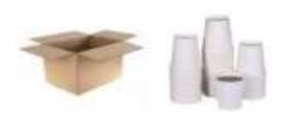 | - Loại bỏ nước, dung dịch chứa bên trong.  - Thu gọn, ép dẹt, giảm kích thước, thể tích.
1.1.2 | Sách, truyện, vở, báo cũ, giấy viết,…; Thùng, bìa carton;  Lõi giấy vệ sinh, giấy bọc gói, bì thư, biên lai, khay đựng trứng bằng giấy,…;  Các loại bao bì giấy khác không nhiễm bẩn. | 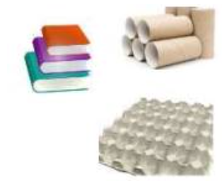 | - Loại bỏ thực phẩm, sản phẩm chứa đựng ban đầu.  - Thu gọn, ép dẹt, giảm kích thước, thể tích.
1.2 | Nhựa thải
1.2.1 | Bao bì nhựa đựng thực phẩm, mỹ phẩm, dược phẩm, sản phẩm dùng trong gia dụng, nông nghiệp, y tế,…(không bao gồm bao bì đựng thuốc bảo vệ thực vật, axit, dầu mỡ công nghiệp, chất tẩy rửa có thành phần nguy hại). | 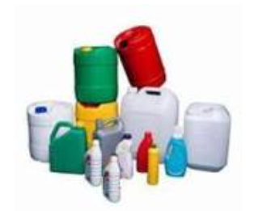 | - Tháo nắp, loại bỏ nước, dung dịch hoặc sản phẩm chứa đựng bên trong.  - Thu gọn, giảm kích thước, thể tích.
1.2.2 | Các loại ghế nhựa, thau, chậu nhựa; Ly, cốc nhựa. | 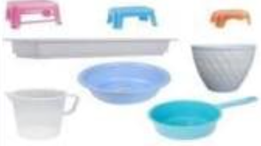 | Loại bỏ sản phẩm chứa đựng bên trong
1.3 | Kim loại thải
1.3.1 | Bao bì nhôm, sắt hoặc kim loại khác đựng thực phẩm, mỹ phẩm, dược phẩm, sản phẩm dùng trong gia dụng, nông nghiệp, y tế,…(không bao gồm bao bì đựng thuốc bảo vệ thực vật, dầu mỡ công nghiệp, chất tẩy rửa có thành phần nguy hại). | 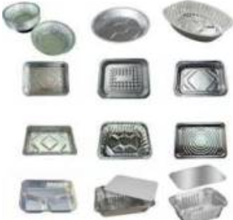 | - Loại bỏ sản phẩm chứa đựng bên trong.  - Thu gọn, giảm kích thước, thể tích.
1.3.2 | Đồ dùng nhà bếp bằng kim loại: xoong, nồi, niêu, ấm nước, bếp gas, vật dụng nhỏ như bát, đĩa, thìa, dĩa,…;  Các loại vật dụng kim loại thải khác. | 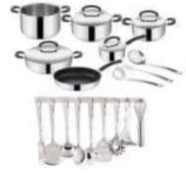 | - Loại bỏ sản phẩm chứa đựng bên trong.  - Thu, xếp gọn các vật sắc nhọn để tránh gây thương tích trong quá trình phân loại, thu gom và xử lý.
1.4 | Thuỷ tinh thải
1.4.1 | Chai, lọ thuỷ tinh đựng bia, rượu, thực phẩm, mỹ phẩm, dược phẩm, sản phẩm dùng trong gia dụng, nông nghiệp, y tế… (không bao gồm bao bì đựng thuốc bảo vệ thực vật, axit, dầu mỡ công nghiệp, chất tẩy rửa có thành phần nguy hại). | 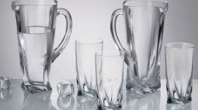 | - Tháo nắp, loại bỏ sản phẩm chứa đựng bên trong.  - Thu, xếp gọn, hạn chế va đập, gây vỡ.
1.4.2 | Bình hoa, đồ trang trí bằng thủy tinh, pha lê. |  | Loại bỏ sản phẩm chứa đựng bên trong; tái sử dụng với đồ vật còn nguyên vẹn.
1.4.3 | Thuỷ tinh thải khác. | 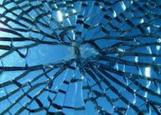 | Thu, xếp gọn các vật sắc nhọn để tránh gây thương tích trong quá trình phân loại, thu gom và xử lý.
1.5 | Vải, đồ da
1.5.1 | Quần áo, phụ kiện; giày, dép, vali; chăn, màn, rèm cửa bằng vải,…(không dính thuốc bảo vệ thực vật, axit, dầu mỡ công nghiệp, chất tẩy rửa có thành phần nguy hại). | 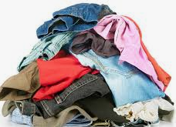 | - Tái sử dụng đối với các đồ vật sạch.  - Thu gọn.
1.6 | Đồ gỗ
1.6.1 | Đồ chơi; vật trang trí, đồ gia dụng, hộp, khay,…bằng gỗ. | 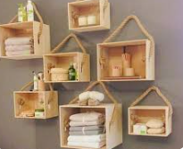 | - Tái sử dụng đối với vật dụng còn nguyên vẹn.  - Thu gọn, giảm kích thước, thể tích đối với các vật dụng đã bị hư hỏng để tái chế.
1.7 | Cao su
1.7.1 | Đồ chơi bằng cao su | 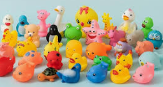 | - Tái sử dụng đối với đồ chơi còn nguyên vẹn.  - Thu gọn, giảm kích thước, thể tích đối với đồ chơi đã bị hư hỏng để tái chế.
1.7.2 | Săm, lốp, vật dụng bằng cao su các loại. | 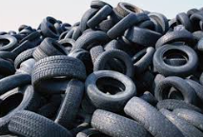 | Bó gọn.
1.8 | Thiết bị điện, điện tử thải bỏ
1.8.1 | Các thiết bị điện, điện tử nhỏ như: máy ảnh và máy ghi hình; điện thoại di động và điện thoại để bàn; dây cáp và phụ kiện máy tính; bảng điều khiển trò chơi; đồ chơi điện tử; máy tính toán cầm tay; bàn phím; máy tính xách tay và máy tính bảng; máy nhắn tin; bộ đàm, đèn led, đèn halogen,… | 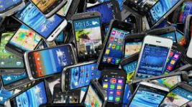 | Giữ nguyên hình dạng, không tháo dời.
1.8.2 | Các thiết bị điện, điện tử lớn như: máy tính để bàn và màn hình; máy fax; máy in và máy quét; dàn âm thanh và loa; tivi; máy đánh chữ; đầu đĩa VCR/DVD, tấm quang năng,…  Tủ lạnh, tủ đông, máy điều hòa, máy rửa bát, máy giặt, quạt điện, quạt sưởi, bếp điện, bếp từ, lò nướng, nồi cơm điện,… | 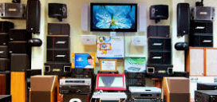 | Giữ nguyên hình dạng, không tháo dời.
Nhóm 2: Chất thải thực phẩm
2.1 | Thức ăn thừa;  Thực phẩm hết hạn sử dụng. | 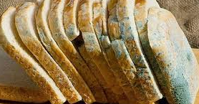 | Bảo đảm được đựng, chứa trong vật đựng, túi, bao bì,…kín, không rò rỉ, ngăn ngừa mùi phát tán.
2.2 | Các loại rau, củ, quả, trái cây và các phần thải bỏ sau khi sơ chế, chế biến món ăn,…;  Các sản phẩm bỏ đi từ thịt gia súc, gia cầm; thủy, hải sản. | 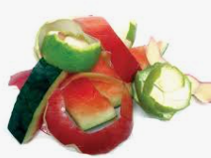 | Bảo đảm được đựng, chứa trong vật đựng, túi, bao bì,…kín, không rò rỉ, ngăn ngừa mùi phát tán.
Nhóm 3. Chất thải rắn sinh hoạt khác
3.1 | Chất thải nguy hại
3.1.1 | Bao bì đựng thuốc bảo vệ thực vật, axit thải, dung môi thải, kiềm thải, dầu mỡ công nghiệp, chất tẩy rửa có thành phần nguy hại, bình gas mini,…từ hoạt động sinh hoạt;  Sơn, mực, chất kết dính (loại có các thành phần nguy hại trong nguyên liệu sản xuất);  Găng tay, giẻ lau dính dầu, hóa chất;  Kim tiêm, khẩu trang, bông băng bị nhiễm khuẩn từ người bệnh. | 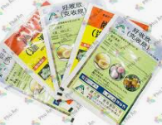 | - Bảo đảm được đựng, chứa trong vật đựng, túi, bao bì… để an toàn, tránh phát tán CTNH ra ngoài môi trường.  - Thu, xếp gọn các vật sắc nhọn (như kim tiêm) để tránh gây thương tích trong quá trình phân loại, thu gom và xử lý.
3.1.2 | Các loại bóng đèn huỳnh quang thải; thủy tinh hoạt tính thải; nhiệt kế chứa thuỷ ngân thải. | 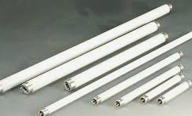 | - Không đập vỡ.  - Trường hợp bị vỡ thì lưu giữ bảo đảm an toàn tránh gây thương tích, ngăn ngừa phát tán thủy ngân trong quá trình phân loại, thu gom và xử lý.
3.1.3 | Các loại pin, ắc quy thải. | 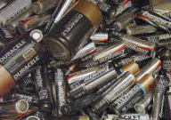 | Giữ nguyên hình dạng, không tháo dời.
3.2 | Chất thải cồng kềnh
3.2.1 | Tủ, bàn ghế, sofa, giường, nệm, cũ hỏng,… | 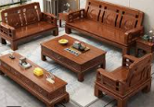 | Thu gọn, giảm kích thước, thể tích. Trường hợp tháo dỡ thì chất thải sau đó được phân loại vào các nhóm chất thải tương ứng.
3.2.2 | Tủ sắt, khung cửa, cánh cửa,… | 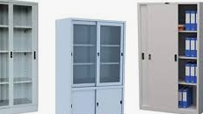 | Thu gọn, giảm kích thước, thể tích. Trường hợp tháo dỡ thì chất thải sau đó được phân loại vào các nhóm chất thải tương ứng.
3.2.3 | Cành cây, gốc cây,… | 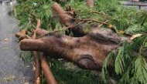 | Thu gọn, giảm kích thước, thể tích.
3.3 | Chất thải khác còn lại
3.3.1 | Vỏ các loại hạt như macca, óc chó, hạt điều, dừa, vỏ trứng, xơ dừa, rơm, trấu,…từ hoạt động sinh hoạt.  Chiếu cói; chiếu tre, trúc; gối mây, tre,…; Lông gia súc, gia cầm,…;  Bã các loại: cà phê, trà (túi trà), bã mía, xác mía, lõi ngô (cùi bắp),…;  Chất thải từ làm vườn từ hộ gia đình như lá, rễ, cành cây nhỏ, cỏ, hoa,… |   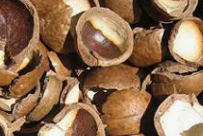 | Thu gọn, giảm kích thước, thể tích.
3.3.2 | Phân động vật cảnh; xác động vật cảnh chết không do dịch bệnh,… | 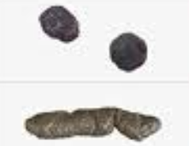 | Chứa trong vật đựng kín, không rò rỉ, ngăn ngừa phát tán mùi.
3.3.3 | Tã, bỉm, băng, giấy vệ sinh, giấy ăn đã sử dụng; giấy ướt đã sử dụng; bông tẩy trang, khẩu trang,…;  Các loại hộp xốp; các loại sản phẩm nhựa sử dụng một lần;  Bã kẹo cao su, đầu lọc thuốc lá,…;  Bóng bay, băng keo dán, tăm bông tai, tăm chỉ kẽ răng;  Vỏ thuốc,… | 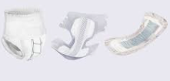  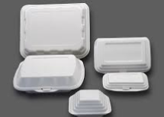 | Thu gọn, giảm kích thước, thể tích, bảo đảm tránh rơi vãi.
3.3.4 | Giày, dép nhựa, thước kẻ, muôi (vá), thìa (muỗng) bằng nhựa;  Bút, bật lửa đã hết gas, bàn chải đánh răng, vỏ tuýp, hộp kem đánh răng,…;  Các loại nhựa thải khác. | 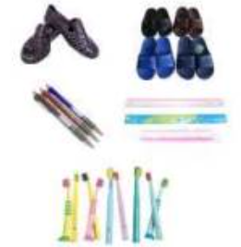 | Bó gọn.
3.3.5 | Vỏ cứng các loài thuỷ, hải sản;  Xỉ than từ hoạt động sinh hoạt,…;  Gốm, sành, sứ thải… | 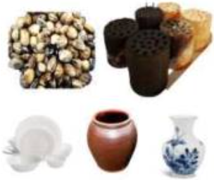 | Thu gọn, giảm thể tích, bảo đảm tránh rơi vãi.
3.3.6 | Các loại chất thải còn lại. |  | Bó gọn.

Mô hình thu gom, phân loại CTRSH

Mô hình thu gom, phân loại CTRSH của GRAC
Grac là một startup công nghệ tiên phong trong lĩnh vực môi trường tại Việt Nam, tập trung vào giải quyết vấn đề rác thải, đặc biệt là rác thải nhựa. Mô hình của Grac nổi bật nhờ việc ứng dụng công nghệ số và xây dựng nền tảng kết nối giữa các bên liên quan, từ người dân, người thu gom rác đến các vựa ve chai và công ty tái chế. Grac đặt mục tiêu trở thành "Grab của ngành rác", giúp mọi hoạt động thu gom, phân loại và tái chế trở nên hiệu quả, minh bạch và tiện lợi hơn.
Mục tiêu
Mục tiêu cốt lõi của mô hình Grac là thúc đẩy nền kinh tế tuần hoàn thông qua việc số hóa ngành quản lý chất thải. Cụ thể, Grac hướng đến việc tăng đáng kể hiệu quả thu gom và tái chế rác thải, đặc biệt là rác thải nhựa, bằng cách tối ưu hóa quy trình vận hành và giảm thiểu chi phí. Song song đó, Grac nỗ lực nâng cao ý thức và sự tham gia của cộng đồng thông qua việc khuyến khích người dân thực hiện phân loại rác tại nguồn bằng các cơ chế thưởng và tích điểm hấp dẫn.
Ứng dụng Grac (Grac App)
Ứng dụng Grac là nền tảng công nghệ trung tâm, đóng vai trò kết nối trực tiếp giữa người dân và hệ thống tái chế, giúp hoạt động thu gom rác trở nên hiện đại và tiện lợi. Thông qua ứng dụng, người dùng được khuyến khích tham gia vào mô hình kinh tế tuần hoàn bằng cách dễ dàng đặt lịch thu gom rác thải tái chế tại nhà. Đặc biệt, ứng dụng Grac thúc đẩy mạnh mẽ ý thức phân loại tại nguồn bằng chương trình "đổi rác lấy quà": người dân chỉ cần chụp ảnh rác thải sạch đã phân loại và đăng lên ứng dụng để được tích lũy điểm thưởng, sau đó có thể dùng điểm này để đổi lấy tiền mặt, quà tặng hoặc các sản phẩm xanh từ đối tác của Grac. Ngoài ra, ứng dụng còn hỗ trợ các tính năng tiện ích như tra cứu hóa đơn và thanh toán tiền rác trực tuyến, giúp số hóa hoàn toàn các giao dịch liên quan đến chất thải.
Công nghệ và dữ liệu
Mô hình Grac hoạt động hiệu quả nhờ vào việc ứng dụng công nghệ thông tin tiên tiến, nhằm tối ưu hóa toàn bộ chuỗi quản lý rác thải. Grac sử dụng trí tuệ nhân tạo để nhận diện và phân loại rác thông qua thuật toán hình ảnh do người dùng cung cấp, giúp tăng tốc độ và độ chính xác của quá trình phân loại. Hệ thống cũng tích hợp phần mềm quản lý ERP chuyên biệt, không chỉ hỗ trợ chính quyền và các công ty thu gom rác quản lý dữ liệu về hộ gia đình, hợp đồng mà còn theo dõi hiệu suất thu gom. Bằng cách tập trung và phân tích dữ liệu rác thải theo thời gian thực, Grac có khả năng điều phối vận chuyển tối ưu, tiết kiệm nhiên liệu, giảm phát thải khí nhà kính.
Kết quả đạt được
Grac đã đạt được những thành tựu đáng chú ý, chứng minh hiệu quả của mô hình. Cụ thể, mô hình đã thu hút sự tham gia của hàng triệu hộ gia đình và thu gom được hàng trăm tấn rác thải nhựa mỗi năm. Dự án đã được thí điểm thành công ở nhiều địa phương, đặc biệt là tại TP. Hồ Chí Minh, và đang tiếp tục mở rộng ra các tỉnh thành khác.
Mô hình của Grac không chỉ giải quyết vấn đề rác thải mà còn tạo ra giá trị kinh tế cho các bên tham gia, góp phần xây dựng một cộng đồng xanh và bền vững.

Mô hình thu gom, phân loại CTRSH tại Seoul, Hàn Quốc
Seoul là một trong những thành phố đi đầu thế giới về quản lý rác thải sinh hoạt, áp dụng hệ thống tính phí theo khối lượng (Volume-Based Waste Fee System - VBWF) từ năm 1995. Mục tiêu của thành phố là giảm lượng rác thải, tăng tỷ lệ tái chế và công bằng trong chi trả phí xử lý (người thải nhiều rác trả phí nhiều hơn).

Quy định về phân loại rác thải sinh hoạt
Rác thải sinh hoạt được chia thành 4 loại:
- Rác không tái chế được (tã, gốm vỡ…).
- Rác tái chế (nhựa, giấy, kim loại, thủy tinh), phải rửa sạch, bỏ riêng.
- Rác thực phẩm
- Rác cồng kềnh (đồ điện tử, nội thất…)

Quy định về túi/ thùng đựng rác
- Rác không tái chế được: Bắt buộc đựng trong túi chuyên dụng mua tại siêu thị/cửa hàng tiện lợi. Màu sắc túi khác nhau theo quận.
- Rác tái chế: Phải đựng trong túi trong suốt hoặc thùng công cộng.
- Rác thực phẩm: Đựng trong túi rác có mã vạch hoặc thùng thông minh. Người dùng quét thẻ nhận dạng bằng tần số vô tuyến (RFID) trước khi vứt rác; Hệ thống sẽ nhận diện người dùng, tự động cân khối lượng rác đưa vào thùng; Phí xử lý được tính dựa trên khối lượng, ghi vào tài khoản cá nhân; Dữ liệu được gửi về trung tâm quản lý rác thải thành phố và người dùng có thể xem lịch sử qua app (ví dụ: "Allbaro" ở Seoul).

Mức phí thu gom, vận chuyển, xử lý rác thải
- Rác không tái chế được: Trả phí qua mua túi chuyên dụng (3L ≈ 300 KRW, 20L ≈ 1.500 KRW).
- Rác tái chế: Không mất phí
- Rác thực phẩm: Tính theo kg (1kg ≈ 1.000 KRW) hoặc qua túi/quét RFID.
- Rác cồng kềnh: Đăng ký qua app "Clean Seoul", phí tùy kích thước (tủ lạnh ≈ 10.000 KRW).

Tần suất thu gom
- Rác không tái chế được và Rác tái chế: 2–3 lần/tuần (hoặc hàng ngày ở quận đông dân);
- Rác thực phẩm: Hàng ngày (hoặc cách ngày ở quận ít dân)
- Rác cồng kềnh: Thu gom theo đăng ký.

Một số giải pháp khuyến khích giảm xả thải
Cơ chế tích điểm dổi quà tại quận Mapo:
Quận Mapo triển khai "Recycle Pay" – hệ thống thưởng điểm khi phân loại rác tái chế đúng cách như sau: (1) Người dân bỏ rác tái chế (nhựa, giấy) vào thùng thông minh có gắn cân và máy quét QR code. (2) Hệ thống tự động tính điểm dựa trên khối lượng (vd: 1kg nhựa = 100 điểm). (3) Điểm tích lũy đổi thành phiếu mua sắm, tiền mặt hoặc vé xem phim qua app "Mapo Eco Mileage".
Kết quả: Tăng tỷ lệ tái chế lên 85% tại Mapo (2023) và 70% hộ gia đình tham gia tích cực.
Giảm phí xử lý rác cho hộ gia đình giảm lượng xả rác tại quận Seocho:
Quận Seocho áp dụng chính sách "Pay Less for Less Waste" để khuyến khích giảm rác bằng cách: Hộ gia đình giảm 10% lượng rác/tháng so với trung bình năm trước sẽ được giảm 10% phí túi rác tháng sau. Quận này dùng App "Seocho Green Life" để theo dõi lượng rác qua mã vạch túi hoặc cân thông minh và nhận thông báo giảm phí tự động sau mỗi đợt thu gom.
Kết quả: Năm 2023, 25% hộ gia đình tại Seocho giảm được phí nhờ chính sách này. Lượng rác chung toàn quận giảm 15% sau 2 năm.

Mức xử phạt vi phạm
Tại Seoul, Hàn Quốc, các vi phạm về quy định quản lý rác thải sinh hoạt đều bị xử phạt nghiêm khắc theo Luật Quản lý Chất thải và các quy định riêng của địa phương.
- Phân loại rác sai hoặc không phân loại:
- Đối với hộ gia đình: Bị cảnh cáo lần đầu hoặc bị phạt 100.000–300.000 KRW (~1.8–5.4 triệu VND) từ lần thứ 2.
- Đối với doanh nghiệp, bị phạt 500.000–1.000.000 KRW (~9–18 triệu VND), tùy mức độ vi phạm.
- Sử dụng sai túi/thùng rác quy định:
- Phạt 200.000–500.000 KRW (~3.6–9 triệu VND)
- Gian lận:
- Khai man trọng lượng rác cồng kềnh, bị phạt 3–5 lần phí thu gom và bị đình chỉ hoạt động.
- Đổ rác trái phép (không qua đăng ký), phạt tối đa 10 triệu KRW (~180 triệu VND) nếu vi phạm nhiều lần.
- Ví dụ:
- Tháng 8/2022, cửa hàng tiện lợi CU Mart (quận Jongno-gu, Seoul) sử dụng túi nilon thông thường (không phải túi chuyên dụng màu vàng của quận Jongno) để đổ 15kg rác thực phẩm, cũng không dán mã vạch xác nhận đã thanh toán phí rác. Vì vậy, cửa hàng này đã bị phạt 500.000 KRW (~9 triệu VND) vì vi phạm quy định về túi đựng rác thực phẩm.
- Tháng 11/2022, nhà hàng Jeju BBQ (quận Gangnam, Seoul) đã thuê xe tải đổ 50kg rác thực phẩm vào thùng công cộng gần công viên Seonjeongneung, đồng thời dùng túi rác giả mạo nhãn hiệu của quận khác (quận Yeongdeungpo). Nhà hàng đã bị phạt 3 triệu KRW (~54 triệu VND) và bị công khai tên trên website quận.
- Tháng 3/2023, cửa hàng tiện lợi GS25 (quận Jongno, Seoul) đã bỏ chai nhựa, giấy vệ sinh và rác thực phẩm chung vào 1 túi nilon thường thay vì túi đựng rác chuyên dụng. Cửa hàng này đã bị phạt 1,2 triệu KRW (~21.6 triệu VND).

Kết quả đạt được
Kể từ khi áp dụng chính sách VBWF năm 1995, Hàn Quốc đã đạt được những thành tựu rất ấn tượng:
- Giảm 40% lượng rác sinh hoạt (từ 1994–2020), dù dân số tăng.
- Tăng tỷ lệ tái chế từ 2% lên 60% (2023), đứng top 3 thế giới.
- Xử lý 90% rác thực phẩm thành phân compost, biogas hoặc thức ăn chăn nuôi.
- Tiết kiệm ngân sách: Thu về 300 tỷ KRW/năm (~5.400 tỷ VND) từ bán túi đựng rác.

Mô hình thu gom, phân loại CTRSH tại Tokyo, Nhật Bản
Tokyo là một trong những thành phố tiên phong trong quản lý chất thải bền vững, áp dụng hệ thống quản lý chất thải "Gomi Zero" (Zero Waste) từ những năm 2000 với hệ thống phân loại rác nghiêm ngặt và công nghệ xử lý hiện đại.

Quy định về phân loại rác thải sinh hoạt
Rác tại Tokyo được chia thành 4 nhóm chính:
- Rác cháy được: thực phẩm, giấy, gỗ, nhựa không thể tái chế.
- Rác không cháy được: kim loại, gốm sứ, thủy tinh vỡ, đồ điện tử nhỏ
- Rác tái chế: Cần phân loại riêng thành những nhóm sau:
    - Chai PET: Yêu cầu tháo nắp nhựa (vứt riêng vào thùng nhựa nhỏ), bóc nhãn, rửa sạch, làm phẳng chai.
    - Hộp nhựa (dầu gội, sữa chua), túi nilon: Yêu cầu rửa sạch, để khô.
    - Lon kim loại: Phân loại riêng lon nhôm (bia, nước ngọt) và lon thép (đồ hộp); Yêu cầu: Rửa sạch, không bóp méo.
    - Chai thủy tinh: Phân loại theo màu sắc: không màu, màu nâu, xanh lục/khác. Yêu cầu tháo thời nắp.
    - Giấy: Phân làm 4 nhóm: giấy báo, tạp chí, bìa carton, giấy văn phòng.
- Rác cồng kềnh: đồ nội thất, xe đạp…

Quy định về túi/thùng đựng rác
- Màu sắc túi rác khác nhau tùy loại rác (vd: túi xanh cho rác cháy được, túi trắng cho rác tái chế).
- Phải mua túi rác chính thức của thành phố (giá từ 10–50 JPY/túi).
- Hiếm khi đặt thùng rác trên đường phố để tránh xả rác bừa bãi.
- Thùng rác tái chế tại siêu thị/trạm tàu được phân loại chi tiết (chai nhựa, lon, giấy).

Mức phí thu gom, vận chuyển và xử lý
- Rác cháy được và Rác không cháy được: Trả phí qua mua túi chuyên dụng (10 JPY/túi 10L).
- Rác cồng kềnh: Phí từ 500–5.000 JPY tùy kích thước (đăng ký qua app "Tokyo Gomi Navi").
- Rác tái chế: Miễn phí nếu phân loại đúng.

Tần suất thu gom
- Rác cháy được: 2–3 lần/tuần (thứ 2, 4, 6).
- Rác không cháy được: 1 lần/tuần (thứ 3).
- Rác tái chế: 1–2 lần/tuần (tùy loại).
- Rác cồng kềnh: Thu gom theo đăng ký (thường vào thứ 7).

Khuyến khích giảm xả rác và phân loại đúng
Hệ thống tích điểm đổi quà: Người dân phân loại rác tái chế (chai nhựa, giấy, lon) đúng cách → quét mã QR tại thùng rác thông minh → nhận điểm. Đổi điểm thành phiếu mua sắm, vé tàu điện. Ví dụ: Quận Shibuya tặng phiếu giảm giá tại các cửa hàng tiện lợi FamilyMart khi tích đủ 500 điểm.
Chiến dịch "Mottainai" (Không lãng phí) - Tận dụng tối đa tài nguyên: Tặng phiếu giảm giá khi mang đồ cũ (quần áo, đồ điện) đến trung tâm tái chế; Workshop biến rác thải thành đồ handmade (VD: túi từ vải cũ).
Một số quận như Minato trao chứng nhận "Eco Town" cho khu dân cư đạt tỷ lệ tái chế cao, khuyến khích tinh thần thi đua.

Mức xử phạt vi phạm
- Phân loại sai: Cảnh cáo nếu vi phạm lần đầu, phạt 10.000–50.000 JPY (~1.8–9 triệu VND) nếu tái phạm.
- Vứt rác bừa bãi: Phạt 100.000–1 triệu JPY (~18–180 triệu VND).
- Gian lận: Khai man thông tin rác cồng kềnh bị phạt gấp 5 lần phí thu gom.
- Ví dụ:
    - Năm 2021, một công ty ở Shinjuku bị phạt 500.000 JPY vì đổ 100kg rác xây dựng không đúng nơi quy định.
    - Năm 2022, hộ gia đình tại Minato bị phạt 30.000 JPY vì bỏ chai nhựa vào túi rác cháy được.

Giáo dục, truyền thông
Giáo dục từ trường học
Các trường học tại Tokyo tích hợp bài học về môi trường và phân loại rác vào chương trình giảng dạy. Học sinh được thực hành phân loại rác ngay tại trường. Ngoài ra, các học sinh còn được tham gia nhiều hoạt động như:
- “Zero Waste School” (Trường học không rác thải): Học sinh tự cân và ghi chép lượng rác thải ra mỗi ngày, sau đó đề xuất cách giảm thiểu. Kết quả là một số trường giảm 30-40% rác sau 1 năm áp dụng (theo Sở Giáo dục Tokyo).
- “Eco School Ranking" (Xếp hạng trường học sinh thái): Các trường thi đua về tỷ lệ rác tái chế và số lượng sáng kiến giảm rác thải. Trường đứng đầu được treo cờ "Eco Leader" và tài trợ công viên cây xanh.
- Cuộc thi "3R Warriors" (Chiến binh 3R): Học sinh thiết kế poster hoặc video ngắn cổ động 3R. Cá nhân hoặc trường học thắng giải được nhận những phần thưởng ý nghĩa. Giải vàng cá nhân là học bổng "Eco Leader" trị giá 50.000 – 100.000 JPY (tùy năm) để mua sách/sản phẩm bền vững cùng chuyến thăm nhà máy tái chế tiên tiến hoặc buổi gặp gỡ chuyên gia môi trường. Giải bạc cá nhân là voucher mua sắm trị giá 10.000 – 30.000 JPY tại cửa hàng đồ dùng học tập tái chế cùng bộ quà tặng Eco (Bình nước cá nhân in logo "3R Warrior", túi vải canvas làm từ vải tái chế). Giải thưởng cho tập thể là: Cờ lưu niệm "Eco School" được treo tại trường trong 1 năm; Được tài trợ 200.000 – 500.000 JPY để xây vườn rau tái chế hoặc lắp đặt thùng rác thông minh trong trường; Được tổ chức buổi workshop đặc biệt có nghệ nhân tái chế hướng dẫn làm đồ thủ công từ rác thải điện tử.
Tặng sổ tay hướng dẫn phân loại rác
Tại quận Setagaya, mỗi hộ gia đình nhận được một sổ tay hướng dẫn phân loại rác bằng nhiều ngôn ngữ (Nhật, Anh, Trung, Hàn) để đảm bảo người nước ngoài cũng có thể tuân thủ.
Tổ chức ngày "Clean Up"
Ngày "Clean Up" thường được tổ chức với sự tham gia tích cực của cộng đồng. Đây không phải là một sự kiện toàn thành phố hàng tháng do chính quyền chỉ đạo. Thay vào đó, các hoạt động này được tổ chức linh hoạt theo từng khu dân cư, trường học, hoặc nhóm tình nguyện. Thông tin chi tiết như sau:
- Đơn vị tổ chức: Các quận phối hợp với Hội phụ nữ, Hiệp hội dân cư, hoặc nhóm sinh viên, doanh nghiệp, trường học, tổ chức phi chính phủ.
- Đối tượng tham gia: Người dân đăng ký tự nguyện, bao gồm cả người già, trẻ em và cả người nước ngoài.
- Công cụ: Dụng cụ (găng tay, kẹp nhặt rác, túi phân loại) được cung cấp miễn phí bởi chính quyền địa phương hoặc nhà tài trợ.
- Tần suất thực hiện: Thường 1-2 tháng/lần, vào cuối tuần tại các khu dân cư (VD: Chủ nhật đầu tiên của tháng); Hàng tuần tại khu vực công cộng (ga tàu, bờ sông Sumida) do nhóm tình nguyện như Green Bird thực hiện. Một số sự kiện sẽ được tổ chức định kỳ như "Tokyo Clean Up Week" (tuần lễ dọn dẹp toàn thành phố) vào tháng 5 hoặc tháng 10; "World Cleanup Day" (ngày dọn dẹp thế giới) vào ngày 15-17/9 hàng năm.
- Kết quả đạt được: Người dân hình thành thói quen không xả rác bừa bãi, đặc biệt ở khu vực đông đúc như Shibuya hay Shinjuku; Lượng rác thải ở các khu vực công cộng giảm ~30% sau 3 năm triển khai chiến dịch Clean Up (2019-2022). Sự kiện Clean Up ở Tokyo thường được NHK và Asahi Shimbun đưa tin, lan tỏa hình ảnh thành phố văn minh, sạch đẹp.
Chiến dịch No Bag - Mang túi cá nhân
Tokyo áp dụng luật tính phí túi nilon từ 2020 (10-50 JPY/túi), nhưng đi xa hơn bằng cách:
- Tặng túi vải miễn phí cho người già và hộ nghèo tại các trung tâm dân cư.
- Cửa hàng khuyến khích giảm giá 2% hóa đơn nếu khách không lấy túi nilon (VD: chuỗi Lawson).
Truyền thông sáng tạo
- Dùng rác thải nhựa thu gom từ bờ biển Tokyo để tạo tác phẩm nghệ thuật, trưng bày tại Bảo tàng Edo-Tokyo.
- Thiết kế poster dán ở ga tàu với những thông điệp như "Một vỏ hộp sữa bạn vứt đi mất 100 năm để phân hủy".
Thử thách “Zero Waste" trên mạng xã hội
Khuyến khích người dân đăng tải hình ảnh/video về lối sống giảm rác thải (dùng hộp cá nhân, không đồ nhựa dùng một lần, tái sử dụng rác thải) lên Twitter/ Instagram với hashtag #TokyoZeroWaste. Người được chính quyền công nhận là "Eco Influencer" của tháng được tặng những giải thưởng hấp dẫn như:
- Voucher ăn uống tại nhà hàng hữu cơ;
- Voucher 1 năm dùng xe đạp công cộng;
- Cơ hội tham quan cơ sở tái chế tiên tiến của thành phố;
- Xuất hiện trên poster tuyên truyền tại nơi công cộng…
Với những nỗ lực trong giáo dục và truyền thông nhằm nâng cao nhận thức cộng đồng của chính quyền các cấp tại Tokyo, trên 80% người dân đã tự giác phân loại rác thải (khảo sát 2023 của NHK).

Kết quả đạt được
- Giảm 30% lượng rác từ 2000–2023 dù dân số tăng.
- Lượng rác thải sinh hoạt/người tại Tokyo giảm 20% từ 2015–2023 (theo Sở Môi trường Tokyo)
- Tỷ lệ tái chế đạt 25% (cao hơn mức trung bình toàn quốc).
- Giảm tỷ lệ rác chôn lấp từ 20% (2020) xuống dưới 1% (2023)
- 85% rác thải được đốt để phát điện, cung cấp năng lượng cho 200.000 hộ dân.

Mô hình thu gom, phân loại CTRSH tại Berlin, Đức
Đức được công nhận là một trong những quốc gia có hệ thống phân loại rác hiệu quả nhất thế giới. Mô hình này dựa trên nguyên tắc “người gây ô nhiễm phải trả tiền”, khuyến khích người dân giảm thiểu rác thải thông qua phân loại đúng cách và giảm lượng phát sinh.

Quy định về phân loại rác thải sinh hoạt
CTRSH tại Berlin, Đức được phân loại làm 4 nhóm:
- Rác thải hữu cơ (thùng nâu),
- Giấy (thùng xanh dương),
- Vật liệu có thể tái chế khác: nhựa, kim loại, vật liệu tổng hợp (thùng vàng hoặc túi vàng)
- Rác thải còn lại (thùng xám hoặc đen)

Cơ chế thu phí và thông tin về tần suất thu gom:
- Người dân hoặc ban quản lý tòa nhà phải đăng ký loại thùng rác (theo dung tích, loại chất thải, tần suất thu gom) với Sở vệ sinh của thành phố Berlin (BSR).
- Mỗi thùng rác sẽ có mã số và tem dán thể hiện loại rác, địa chỉ, và thông tin hợp đồng thu gom.
- Phí rác được tính theo tổng “dung tích thùng x số lần thu gom x đơn giá”. Tại chung cư, tổng chi phí được ban quản lý chia lại cho các hộ cư dân (theo số nhân khẩu trong hộ, theo diện tích căn hộ hoặc chia đều cho số căn hộ).
- Tần suất thu gom: rác hữu cơ: 1 lần/tuần; rác tái chế: 2 tuần/lần; rác còn lại: 1 hoặc 2 tuần/lần.
- BSR có quyền từ chối thu gom nếu quy định về phân loại chất thải bị vi phạm. Người dân có thể bị phạt tiền rất nặng nếu cố tình vi phạm.
- Nếu có phân loại sai: BSR có quyền từ chối thu gom; Dán nhãn cảnh báo lên thùng; Gửi thư nhắc nhở đến địa chỉ chủ hộ hoặc ban quản lý chung cư.
- Đối với túi rác đặt sai ngày/giờ, hoặc không đúng chủng loại: sẽ không được thu và có thể bị phạt hành chính nếu tái phạm.
Đức sử dụng nhiều thiết bị phần cứng và phần mềm để theo dõi và tối ưu hóa việc quản lý rác thải sinh hoạt, đặc biệt nhằm giảm chi phí và đảm bảo tuân thủ quy định:
- Thùng rác thông minh (gắn thẻ RFID): Mỗi thùng rác hộ gia đình được gắn mã RFID nhận diện riêng; Hệ thống sẽ nhận diện hộ gia đình, cân khối lượng rác khi đổ và gửi dữ liệu về trung tâm quản lý.
- Hệ thống cân điện tử tích hợp trên xe thu gom: Xe thu gom được trang bị đầu đọc RFID và cân điện tử gắn trên xe; Dữ liệu trọng lượng được truyền trực tiếp về trung tâm qua mạng di động; Có khả năng phát hiện thùng rác quá nặng (có thể do trộn lẫn hoặc phân loại sai), có thể đánh giá xu hướng phát sinh rác theo khu vực hoặc hộ gia đình.
- Cảm biến quang học và camera giám sát: Một số địa phương sử dụng camera hoặc cảm biến quang học để kiểm tra nhanh rác trước khi thu gom và phát hiện rác phân loại sai. Cảnh báo sẽ được gửi cho cơ quan quản lý hoặc người dân.
- Phần mềm quản lý thông minh: Phần mềm tổng hợp các thông tin: hồ sơ rác thải hộ gia đình, tần suất thu gom và khối lượng, các vi phạm (nếu có).
- Biện pháp ngăn chặn việc phân loại sai hoặc gian lận: Ở các tòa nhà chung cư hoặc khu vực dùng chung, thùng rác có thể được khóa lại, chỉ người được cấp quyền mới sử dụng.

Kết quả đạt được
Với mô hình này, tỷ lệ tái chế rác tại Đức đạt trên 65%, thuộc hàng cao nhất thế giới. Hộ gia đình được khuyến khích tài chính để giảm lượng rác không thể tái chế, phân loại chính xác và tham gia mô hình ủ phân hoặc tái chế cộng đồng.

Mô hình quản lý CTRSH tại một số điểm du lịch

Đảo Yakushima, Nhật Bản
Du khách được khuyến khích mang rác trở về đất liền, và khi làm đúng quy định sẽ được miễn phí một số dịch vụ như gửi hành lý hoặc vé phà.

Một số khu dã ngoại tại Thụy Sĩ
Một số khu dã ngoại tại Thụy Sĩ yêu cầu khách mua túi rác chuyên dụng, trong đó giá túi đã bao gồm phí xử lý rác. Nếu khách nộp túi rác tại điểm thu gom, họ có thể được hoàn lại một phần tiền hoặc nhận ưu đãi cho lần sử dụng tiếp theo.

Núi Everest, Nepal
Tại khu vực núi Everest ở Nepal, tổ chức Sagarmatha Pollution Control Committee (SPCC) sử dụng một hệ thống kiểm soát khá chặt chẽ để đảm bảo du khách và đoàn leo núi phải nộp lại đúng lượng rác mà họ đã mang lên, hoặc chịu mất tiền đặt cọc. Cách họ thực hiện gồm:
- Hệ thống đăng ký và theo dõi đầu vào: Trước khi leo núi, mỗi đoàn (bao gồm cả porter và khách) phải đăng ký tại trạm kiểm soát của SPCC. Danh sách vật dụng mang theo (bình gas, lon, bao bì thực phẩm...) được ghi nhận cụ thể. Các vật dụng có thể gây ô nhiễm được gắn tem nhận dạng hoặc mã theo dõi.
- Tiền đặt cọc môi trường: Mỗi đoàn phải đặt cọc một khoản tiền cho lượng vật dụng mà họ mang lên núi. Số tiền này chỉ được hoàn trả khi đoàn mang các vật dụng trở về đúng quy định và nộp tại các trạm kiểm soát dưới chân núi.
- Nộp rác tại điểm kiểm soát: Khi kết thúc hành trình, đoàn phải nộp lại rác tại các điểm quy định của SPCC. Cán bộ SPCC đối chiếu số lượng vật dụng mang về với danh sách ban đầu, nếu thiếu hụt sẽ từ chối hoàn lại tiền đặt cọc.
- Kiểm soát tại các trạm dừng: Trên đường leo núi có nhiều trạm kiểm tra định kỳ để nhắc nhở hoặc giám sát hành vi vứt rác trái phép. SPCC phối hợp với các nhà nghỉ, porter và hướng dẫn viên để nhắc nhở và giám sát du khách.

Vườn quốc gia Banff, Canada
Ở Vườn quốc gia Banff (Canada), việc xả rác bừa bãi và không mang rác thải cá nhân ra ngoài được xem là vi phạm nghiêm trọng quy định bảo vệ môi trường và có mức phạt rất nghiêm khắc. Mức phạt có thể lên đến 500 đô la Canada hoặc hơn tùy vào mức độ vi phạm. Ngoài ra, khách vi phạm có thể bị cấm vào khu vực vườn quốc gia trong thời gian nhất định hoặc chịu các hình thức xử lý hành chính khác.
Biện pháp giám sát:
- Kiểm tra ngẫu nhiên tại các điểm ra cổng: Nhân viên công viên hoặc kiểm lâm có thể kiểm tra túi rác hoặc đồ dùng cá nhân của khách khi ra khỏi khu vực.
- Giám sát bằng camera và nhân viên kiểm tra: Một số điểm thường xuyên được giám sát để phát hiện hành vi xả rác.
- Giám sát hành vi và xử lý vi phạm ngay tại chỗ: Nhân viên công viên và các tình nguyện viên theo dõi và nhắc nhở du khách trong quá trình tham quan.
- Phát động ý thức tự giác: Banff xây dựng văn hóa du lịch bền vững, khuyến khích du khách tự giác giữ gìn vệ sinh, và nhiều người trong cộng đồng du lịch cũng giám sát lẫn nhau.
Các hoạt động hỗ trợ khác:
- Tuyên truyền mạnh mẽ ngay từ khi mua vé: Du khách được thông tin chi tiết về quy định, hậu quả của việc vi phạm.

Bài học cho các khu du lịch tại Việt Nam
Một số nguyên tắc trong quản lý rác thải tại khu du lịch:
Áp dụng nguyên tắc “Người gây ô nhiễm phải trả tiền”
- Ban hành quy định cụ thể: Trong nội quy khu du lịch, cần quy định rõ du khách phải tự chịu trách nhiệm thu gom rác của mình và phải mang rác ra đúng điểm tập kết.
- Yêu cầu du khách ký cam kết tại điểm vào cổng hoặc khi mua vé (có thể tích hợp trong QR vé điện tử): Cam kết không xả rác và sẽ mang rác đi hoặc bỏ đúng nơi quy định.
Tăng cường giám sát và ghi nhận hành vi vi phạm
- Lắp camera giám sát tại các điểm đông người, khu ăn uống, nghỉ ngơi.
- Cử tình nguyện viên/nhân viên môi trường theo dõi, nhắc nhở du khách, chụp hình/tổng hợp hành vi vi phạm để xử lý sau.
Gắn trách nhiệm với tài chính hoặc dịch vụ
- Thu tiền đặt cọc môi trường (ví dụ 20.000đ) khi vào khu du lịch – hoàn lại nếu du khách nộp rác đúng quy định hoặc không phát sinh rác.
- Phát túi phân loại rác cá nhân kèm mã QR để theo dõi: Du khách tự thu gom rác của mình và đưa đến điểm thu hồi để quét mã, hoàn tiền đặt cọc hoặc nhận ưu đãi (voucher, nước uống…).
Thiết kế hạ tầng để buộc du khách mang rác theo
- Không đặt nhiều thùng rác ở nơi vui chơi giải trí mà chỉ đặt ở lối ra, trạm tập kết → tạo thói quen “thu gom và mang theo”.
- Cung cấp túi phân loại miễn phí ngay cổng vào kèm hướng dẫn xử lý rác (tự thu gom, bỏ đúng nơi…).

TÁI SỬ DỤNG, TÁI CHẾ CTRSH THÀNH SẢN PHẨM GIA DỤNG, VĂN PHÒNG THÂN THIỆN MÔI TRƯỜNG

Khái niệm và nguyên tắc tái chế, tái sử dụng

Khái niệm
Tái sử dụng (reuse)
Tái sử dụng là việc sử dụng lại các sản phẩm hoặc vật liệu cho cùng mục đích ban đầu hoặc cho mục đích khác mà không cần trải qua quá trình xử lý phức tạp về mặt kỹ thuật hoặc công nghệ. Hoạt động tái sử dụng giúp kéo dài vòng đời của sản phẩm, giảm thiểu lượng chất thải phát sinh và tiết kiệm tài nguyên.
Ví dụ: sử dụng lại chai thủy tinh để đựng nước, dùng hộp nhựa để bảo quản thực phẩm, hoặc tặng – trao đổi quần áo, sách cũ.
Tái chế (recycle)
Tái chế là quá trình xử lý chất thải thông qua các công nghệ phù hợp nhằm biến đổi chúng thành nguyên liệu, vật liệu hoặc sản phẩm mới có thể tiếp tục được sử dụng trong sản xuất hoặc tiêu dùng. Tái chế đóng vai trò quan trọng trong kinh tế tuần hoàn, góp phần giảm áp lực lên bãi chôn lấp, tiết kiệm năng lượng và hạn chế khai thác tài nguyên thiên nhiên.
Ví dụ: tái chế chai nhựa PET thành hạt nhựa rPET để sản xuất chai lọ mới, tái chế giấy đã qua sử dụng thành giấy tái chế, tái chế kim loại phế liệu thành thép hoặc nhôm mới.

Nguyên tắc tái sử dụng, tái chế
Việc tái sử dụng và tái chế chất thải sinh hoạt là một hoạt động quan trọng trong quản lý chất thải rắn sinh hoạt và phát triển kinh tế tuần hoàn, cần được thực hiện dựa trên các nguyên tắc cơ bản sau:
Tuân thủ quy định pháp luật về phân loại tại nguồn
Chất thải sinh hoạt phải được tách riêng thành các nhóm:
- Chất thải có khả năng tái sử dụng, tái chế (nhựa, giấy, kim loại, thủy tinh, vải, đồ dùng còn giá trị).
- Chất thải hữu cơ dễ phân hủy (thực phẩm, rác vườn).
- Chất thải còn lại.
Việc phân loại đúng giúp giảm chi phí xử lý, tăng chất lượng nguyên liệu tái chế, và hạn chế nguy cơ ô nhiễm chéo.
Ưu tiên giảm thiểu, tái sử dụng trước khi tái chế
Tuân thủ thứ tự ưu tiên quản lý chất thải theo nguyên tắc 3R và quy định tại Điều 75, Luật BVMT 2020:
- Giảm thiểu phát sinh chất thải ngay từ khâu sản xuất và tiêu dùng.
- Tái sử dụng trực tiếp sản phẩm hoặc vật liệu nếu còn giá trị sử dụng.
- Tái chế thông qua công nghệ phù hợp khi không thể tái sử dụng trực tiếp.
- Cuối cùng mới là xử lý (đốt, chôn lấp) lượng chất thải còn lại.
Nguyên tắc này đảm bảo tiết kiệm tài nguyên, giảm thiểu ô nhiễm, và tối ưu hóa chi phí quản lý chất thải.
Bảo đảm an toàn cho sức khỏe cộng đồng và môi trường
- Chỉ tái sử dụng, tái chế những chất thải không gây nguy hại cho con người và môi trường.
- Đối với chất thải có nguy cơ nhiễm bẩn (ví dụ: bao bì thực phẩm), phải được xử lý làm sạch, khử trùng trước khi tái chế.
- Trong quá trình tái chế, các cơ sở phải kiểm soát và xử lý triệt để chất thải thứ cấp như nước thải, khí thải, tro xỉ.

Công nghệ tái chế

Tái chế nhựa
Nhựa là vật liệu đa năng, bền, nhẹ và rẻ, được ứng dụng rộng rãi trong mọi lĩnh vực của đời sống. Tuy nhiên, chính đặc tính bền vững và khó phân hủy khiến nhựa trở thành gánh nặng môi trường nếu không được thu gom và xử lý đúng cách. Tái chế nhựa là giải pháp quan trọng trong mô hình kinh tế tuần hoàn, nhằm kéo dài vòng đời sản phẩm, tiết kiệm tài nguyên hóa thạch, đồng thời giảm phát thải khí nhà kính và ô nhiễm rác thải nhựa. Hiện nay, hai nhóm công nghệ chính được áp dụng là tái chế cơ học và tái chế hóa học. Tái chế cơ học phổ biến hơn, sử dụng các công đoạn vật lý để biến nhựa phế liệu thành hạt tái sinh phục vụ sản xuất các sản phẩm gia dụng thông thường. Trong khi đó, tái chế hóa học là công nghệ tiên tiến, có khả năng “bẻ gãy” chuỗi polymer thành monomer hoặc oligomer tinh khiết, sau đó tái trùng hợp thành nhựa mới có chất lượng gần như nguyên sinh, đáp ứng tiêu chuẩn cao của ngành bao bì thực phẩm, dệt sợi và nhựa kỹ thuật. Nhờ sự kết hợp và bổ trợ giữa hai công nghệ này, tái chế nhựa không chỉ góp phần xử lý rác thải mà còn mở ra hướng đi bền vững cho ngành công nghiệp vật liệu.

Công nghệ tái chế cơ học
Tái chế cơ học là phương pháp phổ biến nhất. Quy trình bao gồm việc thu gom, phân loại theo mã nhựa, rửa sạch, và sau đó nghiền thành mảnh nhỏ. Các mảnh vụn này được làm nóng chảy và ép đùn để tạo ra hạt nhựa tái chế. Hạt nhựa này là nguyên liệu đầu vào cho việc sản xuất các sản phẩm gia dụng thông thường như thùng rác, xô, rổ, ca nhựa , và đồ chơi trẻ em. Ưu điểm của phương pháp này là chi phí vận hành thấp. Tuy nhiên, chất lượng polymer thường giảm sau mỗi chu kỳ tái chế, và công nghệ này không hiệu quả đối với nhựa bị lẫn tạp chất hoặc nhựa phức hợp.
Quy trình công nghệ trải qua 9 bước sau đây.
Bước 1: Thu gom và phân loại sơ bộ
Nhựa phế liệu sau khi thu gom thường được ép kiện để tiết kiệm diện tích và thuận tiện vận chuyển đến cơ sở tái chế. Tại đây, công nhân hoặc máy móc sẽ phân loại sơ bộ theo mã nhựa (PET, HDPE, PP…) và loại bỏ các tạp chất lớn như kim loại, thủy tinh, gỗ, giấy hoặc rác hữu cơ. Các thiết bị hỗ trợ phổ biến gồm nam châm để hút sắt thép, máy tách dòng điện xoáy để loại nhôm, và máy quét quang học NIR để nhận diện từng loại nhựa. Việc phân loại chính xác ngay từ đầu giúp đảm bảo nguyên liệu đầu vào sạch và đồng nhất, tạo thuận lợi cho các công đoạn sau.
Bước 2: Tách và phân loại tinh
Ở công đoạn này, nhựa được phân loại chi tiết hơn nhằm đạt độ tinh khiết cao. Các máy quét quang học NIR và camera màu nhận diện loại nhựa và màu sắc, sau đó khí nén sẽ thổi chúng về đúng khoang chứa. Ngoài ra, nhựa còn được tách theo tỷ trọng trong bồn nước: PET có tỷ trọng lớn sẽ chìm, trong khi PP và HDPE nổi lên. Hệ thống nam châm và tách dòng điện xoáy tiếp tục loại bỏ sắt, nhôm còn sót lại. Công đoạn này đóng vai trò “chốt chặn chất lượng”, bởi chỉ cần một lượng nhỏ nhựa lẫn khác loại cũng có thể gây hỏng mẻ đùn, làm hạt tái chế đổi màu hoặc giảm độ bền..
Bước 3: Nghiền/Băm
Nhựa đã phân loại được đưa vào máy nghiền hoặc máy băm để phá nhỏ thành các mảnh kích thước vài mm đến vài cm. Việc nghiền nhỏ giúp tăng diện tích bề mặt, thuận lợi cho việc rửa, sấy và đùn sau này. Đồng thời, kích thước đồng đều giúp nhựa nóng chảy ổn định và tránh tắc nghẽn khi đùn. Một số dây chuyền có lắp sàng lọc ngay sau máy nghiền để giữ lại mảnh to, nghiền lại lần nữa. Để tránh ma sát làm nóng chảy cục bộ gây bám dính, máy nghiền thường có hệ thống làm mát bằng nước hoặc gió.
Bước 4: Rửa và tách tạp chất
Các mảnh nhựa sau nghiền thường dính bụi, cát, nhãn dán, keo dính, dầu mỡ hoặc thực phẩm. Nếu không loại bỏ, chúng sẽ làm giảm chất lượng và màu sắc hạt tái sinh. Quy trình rửa gồm nhiều bước: rửa sơ bộ trong bồn nước để loại cát bụi, rửa nóng có hóa chất hoặc kiềm loãng để tách nhãn và keo, rồi đưa qua thiết bị tách nổi – chìm để phân loại nhựa nhẹ (PE, PP) và nhựa nặng (PET). Máy rửa ma sát được dùng để chà sạch những bám dính cứng đầu. Cuối cùng, nhựa được vắt ly tâm để loại bớt nước, chuẩn bị cho công đoạn sấy.
Bước 5: Sấy khô
Sau khi rửa, nhựa còn giữ nhiều nước, đặc biệt với loại dễ hút ẩm như PET hoặc PA. Nếu không sấy khô, hơi ẩm sẽ gây thủy phân trong quá trình đùn, làm giảm độ bền cơ học và màu sắc của hạt nhựa. Thông thường, nhựa được vắt ly tâm trước, sau đó đưa vào hệ thống sấy khí nóng hoặc sấy hút ẩm. Máy sấy hút ẩm có khả năng đưa độ ẩm xuống rất thấp (dưới –40 °C điểm sương), đảm bảo nhựa đạt trạng thái khô ổn định trước khi đùn.
Bước 6: Nghiền mịn & kiểm soát kích thước
Một số loại nhựa sau rửa và sấy vẫn có mảnh to, khó đùn đều. Lúc này, chúng được nghiền mịn thêm để kích thước đạt mức ổn định (khoảng 8–12 mm cho sản xuất chai, ép phun hoặc nhỏ hơn nếu kéo sợi). Hệ thống sàng phân loại sẽ tách riêng mảnh chưa đạt chuẩn để nghiền lại. Nam châm và thiết bị tách kim loại cảm ứng thường được bổ sung để loại bỏ kim loại sót lại, tránh làm hỏng máy đùn.
Bước 7: Đùn nóng chảy và lọc
Các mảnh nhựa khô và đạt chuẩn được đưa vào máy đùn trục vít, nơi chúng được gia nhiệt và ma sát làm nóng chảy. Khi chảy thành dòng lỏng, nhựa được trộn đều, đồng nhất và có thể bổ sung phụ gia nếu cần. Trước khi qua đầu đùn, dòng nhựa nóng chảy đi qua hệ thống lưới lọc để loại bỏ các tạp chất không chảy như giấy, cát, nhôm vụn. Một số dây chuyền dùng bộ đổi lưới liên tục để không gián đoạn sản xuất. Lọc tốt sẽ quyết định chất lượng và độ sáng của hạt tái chế.
Bước 8: Tạo hạt
Nhựa nóng chảy được định hình thành hạt nhựa tái sinh có kích thước 2–5 mm, dễ vận chuyển và sử dụng. Quy trình tạo hạt có thể thực hiện theo nhiều phương pháp khác nhau. Phổ biến nhất là tạo hạt dạng sợi: nhựa nóng chảy được đùn ra thành những sợi dài mảnh, sau đó được làm nguội bằng nước hoặc không khí, rồi đưa qua dao cắt quay để cắt thành hạt có kích thước 2–5 mm. Phương pháp này đơn giản, chi phí thấp, phù hợp với nhiều loại nhựa tái chế thông dụng như PP, PE. Một phương pháp hiện đại hơn là tạo hạt dưới nước, trong đó nhựa nóng chảy được cắt ngay khi vừa thoát khỏi đầu đùn, dưới môi trường nước làm nguội tuần hoàn. Các hạt nhựa nhờ vậy có hình cầu, đồng đều hơn và ít bám dính, phù hợp với nhựa có độ chảy cao như PET hoặc ABS. Ngoài ra, còn có tạo hạt dạng mặt cắt nóng, nhựa được cắt ngay ở mặt khuôn và làm nguội bằng không khí hoặc dòng nước phun.
Bước 9: Làm nguội, sấy lại và đóng gói
Hạt nhựa sau khi cắt cần làm nguội nhanh để giữ hình dạng và ngăn dính kết. Phổ biến nhất là làm nguội bằng nước tuần hoàn, nhưng cũng có trường hợp làm nguội bằng không khí để hạn chế hút ẩm. Tiếp theo, hạt được vắt nước, sấy khô triệt để để đảm bảo độ ẩm đạt tiêu chuẩn. Sau khi kiểm tra màu sắc, kích thước và độ tinh khiết, hạt nhựa tái sinh được đóng gói, lưu kho và sẵn sàng phân phối. Đây là dạng sản phẩm thương mại, có thể dùng trực tiếp trong nhiều ngành từ bao bì, dệt sợi đến linh kiện kỹ thuật.

Công nghệ tái chế hóa học
Trong các loại nhựa, PET, PA6 và PS là 3 loại nhựa “dễ” cho tái chế hóa học vì chúng có cấu trúc polymer tuyến tính, ít phụ gia và có quá trình depolymerization chọn lọc khá rõ ràng. Mặc dù chưa phổ biến rộng rãi tại Việt Nam, công nghệ này là giải pháp quan trọng để xử lý các loại nhựa phức tạp hoặc bị ô nhiễm mà tái chế cơ học không thể xử lý, đáp ứng nhu cầu sản xuất các sản phẩm cần tiêu chuẩn chất lượng cao, ví dụ như bao bì thực phẩm.
Quy trình công nghệ tái chế hóa học cho PET, PA6 và PS trải qua các bước sau đây:
Bước 1: Tiền xử lý
Tiền xử lý có vai trò then chốt nhằm đảm bảo nguyên liệu đầu vào đạt độ tinh khiết cần thiết cho các phản ứng phân hủy. Nhựa phế liệu sau khi thu gom được phân loại để tách riêng polymer mục tiêu (như PET hoặc PA6), đồng thời loại bỏ triệt để PVC, PVDC và các loại nhựa chứa halogen vì chúng gây ăn mòn thiết bị và làm nhiễm bẩn sản phẩm.
Tiếp đó, nhựa được nghiền thành mảnh nhỏ đồng đều nhằm tăng diện tích bề mặt, tạo thuận lợi cho quá trình hòa tan và phản ứng. Các mảnh nhựa được rửa kỹ bằng nước nóng, dung dịch kiềm hoặc dung môi để loại bỏ dầu mỡ, nhãn dán, keo dính và tạp chất hữu cơ/vô cơ, sau đó trải qua các kỹ thuật tách quang học, tuyển nổi hoặc tách trọng lực để loại bỏ nhựa lẫn khác loại.
Một bước rất quan trọng là sấy và khử ẩm sâu bằng máy sấy hút ẩm hoặc sấy chân không, đưa độ ẩm về mức cực thấp (ppm), nhất là với nhựa dễ hút ẩm như PET và PA. Cuối cùng, nguyên liệu được kiểm soát chất lượng bằng các phép phân tích như FTIR, đo halogen, kim loại và độ ẩm, nhằm đảm bảo nhựa đủ tinh khiết để bước vào quá trình tiếp theo.
Bước 2: Phản ứng phân hủy chọn lọc (depolymerization)
Đây là giai đoạn trung tâm, nơi các chuỗi polymer dài được cắt nhỏ trở lại thành monomer hoặc oligomer tinh khiết để có thể tái trùng hợp. Tùy loại nhựa, người ta áp dụng các kỹ thuật khác nhau: PET thường được thủy phân, glycol phân hoặc methanol phân để tạo ra monomer như BHET hoặc DMT; nylon (PA) có thể trải qua quá trình thủy phân hoặc aminolysis để thu hồi caprolactam.
Trong giai đoạn này, xúc tác kiềm, axit hoặc xúc tác kim loại được sử dụng để điều khiển tốc độ và độ chọn lọc của phản ứng, giúp hạn chế sự hình thành phụ phẩm. Điều kiện nhiệt độ và áp suất được duy trì nghiêm ngặt, đảm bảo phản ứng phân cắt diễn ra triệt để mà không làm biến tính sản phẩm.
Bước 3: Tách và tinh chế sản phẩm
Bước này đóng vai trò then chốt để đảm bảo nguyên liệu thu được đủ tinh khiết cho quá trình tái trùng hợp. Ở giai đoạn này, hỗn hợp phản ứng thường chứa monomer mong muốn, dung môi, xúc tác, cùng các phụ phẩm hoặc tạp chất. Quá trình tách được thực hiện thông qua chưng cất, kết tinh, lọc màng…, tùy loại nhựa và phương pháp depolymerization.
Sau đó, tinh chế giúp loại bỏ triệt để chất màu, phụ gia, kim loại nặng và các hợp chất không phản ứng. Kết quả là thu được monomer hoặc oligomer có độ tinh khiết cao (ví dụ: BHET tinh khiết từ PET, caprolactam từ nylon). Đây là bước quyết định đến độ ổn định, độ bền cơ học và độ trong suốt của sản phẩm nhựa tái chế thành phẩm.
Bước 4: Tái tạo polymer (polymerization)
Đây là giai đoạn biến đổi các monomer hoặc oligomer tinh khiết sau tách – tinh chế thành chuỗi polymer mới, từ đó tạo ra nguyên liệu có tính chất tương đương hoặc gần như nguyên sinh. Quá trình này thường áp dụng các kỹ thuật như trùng ngưng (condensation polymerization) đối với PET để tạo lại polyme từ BHET, hoặc trùng hợp mở vòng (ring-opening polymerization) đối với nylon từ caprolactam. Điều kiện phản ứng được kiểm soát chặt chẽ về nhiệt độ, áp suất, xúc tác nhằm đảm bảo khối lượng phân tử và đặc tính cơ lý đạt chuẩn. Nhờ đó, polymer tái tạo có thể được gia công thành hạt nhựa tái sinh hoặc kéo sợi, phục vụ trực tiếp cho sản xuất bao bì, dệt may, hoặc các sản phẩm nhựa kỹ thuật.

So sánh công nghệ tái chế cơ học và công nghệ tái chế hóa học
Bảng sau đây tóm tắt những điểm khác biệt chính giữa hai công nghệ tái chế nhựa.
Bảng 2. So sánh công nghệ tái chế cơ học và hóa học
Tiêu chí | Tái chế Cơ học | Tái chế Hóa học
Nguyên lý | Xử lý vật lý (nghiền, nấu chảy) | Xử lý hóa học/nhiệt (phá vỡ cấu trúc phân tử)
Nguyên liệu | Nhựa sạch, đã phân loại, đơn loại | Nhựa hỗn hợp, bẩn, đa lớp, đã tái chế nhiều lần
Chất lượng sản phẩm | Giảm dần chất lượng | Chất lượng như nguyên sinh
Chi phí | Thấp, đã phổ biến | Cao, cần đầu tư lớn
Năng lượng | Thấp hơn | Cao hơn
Khả năng tái chế | Giới hạn số lần | Về lý thuyết là vô hạn

Có thể nói trong khi tái chế cơ học vẫn là giải pháp thiết yếu và hiệu quả nhất về mặt chi phí cho dòng rác thải nhựa sạch, thì tái chế hóa học được xem là giải pháp bổ sung để xử lý các dòng rác thải nhựa phức tạp, nơi nhựa tái chế có thể thay thế hoàn toàn nhựa nguyên sinh trong mọi ứng dụng.

Tái chế giấy
Công nghệ tái chế giấy là một quy trình tuần hoàn quan trọng, giúp tận dụng lại nguồn giấy đã qua sử dụng nhằm tiết kiệm tài nguyên rừng, giảm chi phí sản xuất và hạn chế lượng rác thải ra môi trường. So với việc sản xuất giấy nguyên sinh từ gỗ, tái chế giấy có thể tiết kiệm tới 30–50% năng lượng, giảm đáng kể lượng nước và hóa chất sử dụng, đồng thời giảm phát thải khí nhà kính. Nguồn giấy tái chế rất đa dạng, bao gồm giấy văn phòng, báo cũ, bìa carton, bao bì giấy, giấy hỗn hợp… Tùy thuộc vào từng loại giấy và yêu cầu chất lượng sản phẩm đầu ra, quy trình tái chế có thể có thêm hoặc bớt một số công đoạn. Nhìn chung, toàn bộ công nghệ được thiết kế nhằm phục hồi sợi cellulose trong giấy thải, loại bỏ tạp chất và tái tạo thành các sản phẩm giấy mới như giấy in, giấy viết, khăn giấy, giấy vệ sinh hay bìa carton.
Bước 1: Phân loại
Giấy được phân loại thành từng nhóm như giấy in, báo, bìa cứng, carton hoặc giấy hỗn hợp. Việc phân loại ngay từ đầu giúp quá trình xử lý sau này hiệu quả hơn và tạo ra sản phẩm có chất lượng đồng đều.
Bước 2: Cắt nhỏ và nghiền thành bột giấy
Giấy phân loại sẽ được cắt vụn và đưa vào máy nghiền thủy lực cùng với nước và đôi khi thêm kiềm nhẹ. Thiết bị này có cánh khuấy mạnh mẽ giúp tách rời sợi cellulose, biến giấy thải thành bột nhão. Trong quá trình này, các tạp chất lớn như kim loại ghim, nhựa, sỏi hoặc thủy tinh được tách ra nhờ rãnh tách và lưới lọc. Đây là bước nền tảng để “giải phóng” sợi giấy, chuẩn bị cho xử lý tinh.
Bước 3: Sàng lọc và làm sạch
Bột giấy thô được đưa qua các lưới lọc có kích thước khác nhau để giữ lại tạp chất to như mảnh nhựa, vải, sợi nylon. Sau đó, hỗn hợp đi qua các thiết bị làm sạch ly tâm, nơi các tạp chất nặng như cát, bụi kim loại, hoặc thủy tinh nhỏ bị tách nhờ lực ly tâm. Bước này đảm bảo sợi giấy tinh khiết hơn, không làm hỏng máy móc trong các công đoạn sau.
Bước 4: Khử mực in
Nếu giấy thải chứa nhiều mực in (giấy báo, giấy in văn phòng), cần loại bỏ mực để tái tạo giấy sáng và sạch. Quá trình này kết hợp hóa chất (xút, xà phòng, enzym, hydrogen peroxide) bằng phương pháp tuyển nổi (tạo bong bóng khí đưa mực nổi lên bề mặt và vớt bỏ).
Bước 5: Tẩy trắng (nếu cần)
Để có sản phẩm sáng màu như giấy in cao cấp hoặc giấy viết, bột giấy được tẩy trắng bằng các hóa chất thân thiện hơn so với clo trước đây, như oxygen, ozone, hoặc hydrogen peroxide. Mục tiêu là nâng độ sáng, đồng thời hạn chế tác động xấu tới môi trường. Tuy nhiên, với giấy carton hay giấy vệ sinh, bước tẩy trắng có thể bỏ qua để tiết kiệm chi phí và giảm ô nhiễm.
Bước 6: Phối trộn và sản xuất giấy mới
Bột giấy tái chế sau khi làm sạch sẽ được phối trộn thêm phụ gia (tinh bột, chất độn, nhựa thông) để tăng độ bền, độ láng hoặc chống thấm. Một phần sợi nguyên sinh cũng có thể được bổ sung nhằm tăng chất lượng thành phẩm. Hỗn hợp này được đưa vào máy xeo giấy, nơi bột giấy được dàn trải trên lưới chuyển động, thoát nước nhờ trọng lực và hút chân không. Sau đó, giấy được ép và sấy khô, tạo thành tấm giấy.
Bước 7: Cán, cuộn và cắt sản phẩm
Giấy khô tiếp tục được cán láng để bề mặt mịn và độ dày đồng đều. Sau đó, giấy được cuộn thành cuộn lớn hoặc cắt theo khổ tiêu chuẩn. Tùy vào nhu cầu, giấy thành phẩm có thể là giấy in, giấy viết, giấy vệ sinh, khăn giấy, bìa carton hoặc giấy công nghiệp. Cuối cùng, sản phẩm được đóng gói và phân phối trở lại thị trường, khép kín vòng đời của giấy.

Tái chế thủy tinh
Thủy tinh là một trong số ít vật liệu có thể tái chế nhiều lần mà vẫn giữ nguyên chất lượng ban đầu. Quá trình tái chế thủy tinh giúp tiết kiệm tới 30% năng lượng so với sản xuất mới từ nguyên liệu thô và giảm phát thải khí CO₂ ra môi trường. Công nghệ tái chế hiện nay tập trung vào việc xử lý thủy tinh phế liệu thành “cullet” – những hạt thủy tinh nhỏ, sạch và đồng nhất, có thể đưa trực tiếp vào lò nấu để sản xuất sản phẩm mới. Để đạt được chất lượng cullet tiêu chuẩn, thủy tinh sau thu gom phải trải qua nhiều công đoạn như loại bỏ tạp chất, phân loại theo màu, nghiền, rửa và làm sạch tinh, kiểm soát chất lượng trước khi phối trộn và nấu chảy lại. Nhờ quy trình này, thủy tinh phế thải được tái sinh thành các sản phẩm mới như chai, lọ, kính xây dựng hay sợi thủy tinh, góp phần tiết kiệm tài nguyên thiên nhiên và giảm gánh nặng rác thải rắn cho môi trường.
Bước 1: Loại bỏ tạp thô
Ở bước này, thủy tinh phế thải sau khi thu gom thường được đưa qua hệ thống sàng lọc và phân loại bằng tay hoặc máy móc để loại bỏ tạp chất thô như kim loại, gỗ, giấy, nhựa, đá hoặc gốm sứ. Các thiết bị thường dùng bao gồm băng tải phân loại thủ công, nam châm để hút sắt thép, máy tách khí để loại vật liệu nhẹ, và đôi khi có máy tách quang học để nhận diện vật liệu khác màu hoặc khác bản chất. Việc loại bỏ triệt để tạp thô giúp bảo đảm thủy tinh đầu vào đạt độ tinh khiết cao, tránh gây hỏng hóc thiết bị nghiền và nâng cao chất lượng hạt cullet (thủy tinh vụn) sau này.
Bước 2: Phân loại màu
Đây là công đoạn quan trọng trong tái chế thủy tinh nhằm tách thủy tinh theo màu sắc (trắng, xanh lá, nâu, và các màu khác) cũng như loại bỏ những tạp chất còn sót lại sau bước loại bỏ tạp thô. Việc phân loại màu được thực hiện vì mỗi loại màu thủy tinh thường được tái chế riêng để giữ nguyên độ trong và tính thẩm mỹ của sản phẩm mới. Công nghệ hiện nay thường sử dụng máy phân loại quang học kết hợp cảm biến màu và tia hồng ngoại để nhận diện và tách chai, mảnh thủy tinh theo từng nhóm màu. Ngoài ra, máy tách khí và sàng rung cũng được dùng để loại bỏ mảnh gốm, đá, kim loại nhỏ hay nhựa còn sót lại. Nhờ công đoạn này, thủy tinh đầu vào được tinh sạch và đồng nhất hơn, giúp hạt cullet sau nghiền có chất lượng cao, đảm bảo phù hợp cho sản xuất chai, lọ hoặc sản phẩm thủy tinh mới.
Bước 3: Nghiền
Tại bước này chai, lọ và mảnh thủy tinh sau khi đã được phân loại được nghiền thành những mảnh nhỏ gọi là cullet. Quá trình này thường sử dụng máy nghiền búa hoặc máy nghiền trục, giúp thủy tinh vỡ ra thành hạt có kích thước đồng đều, phù hợp với yêu cầu của lò nấu. Kích thước cullet thường được kiểm soát ở mức vài milimet để vừa dễ nấu chảy, vừa đảm bảo tiết kiệm năng lượng trong quá trình sản xuất. Sau khi nghiền, thủy tinh đi qua hệ thống sàng để loại bỏ những hạt quá to hoặc quá nhỏ, đồng thời tách thêm tạp chất kim loại bằng nam châm hoặc thiết bị tách từ.
Bước 4: Loại tạp tinh
Công đoạn này giúp làm sạch sâu cullet sau khi đã nghiền, nhằm đảm bảo chúng đạt chất lượng cao trước khi đưa vào lò nấu. Trước hết, cullet được rửa bằng nước và dung dịch chuyên dụng để loại bỏ bụi, đất, nhãn dán hoặc chất hữu cơ còn sót lại. Tiếp đó, hệ thống nam châm được sử dụng để tách các mảnh kim loại sắt thép, trong khi thiết bị dòng điện xoáy (eddy current separator) giúp loại bỏ các kim loại màu như nhôm hoặc đồng. Một số nhà máy còn kết hợp thiết bị tách quang học (optical sorter) để loại bỏ gốm, đá, hoặc thủy tinh có tính chất khác biệt. Nhờ bước loại tạp tinh, cullet trở nên sạch, tinh khiết và đồng nhất hơn, góp phần nâng cao chất lượng thủy tinh tái chế và giảm thiểu rủi ro tạo khuyết tật trong sản phẩm mới.
Bước 5: Kiểm soát chất lượng cullet
Trong công đoạn này, mẫu cullet được lấy để kiểm tra các chỉ tiêu như độ sạch (không lẫn kim loại, gốm, sành, đá), kích thước hạt (đồng đều, phù hợp với yêu cầu nấu chảy), độ ẩm (tránh quá cao gây bắn văng khi nấu), và tỷ lệ màu (đảm bảo đồng nhất cho loại sản phẩm cần sản xuất). Các phương pháp phân tích quang học, sàng lọc và thí nghiệm trong phòng được áp dụng để phát hiện sai sót nhỏ nhất. Nếu phát hiện lô cullet không đạt chuẩn, chúng sẽ được quay lại xử lý hoặc loại bỏ. Nhờ bước kiểm soát chất lượng, cullet tái chế luôn duy trì tính ổn định và tạo ra sản phẩm thủy tinh mới có độ bền, trong suốt và thẩm mỹ cao.
Bước 6: Pha trộn & nấu lại
Tại công đoạn này, cullet đã được làm sạch và kiểm soát chất lượng được đưa vào lò cùng với các nguyên liệu thô bổ sung như cát silica, soda ash và đá vôi (tùy loại sản phẩm cần sản xuất). Quá trình nấu diễn ra ở nhiệt độ rất cao, thường từ 1.400 – 1.600°C, khiến cullet và nguyên liệu hòa tan hoàn toàn thành thủy tinh nóng chảy đồng nhất. Việc bổ sung cullet giúp giảm đáng kể nhiệt lượng cần thiết (tiết kiệm tới 20–30% năng lượng) và giảm phát thải CO₂ so với sử dụng toàn bộ nguyên liệu thô. Sau giai đoạn nấu chảy, thủy tinh nóng được tinh luyện để loại bỏ bọt khí, sau đó sẵn sàng cho các công đoạn tạo hình như thổi chai, ép khuôn hay kéo sợi thủy tinh.

Tái chế kim loại
Tái chế kim loại là một trong những hoạt động có hiệu quả kinh tế và môi trường cao nhất, bởi kim loại có thể tái chế gần như vô hạn mà không làm suy giảm đáng kể tính chất cơ học và hóa học. Nguồn phế liệu kim loại rất đa dạng, bao gồm sắt thép từ công trình xây dựng, lon nhôm, dây đồng, linh kiện điện tử hoặc các thiết bị gia dụng thải bỏ. So với khai thác quặng mới, tái chế giúp tiết kiệm năng lượng từ 60–95% tùy loại kim loại, đồng thời giảm phát thải khí nhà kính và hạn chế khai thác tài nguyên thiên nhiên. Sản phẩm cuối cùng thường là phôi kim loại, được sử dụng trực tiếp trong các ngành công nghiệp luyện kim, cơ khí chế tạo và xây dựng.
Bước 1: Làm sạch và khử nhiễm nhẹ
Trước khi đưa vào lò nấu, phế liệu kim loại cần được làm sạch và loại bỏ tạp chất để đảm bảo chất lượng sản phẩm tái chế. Công đoạn này bao gồm rửa dầu mỡ, bóc nhãn giấy, loại bỏ lớp sơn phủ hoặc các tạp chất phi kim loại khác. Làm sạch tốt giúp giảm tiêu hao năng lượng khi nấu chảy và tránh đưa tạp chất vào kim loại thành phẩm.
Bước 2: Ép kiện
Sau khi làm sạch, phế liệu kim loại thường được ép thành các kiện nén chặt để giảm thể tích và thuận tiện cho việc lưu trữ, vận chuyển cũng như nạp vào lò. Việc ép kiện giúp đồng nhất nguyên liệu, hạn chế hiện tượng cháy nổ do rỗng khí khi đưa vào lò nóng chảy. Đối với thép, nhôm hay đồng, quá trình ép còn giúp kiểm soát chính xác khối lượng nguyên liệu, đảm bảo ổn định thành phần trong mẻ luyện. Thiết bị ép thủy lực được sử dụng phổ biến nhờ khả năng nén chặt và tạo hình gọn gàng. Nhờ đó, công đoạn nấu chảy sau này diễn ra thuận lợi và tiết kiệm năng lượng hơn.
Bước 3: Nấu chảy
Phế liệu kim loại sau khi ép kiện sẽ được đưa vào lò nấu phù hợp với từng loại. Sắt thép thường sử dụng lò điện hồ quang, trong khi nhôm dùng lò quay và đồng có thể được luyện trong lò phản xạ. Trong môi trường nhiệt độ cao, kim loại rắn sẽ chuyển sang trạng thái lỏng. Đây là công đoạn tiêu tốn nhiều năng lượng nhất trong chu trình tái chế kim loại. Tuy vậy, năng lượng tiêu thụ vẫn thấp hơn nhiều so với luyện kim từ quặng nguyên khai.
Bước 4: Tinh luyện
Khi kim loại đã ở trạng thái lỏng, người ta tiến hành tinh luyện để loại bỏ tạp chất còn sót lại và điều chỉnh thành phần hóa học. Nhờ quá trình tinh luyện, kim loại lỏng đạt được độ tinh khiết cao, có thành phần ổn định và tính chất cơ lý phù hợp cho tái sử dụng. Ngoài ra, công đoạn này còn giúp kiểm soát màu sắc và độ bền của kim loại thành phẩm. Đây là bước quan trọng để đảm bảo phôi kim loại đạt chuẩn kỹ thuật trước khi đúc.
Bước 5: Đúc phôi
Sau tinh luyện, kim loại lỏng được đưa vào khuôn đúc để tạo thành các phôi thỏi, phôi tấm hoặc phôi thanh. Đây là dạng bán thành phẩm được sử dụng làm nguyên liệu đầu vào trong các nhà máy cán thép, ép nhôm hay kéo dây đồng. Quá trình đúc có thể thực hiện bằng phương pháp đúc liên tục, đúc bán liên tục hoặc đúc khuôn đơn, tùy theo loại kim loại và mục đích sử dụng. Phôi sau khi đông đặc được làm nguội, làm sạch bề mặt và lưu kho. Sản phẩm này có chất lượng tương đương hoặc gần như tương đương kim loại nguyên sinh, giúp khép kín vòng tuần hoàn tài nguyên.

Một số mô hình áp dụng

Mô hình tái sử dụng CTRSH

Mô hình tái sử dụng chất thải nhựa
Nhựa là loại vật liệu được sử dụng phổ biến nhất hiện nay, đặc biệt trong lĩnh vực bao bì, thực phẩm và đồ uống. Tuy nhiên, phần lớn sản phẩm nhựa chỉ được dùng một lần rồi thải bỏ, gây áp lực lớn lên hệ thống xử lý chất thải và tạo ra gánh nặng môi trường do thời gian phân hủy rất dài. Mô hình tái sử dụng rác thải nhựa, điển hình là chai nhựa và ống hút, mang đến một giải pháp sáng tạo và bền vững. Thay vì trở thành rác, chúng được “tái sinh” thành các sản phẩm hữu ích, độc đáo hoặc mang tính trang trí, vừa giúp giảm thiểu ô nhiễm, vừa nâng cao ý thức cộng đồng về tiêu dùng có trách nhiệm.
Ý tưởng và mục tiêu của mô hình
Ý tưởng mô hình xuất phát từ thực tế lượng nhựa thải ra hằng ngày ngày càng gia tăng. Bằng cách tận dụng các vật dụng nhựa đã qua sử dụng, cộng đồng có thể kéo dài vòng đời của chúng thông qua các sản phẩm tái chế sáng tạo.
Các mục tiêu chính gồm:
- Giảm thiểu rác thải nhựa dùng một lần, góp phần bảo vệ môi trường.
- Khai thác tối đa giá trị sử dụng của nhựa trước khi đưa vào quy trình tái chế công nghiệp.
- Tiết kiệm chi phí mua sắm các vật dụng sinh hoạt và đồ trang trí.
- Nâng cao nhận thức cộng đồng, khuyến khích lối sống xanh và tiêu dùng bền vững.
Quy trình thực hiện
Quá trình tái sử dụng nhựa đơn giản, dễ áp dụng cho cả cá nhân và nhóm cộng đồng, bao gồm:
- Thu gom: Chai nhựa, ống hút nhựa và các vật dụng nhựa khác được thu từ hộ gia đình, quán cà phê, nhà hàng hoặc siêu thị. Trước khi sử dụng lại, chúng được rửa sạch, loại bỏ nhãn mác và để khô để đảm bảo vệ sinh.
- Lựa chọn ý tưởng sản phẩm: Tùy theo nhu cầu, chai nhựa có thể được biến thành chậu cây, hộp đựng bút, bình tưới nhỏ giọt, giá đỡ điện thoại… Trong khi đó, ống hút nhựa thích hợp để làm đồ trang trí, hoa giả, khung ảnh, lồng đèn hoặc đồ chơi thủ công cho trẻ em.
- Chế tác: Sử dụng dao, kéo hoặc dụng cụ cắt an toàn để tạo hình theo thiết kế. Với chai nhựa, có thể khoan lỗ thoát nước cho chậu cây hoặc cắt tạo miệng bình tưới; với ống hút, có thể cắt ngắn, uốn cong, kết hợp nhiều màu sắc rồi ghép lại bằng keo dán hoặc dây… Có thể sơn hoặc trang trí thêm để tăng tính thẩm mỹ.
- Hoàn thiện và sử dụng: Kiểm tra độ an toàn, chắc chắn của sản phẩm trước khi đưa vào sinh hoạt gia đình, trang trí lớp học hoặc làm quà tặng. Các sản phẩm cũng có thể được giới thiệu trong workshop, mạng xã hội hoặc chợ phiên xanh để lan tỏa ý tưởng tái chế sáng tạo.
Kết quả
Mô hình này tạo ra nhiều sản phẩm phong phú, từ đồ dùng sinh hoạt như chậu cây, hộp bút, bình tưới nước tiết kiệm… đến các vật trang trí như hoa giả, lồng đèn, khung ảnh hay đồ chơi thủ công. Kết quả không chỉ dừng lại ở những sản phẩm hữu ích mà còn góp phần nâng cao ý thức bảo vệ môi trường, khơi gợi sự sáng tạo và kết nối cộng đồng. Một số sản phẩm còn có thể trở thành hàng hóa thủ công để bán tại hội chợ, tạo thêm thu nhập cho người dân.
Mô hình tái sử dụng nhựa thành đồ dùng và đồ trang trí là một giải pháp đơn giản, chi phí thấp nhưng mang lại nhiều giá trị thực tiễn. Hoạt động này giúp giảm rác thải nhựa, làm đẹp không gian sống, đồng thời thúc đẩy lối sống xanh và sáng tạo trong cộng đồng. Trong tương lai, mô hình có thể nhân rộng thông qua chương trình giáo dục môi trường, workshop thủ công hay hoạt động tình nguyện, góp phần lan tỏa thông điệp “biến rác thành tài nguyên” và xây dựng xã hội bền vững.
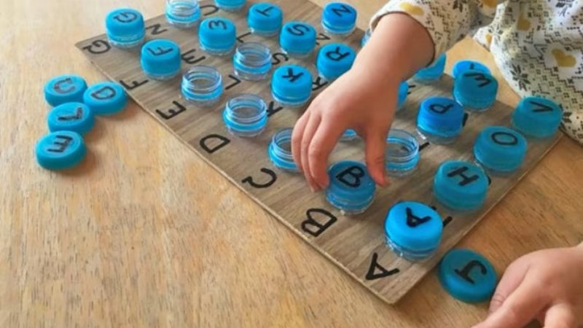
(Nguồn: Internet)
Hình 1. Dùng nắp chai nhựa làm đồ chơi

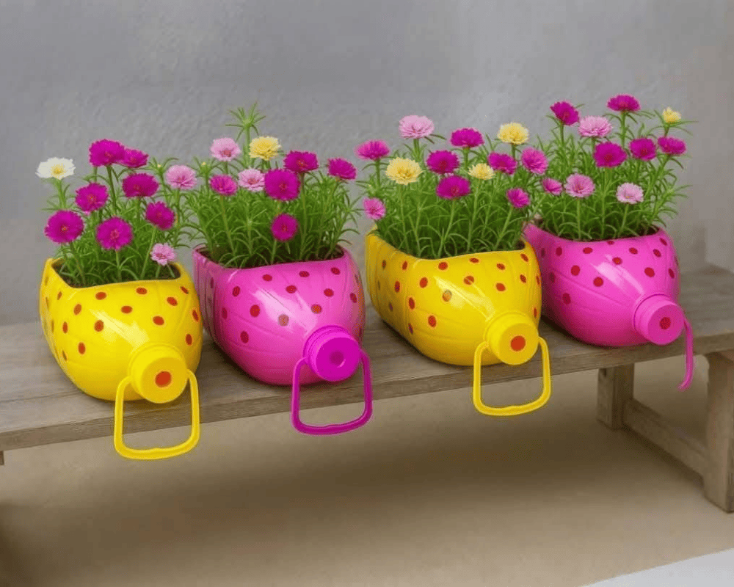
(Nguồn: Internet)
Hình 2. Dùng chai nhựa làm chậu trồng cây
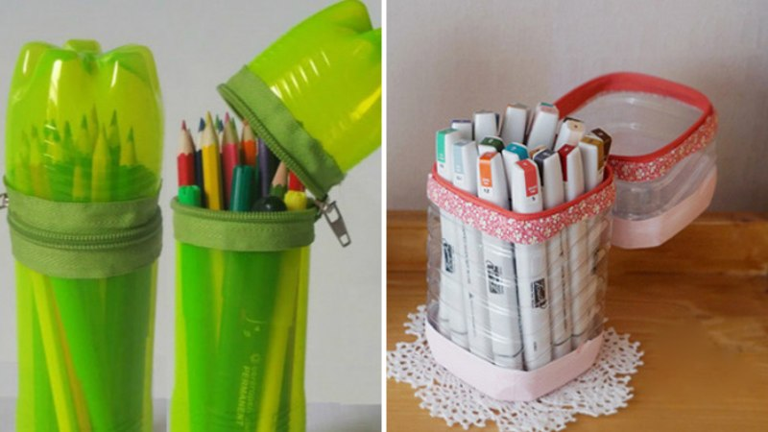
(Nguồn: Internet)
Hình 3. Dùng chai nhựa làm hộp bút

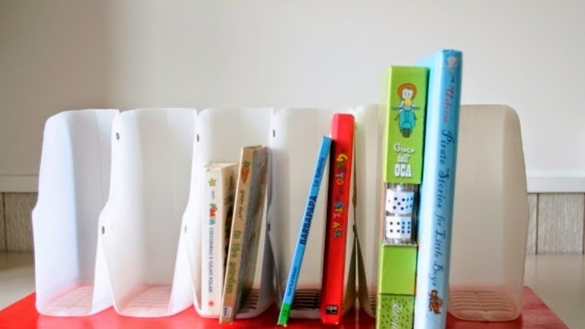
(Nguồn: Internet)
Hình 4. Dùng chai nhựa làm giá sách

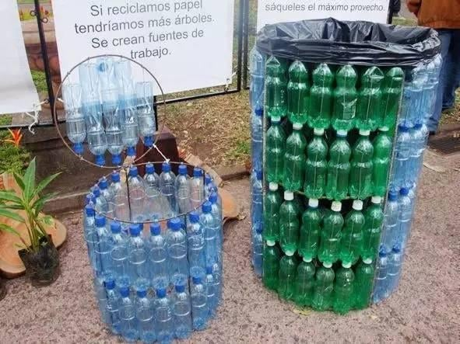
(Nguồn: Internet)
Hình 5. Dùng chai nhựa làm thùng rác
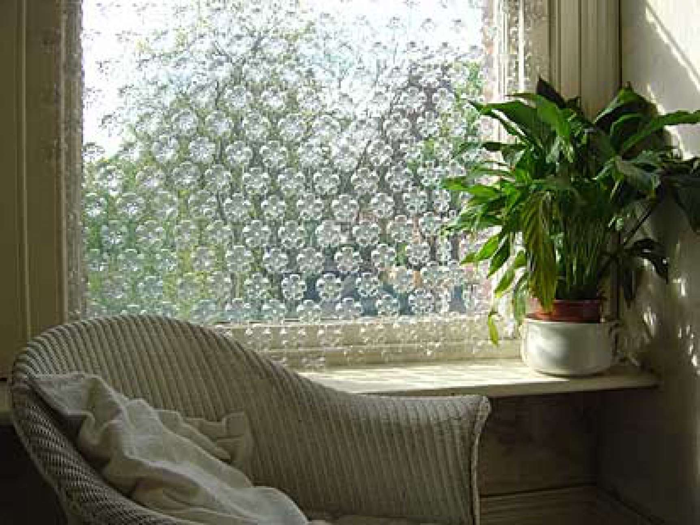
(Nguồn: Internet)
Hình 6. Dùng đáy chai nhựa làm vách trang trí

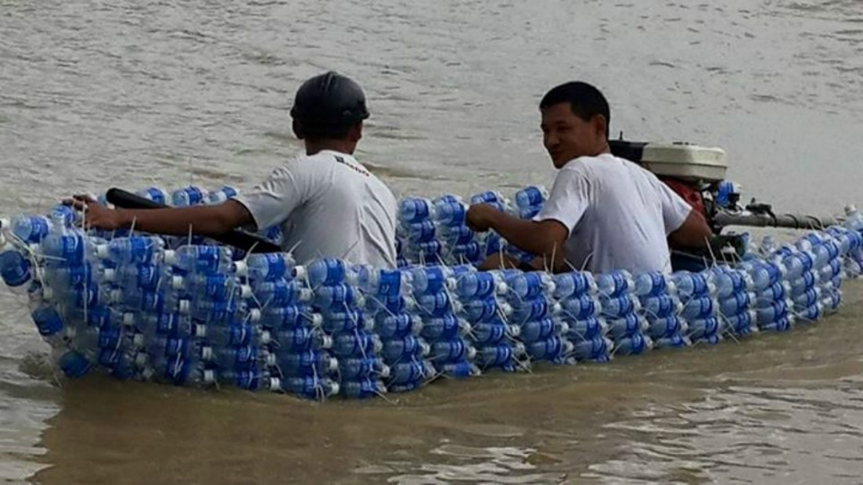
(Nguồn: Internet)
Hình 7. Thuyền từ chai nhựa

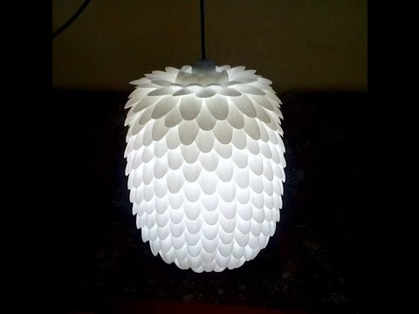
(Nguồn: Internet)
Hình 8. Dùng thìa nhựa làm chụp đèn
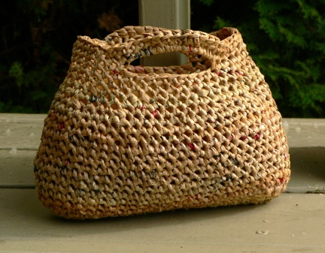
(Nguồn: Internet)
Hình 9. Túi xách từ túi ni lông

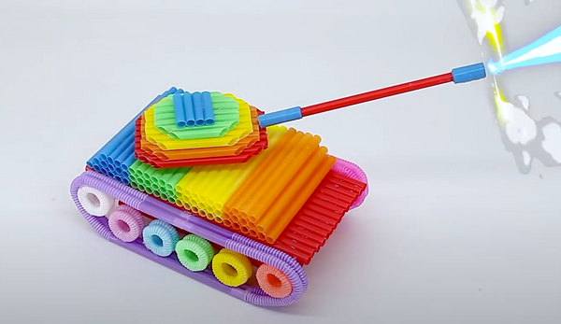
(Nguồn: Internet)
Hình 10. Dùng ống hút làm thành đồ chơi

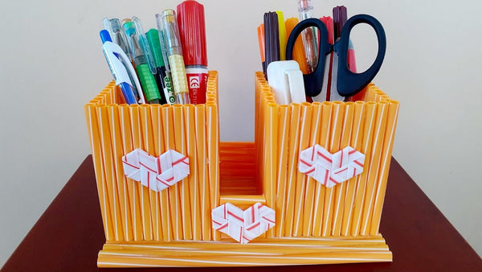
(Nguồn: Internet)
Hình 11. Dùng ống hút làm thành hộp bút
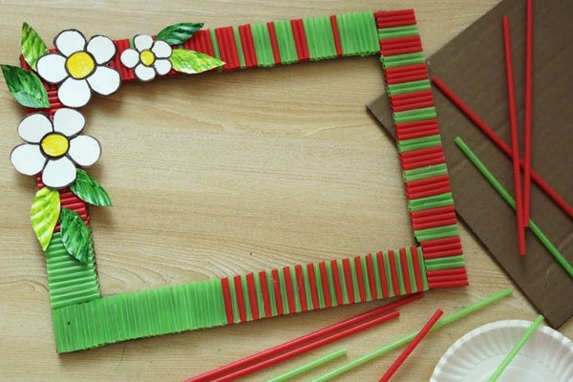
(Nguồn: Internet)
Hình 12. Dùng ống hút làm thành khung ảnh
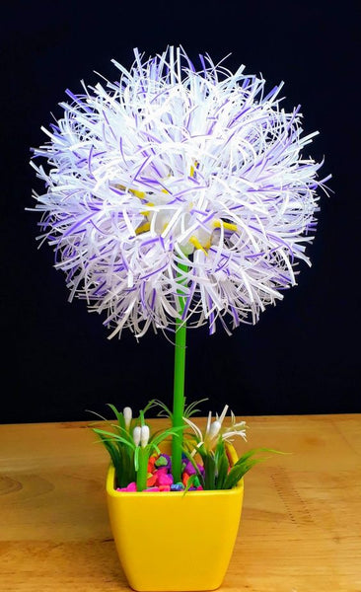
(Nguồn: Internet)
Hình 13. Dùng ống hút làm thành đồ trang trí

Mô hình tái sử dụng bìa carton
Carton là loại vật liệu phổ biến, thường được sử dụng trong đóng gói, vận chuyển hàng hóa. Tuy nhiên, sau khi hoàn thành chức năng ban đầu, phần lớn các thùng và bìa carton bị bỏ đi, trở thành rác thải. Nếu không được tái chế hoặc xử lý đúng cách, chúng không chỉ gây lãng phí tài nguyên mà còn làm tăng khối lượng rác thải sinh hoạt cần thu gom và xử lý.
Trong bối cảnh ý thức bảo vệ môi trường ngày càng được nâng cao, nhiều cá nhân và cộng đồng đã phát triển mô hình tái sử dụng bìa carton để tạo ra những sản phẩm thủ công mang tính giáo dục, vui chơi và trang trí. Hoạt động này vừa góp phần giảm thiểu rác thải, vừa khuyến khích sự sáng tạo, rèn luyện kỹ năng thủ công và nâng cao nhận thức về tiêu dùng bền vững, đặc biệt là đối với trẻ em và học sinh.
Ý tưởng và mục tiêu của mô hình
Ý tưởng của mô hình là biến các thùng và bìa carton cũ thành các sản phẩm thủ công hữu ích, tận dụng tối đa tiềm năng của loại vật liệu này trước khi đưa vào hệ thống tái chế công nghiệp.
Các mục tiêu chính bao gồm:
- Giảm thiểu rác thải carton, góp phần bảo vệ môi trường và tiết kiệm tài nguyên.
- Tạo ra đồ chơi và vật dụng học tập chi phí thấp, phù hợp với trẻ em và học sinh, đặc biệt tại các vùng có điều kiện kinh tế khó khăn.
- Phát triển tư duy sáng tạo và kỹ năng thủ công cho trẻ em thông qua quá trình cắt, dán, thiết kế sản phẩm.
- Thúc đẩy hoạt động cộng đồng và giáo dục môi trường, khuyến khích người dân tham gia các chương trình tái chế sáng tạo.
Quy trình thực hiện
Mô hình tái sử dụng bìa carton không đòi hỏi công nghệ phức tạp, chủ yếu dựa vào sự khéo léo và sáng tạo. Quy trình thực hiện gồm các bước chính sau:
- Thu thập thùng và bìa carton đã qua sử dụng từ gia đình, cửa hàng, siêu thị hoặc điểm thu gom rác tái chế. Lựa chọn bìa carton còn khô, sạch, không bị ẩm mốc để đảm bảo chất lượng sản phẩm.
- Tìm kiếm ý tưởng từ sách, báo, Internet hoặc sáng tạo tự do. Lên bản phác thảo hoặc mô hình mẫu, đặc biệt với sản phẩm có nhiều chi tiết như xe, nhà bếp đồ chơi hoặc kệ sách.
- Dùng kéo, dao rọc giấy để cắt carton thành các chi tiết theo thiết kế. Sử dụng keo dán, băng dính hoặc dây buộc để ghép các chi tiết lại với nhau. Trang trí sản phẩm bằng sơn, màu nước, giấy màu hoặc vật liệu tái chế khác để tăng tính thẩm mỹ và hấp dẫn.
- Kiểm tra độ chắc chắn và độ an toàn của sản phẩm, đặc biệt với đồ chơi cho trẻ em. Sử dụng trực tiếp hoặc tặng cho trường học, nhóm cộng đồng, hoặc dùng làm vật trang trí, vật dụng hàng ngày.
Kết quả
Mô hình tái sử dụng bìa carton đã tạo ra nhiều sản phẩm phong phú và có tính ứng dụng cao, như: Đồ chơi cho trẻ em: mô hình ô tô, máy bay, xe tăng, nhà búp bê, bộ nhà bếp mini, trò chơi lắp ghép…; Đồ dùng học tập và gia đình: kệ sách, hộp đựng bút, giá đỡ điện thoại, thùng rác mini, hộp đựng đồ dùng cá nhân; Sản phẩm trang trí như tranh tường, mô hình nghệ thuật, tiểu cảnh cho góc học tập hoặc phòng sinh hoạt chung.
Những kết quả đạt được từ các mô hình này không chỉ mang lại lợi ích rõ rệt cho môi trường mà còn góp phần nâng cao nhận thức của cộng đồng về tái sử dụng và giảm thiểu rác thải. Đặc biệt, thông qua các hoạt động chế tạo, chúng tạo ra một sân chơi giáo dục hữu ích, giúp trẻ em phát triển kỹ năng thủ công, tư duy sáng tạo và tinh thần hợp tác. Nhờ đó, việc bảo vệ môi trường và hướng đến lối sống bền vững trở thành những hành động thiết thực được lan tỏa trong các trường học và nhóm cộng đồng.
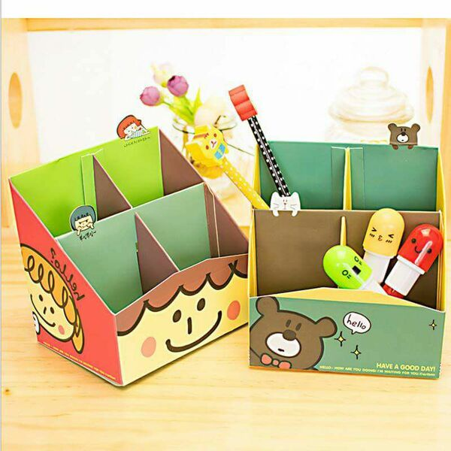
Hình 14. Hộp bút từ giấy
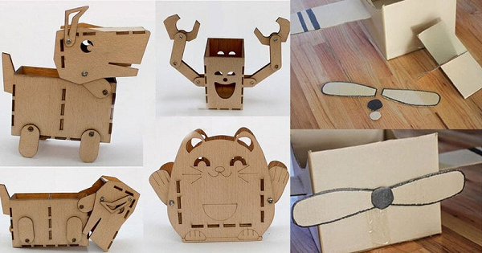
Hình 15. Làm đồ chơi từ bìa carton

Hình 16. Khung tranh từ bìa carton
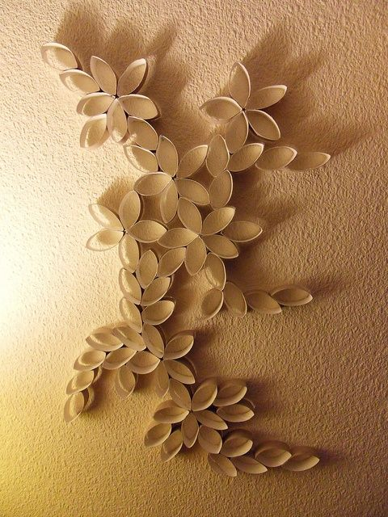
Hình 17. Đồ trang trí từ lõi giấy vệ sinh

Mô hình tái sử dụng chai lọ thủy tinh thành vật trang trí và đèn chiếu sáng
Trong sinh hoạt hàng ngày, các loại chai lọ thủy tinh như chai rượu, chai nước, hũ đựng gia vị thường bị bỏ đi sau khi sử dụng. Nếu không được thu gom và tái chế đúng cách, những vật dụng này sẽ trở thành rác thải, gây lãng phí tài nguyên và tiềm ẩn nguy cơ gây ô nhiễm môi trường.
Mô hình tái sử dụng chai lọ thủy tinh thành vật trang trí và đèn chiếu sáng mang đến giải pháp sáng tạo, tận dụng những sản phẩm tưởng chừng vô dụng để biến chúng thành các vật phẩm thủ công đẹp mắt, hữu ích. Đây không chỉ là hoạt động bảo vệ môi trường mà còn là cách khơi gợi sự sáng tạo, mang lại niềm vui cho cá nhân và cộng đồng khi cùng nhau tạo ra những sản phẩm mang dấu ấn riêng.
Ý tưởng và mục tiêu của mô hình
Ý tưởng xuất phát từ mong muốn giảm thiểu lượng rác thải thủy tinh đồng thời tận dụng những chai lọ đã qua sử dụng để biến chúng thành vật trang trí hoặc đồ gia dụng có giá trị thẩm mỹ cao. Hoạt động này không cần đến các quy trình xử lý công nghiệp phức tạp mà chủ yếu dựa vào sự sáng tạo và đôi bàn tay khéo léo của người thực hiện.
Mục tiêu của mô hình bao gồm:
- Kéo dài vòng đời của các sản phẩm thủy tinh, giảm áp lực cho hệ thống xử lý rác thải.
- Tạo ra những món đồ trang trí độc đáo, phù hợp với xu hướng sống xanh và tiết kiệm.
- Khuyến khích cộng đồng tham gia các hoạt động tái chế, từ đó nâng cao ý thức bảo vệ môi trường.
- Xây dựng phong trào thủ công mỹ nghệ dựa trên nguyên liệu tái sử dụng, góp phần phát triển kinh tế hộ gia đình hoặc kinh doanh nhỏ.

Quy trình thực hiện
Quy trình tái sử dụng chai lọ thủy tinh khá đơn giản, dễ thực hiện và có thể triển khai ngay tại gia đình hoặc trong các nhóm cộng đồng thủ công:
- Thu gom các loại chai, lọ thủy tinh từ sinh hoạt gia đình, nhà hàng hoặc quán cà phê. Rửa sạch, loại bỏ nhãn dán và để khô hoàn toàn để đảm bảo vệ sinh và độ bền khi tái sử dụng.
- định mục đích sử dụng của sản phẩm: đèn ngủ, bình hoa, chậu cây, cốc đựng nến hoặc chai đựng dung dịch tẩy rửa. Chọn phong cách trang trí như sơn màu, vẽ hoa văn, dán họa tiết hoặc kết hợp với phụ kiện như dây đèn LED, dây thừng, hạt cườm.
- Thực hiện các thao tác cắt, mài, khoan (nếu cần) một cách cẩn thận để đảm bảo an toàn. Trang trí chai lọ bằng màu vẽ, sơn phun, hoặc quấn dây thủ công để tạo điểm nhấn thẩm mỹ. Với các sản phẩm chiếu sáng, lắp dây đèn LED hoặc nến điện bên trong để tạo hiệu ứng ánh sáng lung linh.
- Kiểm tra sản phẩm để đảm bảo an toàn, đặc biệt với các loại đèn điện. Sử dụng trong trang trí nhà cửa, quán cà phê hoặc làm quà tặng thủ công độc đáo. Chia sẻ sản phẩm và quy trình thực hiện trên mạng xã hội để lan tỏa ý tưởng sống xanh.

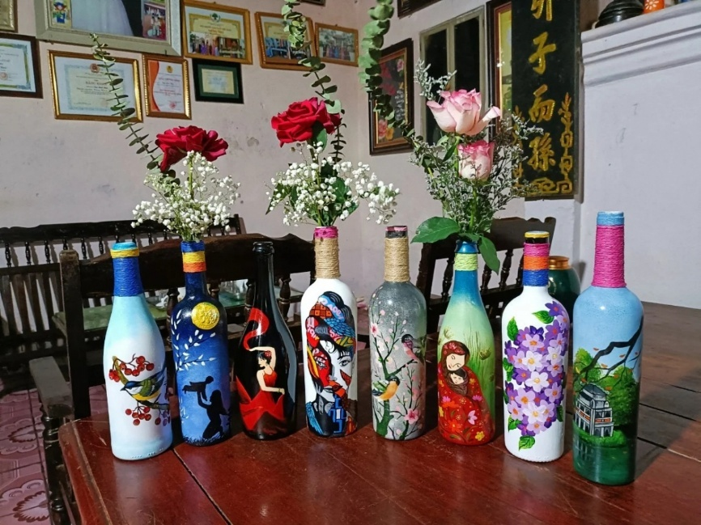
Tác giả Lê Minh Khôi – giáo viên trường tiểu học Tô Hiệu (Thường Tín, Hà Nội)
Hình 18. Chai thủy tinh nghệ thuật làm từ vỏ chai thủy tinh cũ
Kết quả
Từ mô hình này, nhiều sản phẩm thủ công đa dạng, mang tính ứng dụng cao đã được tạo ra, tiêu biểu như: Đèn chiếu sáng (đèn chùm, đèn ngủ, đèn nháy trang trí không gian sống hoặc quán cà phê); Vật trang trí (bình hoa, chậu cây mini, cốc đựng nến, lọ đựng hoa khô); Đồ dùng gia dụng (chai đựng nước rửa chén, bình đựng dầu ăn, lọ đựng gia vị).
Kết quả đạt được không chỉ là những sản phẩm hữu ích mà còn là sự thay đổi nhận thức của cộng đồng. Người dân bắt đầu nhận thấy rằng rác thải có thể trở thành tài nguyên nếu được tái chế và sáng tạo đúng cách. Đồng thời, đây cũng là mô hình có tiềm năng kinh doanh khi các sản phẩm thủ công này được bán tại các phiên chợ xanh hoặc cửa hàng đồ trang trí.
Mô hình tái sử dụng chai lọ thủy tinh thành vật trang trí và đèn chiếu sáng là một giải pháp đơn giản, tiết kiệm và mang tính bền vững cao. Hoạt động này không chỉ góp phần giảm thiểu rác thải, bảo vệ môi trường mà còn tạo cơ hội cho cộng đồng phát huy khả năng sáng tạo, đồng thời xây dựng lối sống xanh, tiết kiệm và ý nghĩa.
Với tiềm năng mở rộng, mô hình có thể được nhân rộng thông qua các buổi workshop thủ công, chương trình giáo dục môi trường hoặc các nhóm cộng đồng yêu thích DIY (Do It Yourself), góp phần lan tỏa thông điệp "biến rác thành tài nguyên" và thúc đẩy tiêu dùng bền vững trong xã hội.

Mô hình tái sử dụng quần áo cũ và vải cũ
Ngành công nghiệp thời trang hiện nay là một trong những lĩnh vực gây áp lực lớn đối với môi trường, đặc biệt là vấn đề rác thải dệt may. Theo báo cáo của Ellen MacArthur Foundation (2017), mỗi năm ngành thời trang toàn cầu thải ra hàng triệu tấn rác thải, trong đó phần lớn kết thúc tại các bãi chôn lấp hoặc bị đốt bỏ. Tại Việt Nam, xu hướng tiêu dùng nhanh (fast fashion) đang gia tăng, dẫn đến lượng quần áo bỏ đi ngày càng lớn nhưng chưa có hệ thống thu gom và tái sử dụng hiệu quả.
Trong bối cảnh đó, mô hình REshare được hình thành với mục tiêu thu gom, tái sử dụng và tuần hoàn quần áo, vải cũ, góp phần giảm thiểu rác thải thời trang và thúc đẩy lối sống tiêu dùng bền vững.
Ý tưởng và mục tiêu của mô hình
Mô hình REshare được xây dựng với ý tưởng cốt lõi là kéo dài vòng đời sản phẩm thời trang thông qua các hoạt động thu gom, phân loại và tái phân phối quần áo đã qua sử dụng.
Các mục tiêu chính bao gồm:
- Giảm thiểu lượng rác thải dệt may phát sinh, từ đó góp phần bảo vệ môi trường.
- Xây dựng một thương hiệu uy tín về tiêu dùng bền vững trong ngành thời trang.
- Tạo ra một kênh mua sắm hợp lý về giá cả, đồng thời nâng cao nhận thức cộng đồng về tái sử dụng và kinh tế tuần hoàn.
Quy trình thực hiện
Hoạt động của REshare được triển khai qua các bước chính sau:
- REshare tiếp nhận quần áo không còn sử dụng từ các cá nhân hoặc hộ gia đình thông qua hai hình thức chính: (1) Người gửi sẽ nhận lại một phần giá trị sau khi sản phẩm được bán; và (2) Quần áo được tặng hoàn toàn để tái phân phối.
- Quần áo được phân loại theo tình trạng và giá trị sử dụng. Sản phẩm đạt yêu cầu sẽ được làm sạch và bảo quản trước khi đưa ra thị trường.
- Các sản phẩm sau khi được xử lý được bán lại thông qua nền tảng thương mại điện tử và các kênh phân phối trực tuyến khác. Một phần sản phẩm có thể được chuyển giao cho các tổ chức từ thiện hoặc dự án xã hội.
Kết quả
Mô hình REshare đã tạo ra những giá trị cụ thể như: Người tiêu dùng có thêm lựa chọn mua sắm với giá cả hợp lý, khuyến khích thói quen tiêu dùng bền vững; Hạn chế lượng quần áo bị thải bỏ ra môi trường, từ đó giảm tải cho hệ thống xử lý rác thải; Góp phần thay đổi tư duy về việc tái sử dụng và tái chế trong ngành thời trang, hướng đến nền kinh tế tuần hoàn.
Có thể nói, REshare là một mô hình tiêu biểu trong việc thúc đẩy tiêu dùng bền vững và giảm thiểu rác thải thời trang tại Việt Nam. Với quy trình thu gom, phân loại, xử lý và phân phối rõ ràng, REshare không chỉ tạo ra giá trị môi trường mà còn mang lại lợi ích kinh tế – xã hội. Trong tương lai, mô hình này có thể được nhân rộng kết hợp với các chính sách hỗ trợ từ nhà nước và sự tham gia tích cực của cộng đồng, góp phần xây dựng một ngành thời trang xanh và bền vững hơn.

Mô hình tái sử dụng quần áo cũ thành đồ gia dụng
Trong cuộc sống hiện đại, quần áo được mua sắm thường xuyên theo xu hướng thời trang và nhu cầu sử dụng, dẫn đến số lượng lớn quần áo cũ hoặc không còn dùng đến. Phần lớn các loại quần áo này bị bỏ đi, trở thành rác thải dệt may, gây áp lực lên hệ thống thu gom và xử lý chất thải. Điều này không chỉ gây lãng phí tài nguyên mà còn tác động tiêu cực đến môi trường, đặc biệt là khi phần lớn quần áo chứa sợi tổng hợp khó phân hủy.
Mô hình tái sử dụng quần áo cũ thành đồ gia dụng là một giải pháp thiết thực nhằm kéo dài vòng đời sản phẩm, giảm thiểu lượng rác thải dệt may và khuyến khích thói quen tiêu dùng bền vững. Đây là hoạt động đơn giản, dễ thực hiện tại từng gia đình, đồng thời có thể trở thành hoạt động sáng tạo, gắn kết các thành viên trong gia đình hoặc cộng đồng.
Ý tưởng và mục tiêu của mô hình
Ý tưởng chính của mô hình là biến quần áo cũ, hỏng hoặc không còn phù hợp để mặc thành những sản phẩm gia dụng hữu ích, tận dụng tối đa giá trị của từng mảnh vải trước khi đưa vào xử lý hoặc tái chế công nghiệp.
Các mục tiêu cụ thể:
- Kéo dài vòng đời của quần áo, hạn chế tình trạng vứt bỏ gây lãng phí.
- Giảm lượng rác thải dệt may, góp phần bảo vệ môi trường.
- Tận dụng nguồn nguyên liệu sẵn có, tiết kiệm chi phí mua sắm vật dụng gia đình.
- Phát triển kỹ năng may vá và sáng tạo, tạo cơ hội cho các thành viên trong gia đình tham gia hoạt động thủ công.
- Khuyến khích lối sống xanh, nâng cao nhận thức cộng đồng về tiêu dùng có trách nhiệm.
Quy trình thực hiện
Quá trình tái sử dụng quần áo cũ thành đồ gia dụng không đòi hỏi thiết bị phức tạp, chủ yếu cần kéo, kim chỉ, máy may (nếu có) và sự khéo léo. Các bước thực hiện gồm:
- Lựa chọn những bộ quần áo vẫn còn tốt để quyên góp hoặc bán đồ second-hand. Các quần áo rách, phai màu hoặc không thể mặc tiếp được phân loại theo chất liệu và độ bền của vải để tái sử dụng.
- Dựa trên loại vải, xác định sản phẩm phù hợp. Ví dụ: quần jean dày có thể dùng làm túi tote, ba lô, ví; áo phông mềm có thể biến thành vỏ gối, dây buộc tóc hoặc chăn ghép từ nhiều mảnh vải.
- Cắt quần áo theo mẫu hoặc hình dạng mong muốn. May, khâu hoặc dán các chi tiết lại với nhau bằng máy may hoặc thủ công. Trang trí sản phẩm bằng các chi tiết thêu, vẽ hoặc kết hợp thêm phụ kiện tái chế khác.
- Kiểm tra độ chắc chắn và tính an toàn của sản phẩm. Sử dụng trực tiếp trong gia đình hoặc tặng bạn bè, cộng đồng. Chia sẻ ý tưởng tái chế thông qua mạng xã hội hoặc workshop để lan tỏa mô hình.
Kết quả
Mô hình này đã đạt được những kết quả ấn tượng, không chỉ tạo ra các sản phẩm đa dạng và hữu ích mà còn mang lại những lợi ích rõ rệt cho môi trường và cộng đồng. Từ quần áo cũ, mô hình đã biến đổi thành các vật dụng thiết thực trong sinh hoạt hàng ngày như gối tựa lưng, thảm trải sàn ghép từ vải vụn, dây đeo bình nước, và túi tote đi chợ, dây buộc tóc, miếng lót ly, miếng lót chuột bằng vải jean, túi đựng kính hoặc bút… Bên cạnh đó, nhiều sản phẩm thủ công sáng tạo cũng được tạo ra như chăn ghép, đồ trang trí nhà cửa hay túi xách thời trang độc đáo.
Kết quả của mô hình này đã góp phần giảm thiểu đáng kể lượng rác thải dệt may, tiết kiệm chi phí mua sắm cho các hộ gia đình, đồng thời khuyến khích một lối sống tiết kiệm, thân thiện với môi trường và xây dựng thói quen tiêu dùng có trách nhiệm trong cộng đồng.

Mô hình tái sử dụng lốp xe cũ thành đồ gia dụng
Lốp xe ô tô sau khi hết vòng đời thường bị bỏ đi dưới dạng rác thải cồng kềnh. Nếu không được thu gom và xử lý đúng cách, lốp xe cũ có thể gây ô nhiễm môi trường do chứa các hợp chất khó phân hủy, đồng thời là nơi đọng nước, tạo điều kiện cho muỗi và côn trùng gây bệnh sinh sôi. Việc đốt hoặc chôn lấp lốp cũng làm phát sinh khí thải độc hại và chiếm diện tích bãi rác.
Trong bối cảnh đó, các mô hình tái sử dụng lốp xe cũ được xem là giải pháp hiệu quả, vừa giảm thiểu lượng chất thải ra môi trường, vừa mang lại giá trị sử dụng mới. Tại Việt Nam, một số tổ chức cộng đồng đã triển khai sáng kiến này, trong đó nổi bật là mô hình của Hội Liên hiệp Phụ nữ phường Thới Bình, quận Ninh Kiều, TP. Cần Thơ, với mục tiêu biến lốp xe cũ thành các chậu hoa trang trí và từng bước mở rộng ứng dụng sang sản phẩm vui chơi ngoài trời cho trẻ em như xích đu, bập bênh, ghế ngồi hay bậc leo.
Ý tưởng và mục tiêu của mô hình
Ý tưởng cốt lõi của mô hình là tận dụng lốp xe cũ để kéo dài vòng đời sử dụng, thay vì thải bỏ, đồng thời tạo ra các sản phẩm hữu ích phục vụ cộng đồng. Các mục tiêu chính bao gồm:
- Giảm thiểu rác thải lốp xe thông qua tái sử dụng, hạn chế tình trạng đốt hoặc chôn lấp.
- Tạo không gian xanh và đẹp cho khu dân cư, trường học và nơi làm việc thông qua việc sử dụng các sản phẩm trang trí từ lốp cũ.
- Tạo sân chơi an toàn, chi phí thấp cho trẻ em, đặc biệt tại các khu vực nông thôn hoặc cộng đồng có nguồn lực hạn chế.
- Nâng cao nhận thức cộng đồng về bảo vệ môi trường và thúc đẩy kinh tế tuần hoàn thông qua hoạt động thu gom và tái chế sáng tạo.
Quy trình thực hiện
Mô hình được triển khai theo các bước chính sau:
- Thu gom lốp xe cũ: Huy động cộng đồng, hộ gia đình, gara và tiệm sửa xe cùng tham gia thu gom lốp cũ; Lốp được phân loại dựa trên tình trạng vật lý: lốp nguyên vẹn để tái sử dụng trực tiếp và lốp hư hỏng nặng để chuyển sang tái chế công nghiệp.
- Lốp được rửa sạch dầu mỡ, bụi bẩn; Loại bỏ các cạnh sắc, mảnh kim loại hoặc sợi thép có thể gây nguy hiểm. Để tránh đọng nước gây sinh muỗi, các lốp được khoan lỗ thoát nước ở vị trí phù hợp.
- Trang trí và thiết kế sản phẩm: Với chậu hoa: lốp được sơn màu bằng sơn ngoài trời không chứa chì, trang trí hoa văn sáng tạo, sau đó được lắp ghép hoặc cắt tỉa thành các hình dáng đa dạng. Với sản phẩm vui chơi trẻ em: lốp được lắp đặt thành xích đu, bập bênh, ghế ngồi hoặc bậc leo. Khung kim loại, dây treo và bu-lông được sử dụng để gia cố, đảm bảo tải trọng và độ bền.
- Sản phẩm được đặt tại công viên, trường học, nhà văn hóa hoặc khu dân cư. Thiết bị vui chơi được kiểm tra định kỳ, bảo trì hàng tháng để đảm bảo độ an toàn và kéo dài tuổi thọ.
Kết quả
Mô hình đã đạt được nhiều kết quả tích cực như: (1) Giảm lượng lốp thải bỏ ra môi trường, góp phần bảo vệ môi trường và giảm áp lực lên hệ thống thu gom chất thải. (2) Sản xuất các sản phẩm hữu ích như chậu hoa, chậu kiểng, bập bênh, xích đu, ghế ngồi…, mang tính thẩm mỹ cao và chi phí thấp. (3) Nâng cao nhận thức cộng đồng: người dân, đặc biệt là phụ nữ và trẻ em, được tham gia trực tiếp vào các hoạt động tái chế, từ đó hình thành thói quen tiêu dùng bền vững. (4) Tạo điểm nhấn cảnh quan đô thị: các chậu hoa nhiều màu sắc và thiết bị vui chơi sáng tạo góp phần làm đẹp không gian sống, tạo môi trường vui chơi lành mạnh cho trẻ em. (5) Mô hình có thể triển khai ở các địa phương khác với chi phí thấp và tận dụng nguồn lực cộng đồng.
Mô hình tái sử dụng lốp xe cũ của Hội Liên hiệp Phụ nữ phường Thới Bình là một sáng kiến hiệu quả trong việc quản lý chất thải, thúc đẩy kinh tế tuần hoàn và nâng cao chất lượng môi trường sống. Hoạt động này không chỉ giảm thiểu lượng rác thải lốp xe mà còn tạo ra các sản phẩm hữu ích, mang giá trị thẩm mỹ và xã hội. Trong tương lai, mô hình có thể được mở rộng và kết hợp với các chương trình bảo vệ môi trường và giáo dục cộng đồng, góp phần xây dựng lối sống xanh và bền vững. Để đảm bảo hiệu quả lâu dài, cần chú trọng các yếu tố an toàn trong thiết kế thiết bị vui chơi và tăng cường sự phối hợp giữa chính quyền, tổ chức xã hội và cộng đồng.

Mô hình tái chế CTRSH

Mô hình tái chế chai nhựa PET thành chai PET mới và xơ, sợi polyester
Nhựa PET (Polyethylene Terephthalate) là loại vật liệu phổ biến dùng để sản xuất chai đựng nước, nước giải khát và bao bì thực phẩm. Tuy nhiên, lượng chai nhựa PET tiêu thụ ngày càng tăng đã tạo áp lực lớn lên môi trường do đặc tính khó phân hủy. Tái chế chai PET không chỉ góp phần giảm thiểu rác thải nhựa mà còn mang lại lợi ích kinh tế nhờ tạo ra nguyên liệu mới phục vụ sản xuất.
Mô hình “Tái chế chai PET cũ thành chai PET mới hoặc xơ, sợi polyester” được nhiều doanh nghiệp tại Việt Nam và trên thế giới triển khai, góp phần thúc đẩy kinh tế tuần hoàn trong ngành nhựa và dệt may.
VD: Duy Tân Là công ty tái chế hàng đầu tại Việt Nam, cung cấp hạt nhựa rPET đạt chuẩn quốc tế và cấp thực phẩm cho các công ty sản xuất đồ uống như Coca-Cola, La Vie để sản xuất chai mới. Trong khi đó, các doanh nghiệp như Hợp Thành, Nam Vang, Khải Thành tập trung vào tái chế vỏ chai PET thành xơ rPET.
Mục tiêu
Mục tiêu chính của mô hình này là thiết lập một chuỗi tuần hoàn khép kín, trong đó chai nhựa PET đã qua sử dụng được thu gom và tái chế thành nguyên liệu đầu vào để sản xuất: Chai PET mới (Bottle-to-Bottle) đáp ứng tiêu chuẩn an toàn thực phẩm, giảm nhu cầu sản xuất nhựa nguyên sinh. Sợi polyester tái chế (Bottle-to-Fiber) cung cấp nguyên liệu cho ngành dệt may, sản xuất quần áo, giày dép, balo và các sản phẩm gia dụng.
Bên cạnh đó, mô hình này còn nhằm:
- Giảm thiểu rác thải nhựa ra môi trường và giảm phát thải khí nhà kính.
- Nâng cao ý thức phân loại rác tại nguồn và khuyến khích tiêu dùng bền vững.
- Hỗ trợ doanh nghiệp đạt các cam kết ESG và yêu cầu về quy định tái chế bắt buộc tại thị trường EU, Mỹ và Việt Nam.
- Adidas đã ra mắt giày thể thao làm từ 100% nhựa PET tái chế; một số thương hiệu tại Việt Nam sản xuất áo thun từ sợi rPET.

Sản phẩm của mô hình
- Chai PET tái chế đạt tiêu chuẩn an toàn thực phẩm, có thể tái chế vô hạn mà không làm giảm chất lượng.
- Sợi polyester tái chế dùng trong ngành may mặc, giúp thay thế sợi polyester nguyên sinh từ dầu mỏ.
Kết quả và tác động
- Mỗi tấn chai PET tái chế giúp giảm khoảng 1,5 tấn CO₂e so với sản xuất nhựa nguyên sinh.
- Giảm phụ thuộc vào dầu mỏ, nguồn nguyên liệu hóa thạch.
- Hình thành hệ sinh thái thu gom – tái chế – sản xuất khép kín, tạo việc làm cho người lao động.
- Các thương hiệu thời trang, nước giải khát tại Việt Nam như Coca-Cola, Suntory PepsiCo, Duy Tân, và Faslink đã triển khai sản phẩm từ rPET để đáp ứng các quy định của EU Green Deal và Trách nhiệm mở rộng của nhà sản xuất (EPR).
Kết luận
Mô hình tái chế chai nhựa PET thành chai PET mới hoặc xơ, sợi polyester tái chế là một trong những giải pháp hiệu quả nhất để giảm thiểu ô nhiễm nhựa, đồng thời mang lại lợi ích kinh tế và môi trường. Để mô hình này phát triển bền vững, cần sự phối hợp chặt chẽ giữa chính phủ, doanh nghiệp và cộng đồng, đặc biệt là trong phân loại rác tại nguồn và xây dựng cơ chế khuyến khích tiêu dùng các sản phẩm tái chế.

Mô hình tái chế vỏ hộp sữa thành đồ gia dụng
Mỗi năm, tại Việt Nam phát thải ra môi trường khoảng 15 tỷ vỏ hộp sữa. Với cấu tạo 6 lớp, gồm 75% giấy, 21% nhựa và 4% nhôm, vỏ hộp sữa là loại vật liệu bền chắc, bảo vệ tốt cho thức uống nhưng cũng vì thế mà chúng tồn tại rất lâu trong môi trường tự nhiên, có thể lên tới 500 năm và rất khó tái chế. Mặc dù có thể tái chế 100% nhưng hiện nay tỷ lệ thu gom và tái chế rất thấp và không hiệu quả.
Công ty Cổ phần Lagom Việt Nam đã phát triển mạng lưới thu gom tại 2000 trường học, hàng trăm điểm thu gom cộng đồng, siêu thị, văn phòng, chung cư, nhà máy, khu công nghiệp. Các điểm thu gom được Lagom hỗ trợ về cơ sở vật chất, dụng cụ thu gom, được hướng dẫn, tập huấn để có thể phân loại, thu gom và lưu trữ rác đúng cách.
Toàn bộ hoạt động thu gom của Lagom được quản lý, tracking dữ liệu qua nền tảng platform Lagom collect, đảm bảo tính minh bạch, hiệu quả và thuận tiện theo thời gian thực. Lịch thu gom được thiết lập qua app và định kỳ, xe của Lagom sẽ đến các điểm thu gom để chuyển vật liệu về Trung tâm phân loại rác của Lagom tại Hà Nội và TP.Hồ Chí Minh. Tại đây, vỏ hộp sữa sẽ được sơ loại và ép thành các kiện, đóng vào container và chuyển đến nhà máy tái chế.
Vỏ hộp sữa sau khi thu gom sẽ được chuyển đến nhà máy giấy. Tại đây, vỏ hộp sữa sẽ được tách thành bột giấy (75%) và hỗn hợp nhôm nhựa (25%). Bột giấy sẽ được nhà máy giấy làm thành giấy và các sản phẩm từ giấy như giấy viết, bao bì giấy, v.v. Hỗn hợp nhôm nhựa sẽ được Lagom tái chế thành hạt nhôm nhựa Lagom polyalu. Từ hạt nhôm nhựa này có thể sản xuất thành các sản phẩm theo yêu cầu của khách hàng.
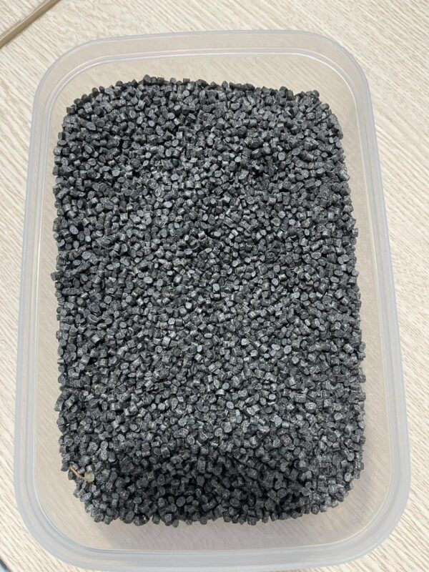
Hình 19. Lagom Polyalu – Vật liệu tái sinh từ chất liệu nhôm và nhựa của vỏ hộp sữa
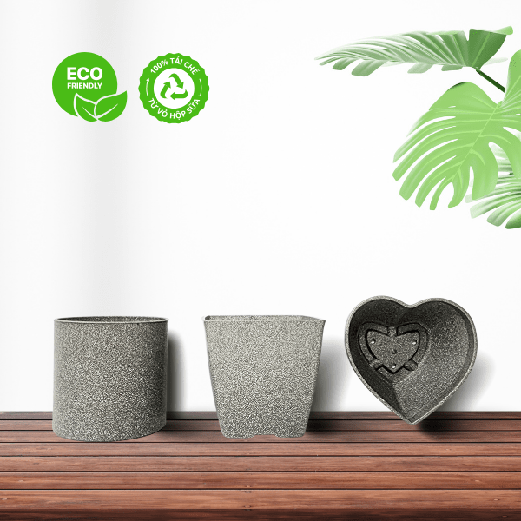  Hình 20. Eco pot – Chậu cây tái chế hoàn toàn từ vỏ hộp sữa | 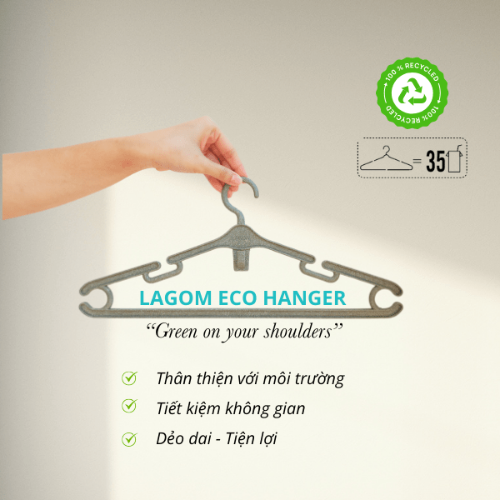  Hình 21. Eco Hanger – Mắc áo được tái chế hoàn toàn từ hạt nhôm nhựa Lagom Polyalu
Cũng sản xuất các sản phẩm tái chế từ vỏ hộp sữa nhưng Công ty TNHH Phát triển xã hội Dấu chân xanh lại có cách làm khác.
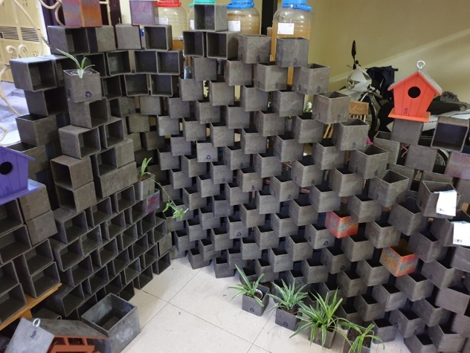 | 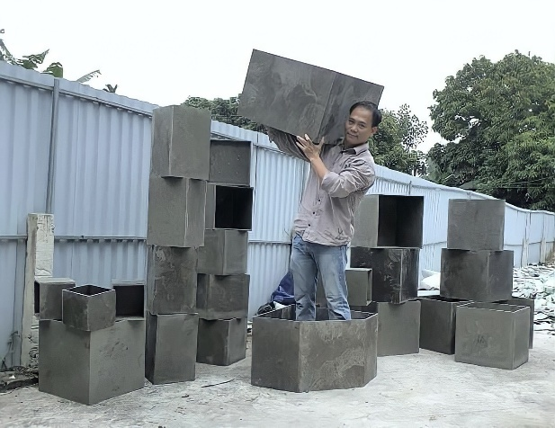
Hình 22. Các sản phẩm chậu cây đủ kích cỡ, tái chế từ vỏ hộp sữa của Dấu chân xanh
Từ năm 2018 đến nay, hơn 200 tấn vỏ hộp, túi đựng sữa đã qua sử dụng được Dấu chân xanh phân loại, thu gom, tái chế thành các sản phẩm thủ công với đủ mọi hình dáng, như: Lót cốc, đĩa, chậu trồng cây, thùng rác, gạch lát tường, gạch ốp tường... đủ màu sắc. Sản phẩm được tái chế có độ cứng, đàn hồi cao, không thấm nước, chịu lực, chịu nhiệt tốt và giá bán hợp lý.
Để có được những sản phẩm hoàn chỉnh, vỏ hộp sữa qua sử dụng sau khi được thu gom về xưởng sẽ trải qua 5 công đoạn sản xuất. Đầu tiên, vỏ hộp được cắt thành những mảnh vụn đường kính 2-5mm, làm sạch bằng nước nóng 200 độ C để loại bỏ vi khuẩn, sau đó đem đi sấy khô. Các mảnh vụn tiếp đó được đưa vào khuôn ép tạo hình, sử dụng máy ép nhiệt. Bước cuối cùng là sơn màu và hoàn thiện. Quá trình tái chế không sử dụng bất kỳ chất phụ gia nào.

Mô hình tái chế lon - thành - lon (can to can)
Nhôm là một trong những vật liệu có thể tái chế vô hạn mà không làm giảm chất lượng, giúp tiết kiệm tới 95% năng lượng so với sản xuất nhôm nguyên sinh. Trong ngành đồ uống, lon nhôm không chỉ là bao bì phổ biến mà còn có giá trị cao nếu được thu gom và tái chế đúng cách.
Tuy nhiên, tại Việt Nam, phần lớn lon nhôm đã qua sử dụng vẫn bị thất thoát ra môi trường hoặc trộn lẫn với rác thải sinh hoạt, khiến tỷ lệ tái chế chưa đạt tiềm năng tối đa. Nhằm giải quyết vấn đề này, Trung tâm Truyền thông Tài nguyên và Môi trường (Bộ TN&MT) phối hợp cùng các doanh nghiệp trong chuỗi cung ứng bao bì nhôm đã triển khai Dự án “Lon – thành – Lon”. Đây là mô hình kinh tế tuần hoàn khép kín, biến rác thải thành tài nguyên, hướng tới mục tiêu giảm phát thải, bảo vệ môi trường và phát triển bền vững.
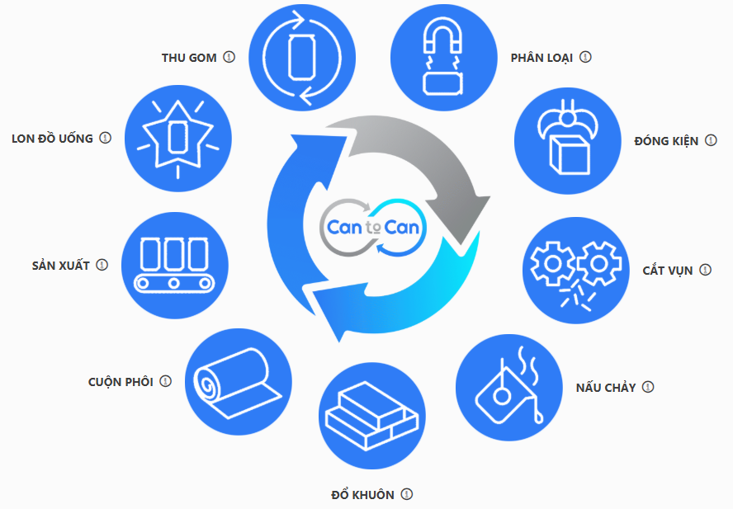 | 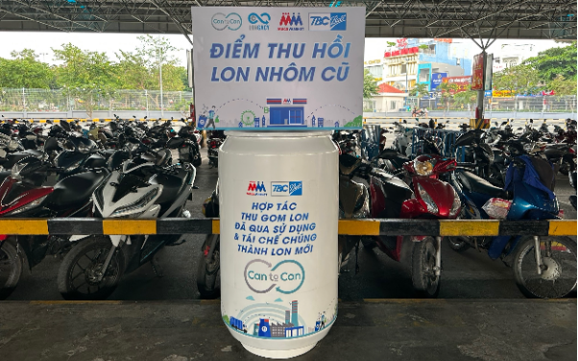
Hình 23. Chu trình tái chế lon nhôm và điểm thu hồi lon nhôm cũ
Ý tưởng và mục tiêu của dự án
Dự án được thiết kế theo mô hình “can-to-can” (lon thành lon), nghĩa là lon nhôm sau khi sử dụng sẽ được thu gom, tái chế và sản xuất thành lon mới, thay vì chỉ tái chế thành các sản phẩm nhôm khác có giá trị thấp hơn. Chuỗi tái chế khép kín, đảm bảo nhôm được tái chế liên tục, hạn chế thất thoát tài nguyên.
Mục tiêu chính
- Tăng tỷ lệ tái chế lon nhôm tại Việt Nam thông qua hệ thống thu gom hiệu quả và minh bạch.
- Nâng cao nhận thức cộng đồng về lợi ích của việc phân loại và tái chế lon nhôm.
- Giảm phát thải khí nhà kính nhờ tiết kiệm năng lượng và hạn chế khai thác quặng nhôm.
- Xây dựng mô hình kinh tế tuần hoàn mẫu, có thể nhân rộng sang các loại bao bì khác.

Kết quả
Lon nhôm mới được sản xuất 100% hoặc một phần từ nhôm tái chế, có chất lượng tương đương lon từ nhôm nguyên sinh. Khác với các vật liệu khác, nhôm có thể tái chế vô hạn, đảm bảo không suy giảm chất lượng sau nhiều vòng tái chế. Mô hình này đã đem lại những tác động tích cực như:
- Tái chế nhôm tiết kiệm đến 95% năng lượng so với khai thác và sản xuất từ quặng bô-xít; Giảm nhu cầu khai thác khoáng sản, bảo vệ hệ sinh thái
- Lượng CO₂ giảm đáng kể nhờ giảm tiêu thụ năng lượng và hạn chế khai thác tài nguyên.
- Lon nhôm không bị vứt bỏ ra bãi chôn lấp hay môi trường tự nhiên, góp phần giảm ô nhiễm rác thải rắn.
- Chuỗi thu gom – tái chế – sản xuất lon mới tạo ra công ăn việc làm và mở ra cơ hội kinh doanh bền vững cho doanh nghiệp.
- Thông qua các chiến dịch truyền thông, người tiêu dùng nhận thấy lon nhôm là tài nguyên tái tạo, từ đó hình thành thói quen phân loại rác tại nguồn.

Dự án “Lon – thành – Lon” là một ví dụ tiêu biểu về mô hình kinh tế tuần hoàn trong lĩnh vực bao bì đồ uống tại Việt Nam. Việc tái chế lon nhôm theo quy trình khép kín không chỉ giảm thiểu rác thải và bảo vệ môi trường, mà còn mang lại lợi ích kinh tế và xã hội, đóng góp vào mục tiêu giảm phát thải khí nhà kính quốc gia.
Để mô hình này thành công và bền vững, cần sự đồng hành của chính phủ, doanh nghiệp và cộng đồng, đồng thời mở rộng quy mô thu gom, đầu tư công nghệ tái chế tiên tiến và tăng cường truyền thông thay đổi hành vi tiêu dùng. Nếu được nhân rộng, đây sẽ là tiền đề quan trọng giúp Việt Nam tiến tới một nền kinh tế tuần hoàn xanh và phát triển bền vững.

Mô hình tái chế nhựa, thủy tinh của Xưởng Lighting
Xưởng Lighting (Việt Nam) là một trong những cơ sở biến rác thải thành các sản phẩm có công năng thực tế và giá trị thẩm mỹ cao.
Mục đích chính của mô hình tái chế tại Xưởng Lighting là tạo ra một giải pháp thiết thực cho vấn đề rác thải nhựa, thủy tinh bị loại bỏ ra môi trường. Bằng cách can thiệp vào dòng chất thải, xưởng hướng tới việc giảm thiểu lượng rác phải chôn lấp vĩnh viễn và tối ưu hóa tài nguyên. Hơn cả việc xử lý rác, xưởng Lighting thực hiện phương pháp nâng cấp giá trị, nơi những chai lọ và vật liệu cũ kỹ, bụi bặm được thổi hồn để trở thành sản phẩm mới có công năng thực tế và giá trị thẩm mỹ cao (như khay đựng, gạt tàn, đèn trang trí). Điều này không chỉ biến phế liệu thành hàng hóa mà còn góp phần lan tỏa ý thức bảo vệ môi trường thông qua những vật dụng gần gũi trong đời sống hàng ngày.
Mô hình tái chế tại xưởng Lighting biến đổi vật liệu cũ bằng các bước thực hiện mang tính thủ công và sáng tạo cao. Quy trình bắt đầu với giai đoạn thu gom và sơ chế các loại chai lọ thủy tinh và vật liệu nhựa đã qua sử dụng, thường ở trạng thái bừa bộn và cần được làm sạch. Sau khi phân loại thủy tinh và nhựa, chai thủy tinh được xử lý sơ bộ để chuẩn bị cho giai đoạn tiếp theo. Tại đây, các nghệ nhân thực hiện việc chế tác và tạo hình sản phẩm, sử dụng sự khéo léo để cắt, mài và biến đổi chai lọ cũ thành những hình dáng mới. Đây là bước quan trọng nhất, nơi những ý tưởng sáng tạo được hiện thực hóa. Cuối cùng, sản phẩm được hoàn thiện về mặt thẩm mỹ, đảm bảo vừa đẹp vừa có tính ứng dụng cao, sẵn sàng để phục vụ đời sống hàng ngày.
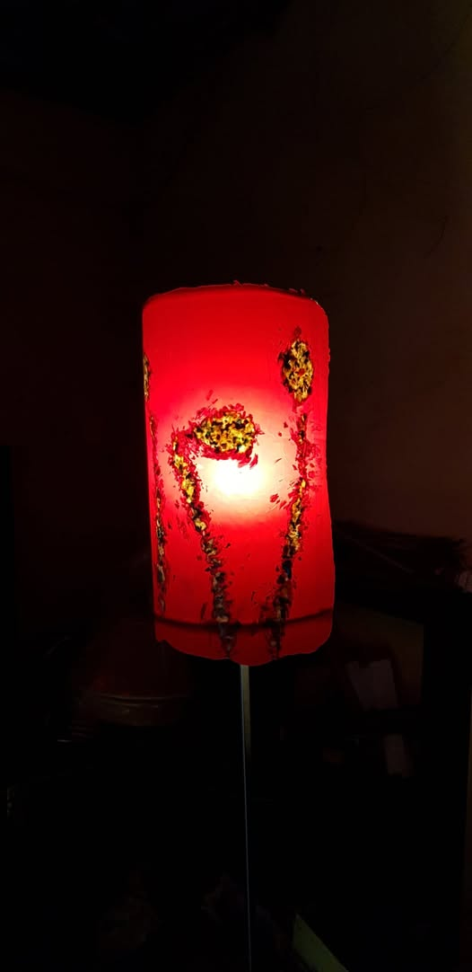  Hình 24. Đèn ngủ từ nhựa tái chế | 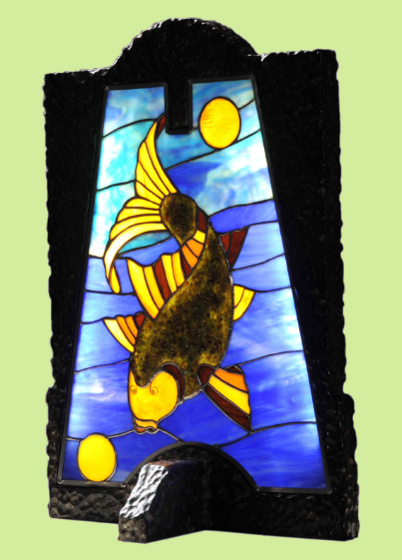  Hình 25. Tranh kính từ thủy tinh tái chế

TIÊU CHÍ NHÃN SINH THÁI VIỆT NAM ĐỐI VỚI MỘT SỐ SẢN PHẨM THUỘC LĨNH VỰC GIA DỤNG VÀ GIAO THÔNG VẬN TẢI

Khái niệm nhãn sinh thái
Chương trình cấp nhãn sinh thái lần đầu tiên được Bộ Tài nguyên và Môi trường phê duyệt theo Quyết định số 253/QĐ-BTNMT ngày 05/03/2009 với tên gọi Nhãn xanh Việt Nam. Khái niệm nhãn sinh thái Việt Nam sau đó được đề cập tại Thông tư số 19/2009/TT-BKHCN quy định các biện pháp quản lý chất lượng đối với sản phẩm, hàng hóa cần tăng cường quản lý trước khi đưa ra lưu thông trên thị trường ban hành ngày 30/06/2009, nhãn sinh thái (hay còn gọi là nhãn xanh, nhãn môi trường) được định nghĩa là các nhãn mác của sản phẩm, dịch vụ cung cấp thông tin cho người tiêu dùng về sự thân thiện với môi trường hơn so với các sản phẩm, dịch vụ cùng loại. Theo văn bản này, nhãn sinh thái gồm 3 loại: 1) Nhãn kiểu I là nhãn được chứng nhận, cấp cho sản phẩm của doanh nghiệp sản xuất; 2) Nhãn kiểu II là nhãn tự công bố, do các doanh nghiệp sản xuất, doanh nghiệp nhập khẩu và doanh nghiệp phân phối đưa ra dựa trên kết quả tự đánh giá hoặc đánh giá của bên thứ ba; 3) Nhãn kiểu III là nhãn tự nguyện của doanh nghiệp sản xuất và cung ứng cho người tiêu dùng theo chương trình tự nguyện của ngành kinh tế và các tổ chức kinh tế đề xuất.
Hiện nay, khái niệm nhãn sinh thái được quy định chính thức tại Điều 145 Luật Bảo vệ môi trường số 72/2020/QH14, là nhãn do cơ quan có thẩm quyền của Việt Nam chứng nhận cho sản phẩm, dịch vụ thân thiện môi trường. Cũng theo điều 145, sản phẩm, dịch vụ thân thiện môi trường là sản phẩm, dịch vụ được tạo ra từ các nguyên liệu, vật liệu, công nghệ sản xuất và quản lý thân thiện môi trường, giảm tác động tiêu cực đến môi trường trong quá trình sử dụng, thải bỏ, bảo đảm an toàn cho môi trường, sức khỏe con người và được cơ quan có thẩm quyền chứng nhận hoặc công nhận.
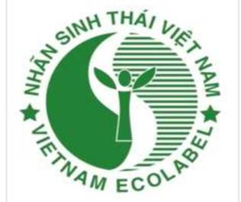
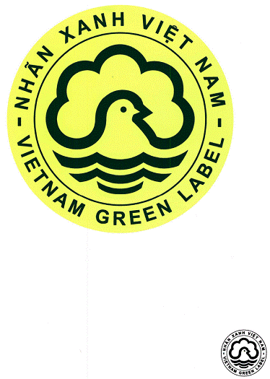

Hình 26. Nhãn xanh Việt Nam (phải) và nhãn sinh thái Việt Nam (trái)
Bộ Tài nguyên và Môi trường (nay là Bộ Nông nghiệp và Môi trường) là cơ quan quy định tiêu chí và chứng nhận NST Việt Nam cho sản phẩm, dịch vụ thân thiện môi trường. Quyết định chứng nhận NST Việt Nam đối với sản phẩm, dịch vụ thân thiện với môi trường có thời hạn là 36 tháng, kể từ ngày ban hành.
Việc áp dụng nhãn sinh thái được đánh giá mang lại lợi ích đồng thời cho cả nhà sản xuất và người tiêu dùng. Đối với nhà sản xuất, việc đáp ứng các tiêu chí nhãn sinh thái buộc doanh nghiệp phải cải tiến công nghệ, sử dụng nguyên liệu và quy trình thân thiện môi trường, xem xét và hạn chế tác động môi trường của sản phẩm, dịch vụ trong quá trình sử dụng và thải bỏ. Điều này không chỉ nâng cao chất lượng sản phẩm, dịch vụ mà còn giúp doanh nghiệp khẳng định uy tín, tạo lợi thế cạnh tranh và mở rộng cơ hội tham gia thị trường, đặc biệt là các thị trường xuất khẩu có yêu cầu cao về môi trường. Đối với người tiêu dùng, nhãn sinh thái là dấu hiệu tin cậy giúp nhận biết và lựa chọn những sản phẩm, dịch vụ an toàn, giảm thiểu tác hại đối với sức khỏe và môi trường. Thói quen mua sắm xanh của người tiêu dùng góp phần gửi tín hiệu thị trường đến doanh nghiệp, buộc doanh nghiệp phải chú trọng nhiều hơn đến yếu tố môi trường trong toàn bộ vòng đời của sản phẩm.

Khung chính sách, pháp luật về nhãn sinh thái
Chương trình nhãn sinh thái Việt Nam (Nhãn xanh Việt Nam) được Bộ Tài nguyên và Môi trường phê duyệt năm 2009 theo Quyết định số 253/QĐ-BTNMT. Mục tiêu của chương trình là tăng cường sử dụng bền vững tài nguyên thiên nhiên và bảo vệ môi trường thông qua việc khuyến khích các mẫu hình sản xuất và tiêu dùng các sản phẩm thân thiện với môi trường được Nhà nước đánh giá, chứng nhận và xây dựng “Nhãn xanh Việt Nam” trở thành một thương hiệu mạnh, có uy tín trong hệ thống cấp chứng nhận trong nước, được nhìn nhận trong khu vực và trên thế giới. Đến năm 2013, Bộ Tài nguyên và Môi trường đã ban hành Thông tư số 41/2013/TT-BTNMT quy định về trình tự, thủ tục, chứng nhận và gắn nhãn sinh thái cho các sản phẩm thân thiện với môi trường, tức Nhãn xanh Việt Nam.
17 bộ tiêu chí nhãn xanh Việt Nam đã được ban hành theo Quyết định số 154/QĐ-BTNMT năm 2014 và Quyết định 2186/QĐ-BTNMT năm 2017.
Một loạt các chính sách được Chính phủ ban hành trong những năm qua góp phần thúc đẩy nhãn sinh thái/nhãn xanh như Quyết định số 76/QĐ-TTg của Thủ tướng Chính phủ phê duyệt Chương trình hành động quốc gia về sản xuất và tiêu dùng bền vững đến năm 2020 tầm nhìn đến năm 2030, ban hành ngày 11/01/2016 nhấn mạnh việc tiếp tục thực hiện hoạt động dán Nhãn xanh Việt Nam, nhãn tiết kiệm năng lượng và các loại nhãn sinh thái khác; Đẩy mạnh hoạt động đánh giá, chứng nhận sản phẩm, dịch vụ thân thiện môi trường; Hỗ trợ xúc tiến thương mại, tiếp cận thị trường đối với các sản phẩm được dán Nhãn xanh Việt Nam, nhãn tiết kiệm năng lượng và các nhãn sinh thái khác. Quyết định số 889/QĐ-TTg ngày 24/06/2020 phê duyệt Chương trình hành động quốc gia về Sản xuất và Tiêu dùng bền vững giai đoạn 2021-2030 đề ra mục tiêu xây dựng các quy định, tiêu chuẩn kỹ thuật về nhãn sinh thái, thúc đẩy dán nhãn và chứng nhận nhãn sinh thái. Trong văn bản này khái niệm nhãn sinh thái được mở rộng gồm nhãn xanh, nhãn năng lượng, nhãn các bon, nhãn tái chế và các nhãn sinh thái khác. Ngoài ra, một trong những định hướng Chiến lược của Quyết định số 1658/QĐ-TTg phê duyệt Chiến lược quốc gia về Tăng trưởng xanh giai đoạn 2021-2030, tầm nhìn 2050 là thúc đẩy tiêu dùng và mua sắm xanh, bền vững thông qua các chương trình dán nhãn năng lượng, nhãn sinh thái, nhãn xanh.
Theo Luật BVMT 2014, có 2 nhóm sản phẩm thân thiện môi trường là sản phẩm dán nhãn xanh Việt Nam, và sản phẩm bao bì, túi nilon được chứng nhận thân thiện môi trường. Đến Luật BVMT 2020, quy định về nhãn sinh thái được tích hợp, hợp nhất các hình thức chứng nhận trước đây gồm nhãn xanh Việt Nam và sản phẩm bao bì, túi nilon được chứng nhận thân thiện môi trường thành "Nhãn sinh thái Việt Nam", áp dụng chung cho sản phẩm và dịch vụ thân thiện môi trường. Năm 2023, Bộ TNMT ban hành Quyết định số 3257/QĐ-BTNMT về tiêu chí nhãn sinh thái Việt Nam đối với bao bì nhựa thân thiện với môi trường.
Hiện nay, khung pháp lý về nhãn sinh thái được quy định tại Luật Bảo vệ môi trường năm 2020 và được cụ thể hóa trong các văn bản hướng dẫn thi hành dưới luật. Nghị định số 08/2022/NĐ-CP quy định chi tiết một số điều của Luật Bảo vệ môi trường quy định các sản phẩm, dịch vụ được chứng nhận Nhãn sinh thái Việt Nam được ưu tiên trong các dự án mua sắm công xanh (Điều 136), nội dung của hồ sơ đề nghị chứng nhận Nhãn sinh thái (điều 146), trình tự, thủ tục chứng nhận (điều 147), cấp đổi, thu hồi quyết định chứng nhận Nhãn sinh thái (điều 148); tổ chức quan trắc, phân tích, đánh giá sự phù hợp của sản phẩm, dịch vụ với tiêu chí Nhãn sinh thái Việt Nam (điều 149), công bố và công nhận lẫn nhau đối với chứng nhận sản phẩm, dịch vụ thân thiện với môi trường (điều 150). Thông tư số 02/2022/TT-BTNMT quy định chi tiết thi hành một số điều của Luật Bảo vệ môi trường quy định chi tiết về tiêu chí nhãn sinh thái Việt Nam (Điều 76), quy định về trình tự đánh giá, hội đồng đánh giá, họp hội đồng đánh giá, báo cáo kết quá đánh giá sản phẩm, dịch vụ đáp ứng bộ tiêu chí Nhãn sinh thái Việt Nam và các biểu mẫu có liên quan (Điều 77).

Tiêu chí nhãn sinh thái Việt Nam

Các tiêu chí đã ban hành
Trong khuôn khổ Chương trình nhãn sinh thái được thực hiện từ năm 2009 đến năm 2017, Bộ Tài nguyên và Môi trường đã ban hành 17 tiêu chí nhãn xanh Việt Nam cho 17 nhóm sản phẩm.
Quyết định số 154/QĐ-BTNMT ngày 25/01/2014 của Bộ Tài nguyên và Môi trường công bố 14 tiêu chí nhãn xanh Việt Nam cho 14 nhóm sản phẩm gồm 1. NXVN 01: 2014 – Bột giặt; 2. NXVN 02: 2014 – Bóng đèn huỳnh quang; 3. NXVN 03: 2014 – Bao bì nhựa tự phân hủy sinh học; 4. NXVN 04: 2014 – Bao bì giấy tổng hợp dùng để đóng gói thực phẩm; 5. NXVN 05: 2014 - Vật liệu lợp, ốp, lát thuộc vật liệu gốm xây dựng; 6. NXVN 06: 2014 - Ắc quy; 7. NXVN 07: 2014 – Giấy văn phòng; 8. NXVN 08: 2014 – Chăm sóc tóc; 9. NXVN 09: 2014 – Xà phòng bánh; 10. NXVN 10: 2014 - Nước rửa bát bằng tay; 11. NXVN 11: 2014 - Sơn phủ dùng trong xây dựng; 12. NXVN 12: 2014 - Máy tính xách tay; 13. NXVN 13: 2014 - Hộp mực in dùng cho máy in, máy photocopy và máy fax; 14. NXVN 14: 2014 – Máy in.
Quyết định số 2186/QĐ-BTNMT ngày 11/09/2017 của Bộ Tài nguyên và Môi trường công bố 03 tiêu chí nhãn xanh Việt Nam đối với 03 sản phẩm gồm Pin (NXVN 15: 2017), máy photocopy (NXVN 16: 2017), bóng đèn LED và mô đun LED dùng cho chiếu sáng thông dụng (NXVN 17: 2017).
Tính đến hết năm 2017, có 112 loại sản phẩm thuộc 6 doanh nghiệp từng được cấp chứng nhận Nhãn xanh Việt Nam. Một số sản phẩm đã được chứng nhận Nhãn xanh Việt Nam như bóng đèn huỳnh quang của Công ty Cổ phần bóng đèn Điện quang, sơn phủ dùng trong sơn xây dựng của Công ty TNHH Sơn Jotun Việt Nam, máy in của Công ty Fuji Xerox Asia Pacific Pte Ltd, Ắc quy của Công ty TNHH Ắc quy GS Việt Nam…
Năm 2023, Bộ Tài nguyên và Môi trường đã ban hành tiêu chí nhãn sinh thái Việt Nam đối với bao bì nhựa thân thiện với môi trường theo Quyết định số 3257/QĐ-BTNMT. Tiêu chí được xây dựng trên cơ sở đánh giá tác động của toàn bộ vòng đời sản phẩm, dịch vụ từ quá trình khai thác nguyên liệu, sản xuất, phân phối, sử dụng và tái chế sau khi thải bỏ gây hại ít hơn cho môi trường so với sản phẩm cùng loại. Tiêu chí Nhãn sinh thái Việt Nam là căn cứ để đánh giá sản phẩm, dịch vụ thân thiện với môi trường, được công bố đối với từng nhóm sản phẩm, dịch vụ. Năm 2024, Bộ TNMT đã cấp Chứng nhận Nhãn sinh thái Việt Nam cho 7 nhãn hiệu bao bì nhựa thân thiện môi trường của các sơ sở, doanh nghiệp và năm 2025 (tính đến ngày 20/6/2025) đã có thêm 6 nhãn hiệu bao bì nhựa thân thiện môi trường được Bộ cấp Chứng nhận Nhãn sinh thái Việt Nam.

Cấu trúc bộ tiêu chí Nhãn sinh thái
Mặc dù các bộ tiêu chí nhãn xanh ban hành theo các Quyết định 154/QĐ-BTNMTvà quyết định số 2186/QĐ-BTNMT chưa hết hiệu lực, kể từ năm 2018 đến nay không có sản phẩm nào đạt tiêu chí nhãn xanh. Theo điều 145, Nghị định 08/2022/NĐ-CP, giấy chứng nhận túi ni lông thân thiện với môi trường và quyết định chứng nhận sản phẩm đạt tiêu chí nhãn xanh Việt Nam được cơ quan nhà nước có thẩm quyền cấp trước ngày Nghị định này có hiệu lực thi hành (10/01/2022) tiếp tục có hiệu lực đến hết thời hạn ghi trong giấy chứng nhận. Như vậy, với thời hạn hiệu lực của sản phẩm đạt nhãn xanh là 3 năm (Theo Thông tư số 41/2013/TT-BTNMT) thì hiện nay không còn sản phẩm đạt chứng nhận nhãn xanh Việt Nam. Hiện nay, các tiêu chí của Nhãn xanh và bao bì thân thiện môi trường đã được tích hợp vào hệ thống Nhãn sinh thái Việt Nam.
Bảng 3. Cấu trúc bộ tiêu chí Nhãn sinh thái
Mục | Nội dung
I. Mô tả loại hình sản phẩm | Mô tả chi tiết về chất liệu, hình dạng, đặc tính của sản phẩm là đối tượng của tiêu chí
II. Tác động môi trường của sản phẩm | Mô tả tác động tích cực của loại sản phẩm đạt tiêu chí nhãn sinh thái so với sản phẩm thông thường
III. Mục tiêu bảo vệ môi trường | Mô tả các mục tiêu bảo vệ môi trường của tiêu chí nhãn sinh thái
IV. Tiêu chí
4.1. Tiêu chí chung | Sản phẩm được sản xuất tại cơ sở sản xuất, kinh doanh tuân thủ quy định của pháp luật về bảo vệ môi trường và quy định khác của pháp luật có liên quan.
4.2. Các tiêu chí cụ thể
4.2.1. Về nguyên liệu, vật liệu, nhiên liệu | Mô tả đặc điểm của nguyên liệu, vật liệu, nhiên liệu sử dụng để sản xuất sản phẩm
4.2.2. Về đặc tính kỹ thuật, giới hạn cho phép của các thông số ô nhiễm trong sản phẩm | Mô tả yêu cầu về chất lượng sản phẩm, hàm lượng chất ô nhiễm, phương pháp thử nghiệm xác định các thông số ô nhiễm
4.2.3. Về thu hồi, tái chế, xử lý, thải bỏ | Mô tả kế hoạch thu hồi, tái chế, xử lý, thải bỏ sản phẩm và các giải pháp bảo vệ môi trường thực hiện theo quy định của pháp luật

Quy trình cấp nhãn sinh thái Việt Nam
Quy trình cấp nhãn sinh thái Việt Nam hiện được quy định tại điều 147, Nghị định 08/2022/NĐ-CP quy định chi tiết một số điều của Luật Bảo vệ môi trường như sau:
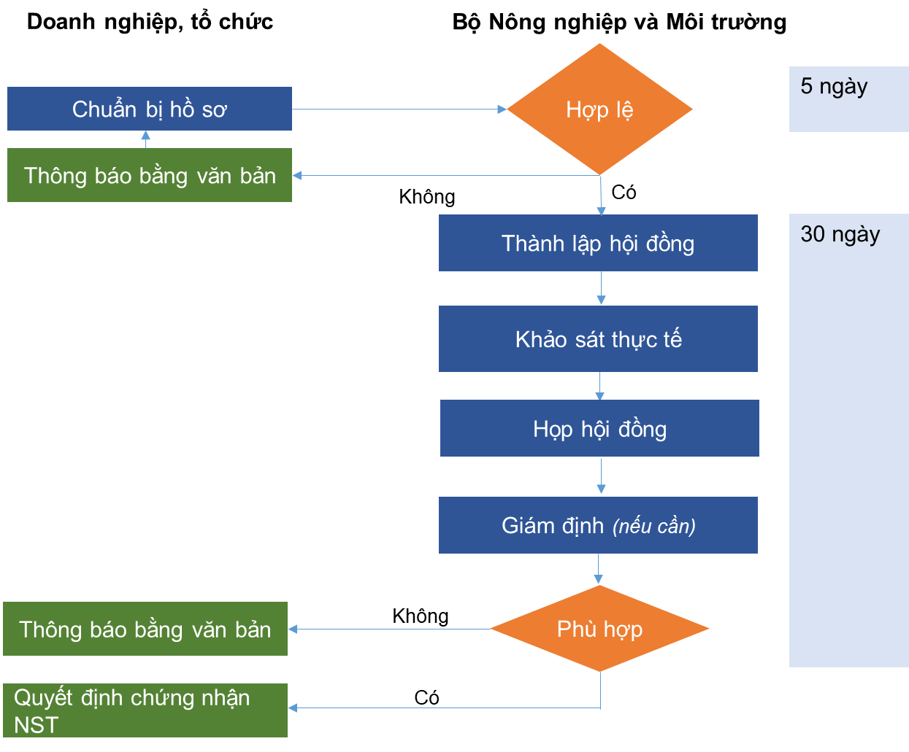
Hình 27. Quy trình cấp nhãn sinh thái
Bảng dưới đây mô tả chi tiết các bước trong quy trình cấp nhãn sinh thái.
Bảng 4. Mô tả quy trình cấp nhãn sinh thái
Bước | Chi tiết | Căn cứ
Chuẩn bị hồ sơ | Bộ hồ sơ đề nghị chứng nhận bao gồm  - Văn bản đề nghị chứng nhận: Mẫu quy định tại Phụ lục XXXII ban hành kèm theo Nghị định số 08/2022/NĐ-CP  - Báo cáo sản phẩm, dịch vụ đáp ứng tiêu chí Nhãn sinh thái Việt Nam: Mẫu quy định tại Phụ lục XXXIII ban hành kèm theo Nghị định số 08/2022/NĐ-CP  - Kết quả thử nghiệm sản phẩm: Có thời hạn không quá 06 tháng, tính đến ngày Bộ Tài nguyên và Môi trường nhận được hồ sơ đăng ký hợp lệ kèm theo mẫu sản phẩm đăng ký chứng nhận. Việc thử nghiệm sản phẩm phải được tiến hành bởi các tổ chức có năng lực gồm 1) Cơ quan, tổ chức được Bộ Tài nguyên và Môi trường chứng nhận đủ điều kiện hoạt động dịch vụ quan trắc môi trường; 2) Tổ chức đánh giá sự phù hợp đã được chứng nhận theo quy định của pháp luật về khoa học và công nghệ; 3) Tổ chức thử nghiệm trong nước và nước ngoài được công nhận phù hợp tiêu chuẩn quốc tế ISO/IEC 17025 bởi tổ chức công nhận là thành viên tham gia ký thỏa thuận thừa nhận lẫn nhau của Diễn đàn Công nhận Quốc tế (IAF), Hiệp hội Công nhận Châu Á - Thái Bình Dương (APAC), Hiệp hội Công nhận phòng thí nghiệm Quốc tế (ILAC).  - Bản vẽ hoặc bản chụp kiểu dáng công nghiệp có kích cỡ 21 cm x 29 cm và thuyết minh các thông số kỹ thuật của sản phẩm.  Hồ sơ đề nghị chứng nhận Nhãn sinh thái Việt Nam chỉ có giá trị trong thời gian 06 tháng, kể từ ngày có văn bản tiếp nhận hồ sơ. Nếu quá 06 tháng, tổ chức, cá nhân phải lập bộ hồ sơ mới đề nghị chứng nhận. | Điều 146, Nghị định số 08/2022/NĐ-CP
Thành lập hội đồng | Hội đồng đánh giá có tối thiểu 07 thành viên, gồm:  - Chủ tịch hội đồng,  - Phó chủ tịch hội đồng,  - Ủy viên thư ký là công chức của cơ quan được giao đánh giá;  - Các ủy viên là đại diện bộ, cơ quan ngang bộ có liên quan, chuyên gia có chuyên môn, kinh nghiệm trong lĩnh vực môi trường hoặc sản phẩm, dịch vụ đề nghị chứng nhận.  Quyết định thành lập hội đồng theo mẫu số 3, phụ lục VIII, thông tư 02/2022/TT-BTNMT | Khoản 2,4, Điều 77, Thông tư 02/2022/TT-BTNMT
Khảo sát thực tế |  | Khoản 2, Điều 147, Nghị định 08/2022/NĐ-CP
Họp hội đồng | Hội đồng được tổ chức họp để đánh giá hồ sơ đề nghị chứng nhận Nhãn sinh thái Việt Nam khi có sự tham gia của tối thiểu 2/3 (hai phần ba) số thành viên.  Bản nhận xét của thành viên hội đồng và biên bản họp hội đồng đánh giá sản phẩm, dịch vụ đáp ứng tiêu chí Nhãn sinh thái Việt Nam theo Mẫu số 04 và Mẫu số 05 Phụ lục VIII, Thông tư 02/2022/TT-BTNMT | Khoản 3,4, Điều 77, Thông tư số 02/2022/TT-BTNMT
Giám định | Tiến hành trưng cầu giám định để đánh giá sự phù hợp với bộ tiêu chí Nhãn sinh thái Việt Nam (trong trường hợp cần thiết) | Khoản 2, Điều 147, Nghị định số 08/2022/NĐ-CP
Thông báo kết quả | Báo cáo kết quả đánh giá hồ sơ đăng ký chứng nhận sản phẩm, dịch vụ đáp ứng bộ tiêu chí Nhãn sinh thái Việt Nam theo mẫu số 2, phụ lục VIII, thông tư 02/2022/TT-BTNMT | Khoản 4, điều 77, Thông tư số 02/2022/TT-BTNMT
Quyết định chứng nhận nhãn sinh thái | Phụ lục XXXIV, Nghị định 08/2022/NĐ-CP | Khoản 5, Điều 147, Nghị định số 08/2022/NĐ-CP
Bộ Nông nghiệp và Môi trường hiện công bố và cập nhật danh mục sản phẩm, dịch vụ được chứng nhận Nhãn sinh thái Việt Nam trên trang thông tin điện tử của Bộ. Ngoài ra, Bộ Tài nguyên và Môi trường ký thỏa thuận và công bố các nội dung thỏa thuận công nhận lẫn nhau về chứng nhận sản phẩm, dịch vụ được chứng nhận Nhãn sinh thái Việt Nam với các tổ chức chứng nhận nhãn sinh thái quốc tế. Tuy nhiên, cho đến nay nội dung này chưa được công bố rõ ràng.

Tiêu chí nhãn sinh thái Việt Nam đối với một số sản phẩm gia dụng
Phần này trình bày tiêu chí Nhãn sinh thái đối với sản phẩm bao bì thân thiện với môi trường được ban hành theo Quyết định số 3257/QĐ-TTg và tiêu chí Nhãn xanh với một số sản phẩm gia dụng như như bột giặt, bóng đèn huỳnh quang, bao bì nhựa tự phân hủy sinh học (dùng trong sinh hoạt), bao bì giấy tổng hợp dùng đóng gói thực phẩm, sản phẩm chăm sóc tóc, xà phòng bánh, nước rửa bát bằng tay (ban hành theo Quyết định số 154/QĐ-BTNMT và Quyết định số 2186/QĐ-BTNMT).
Hiện nay, các tiêu chí nhãn xanh không còn phù hợp với yêu cầu thực tiễn cũng như các nội dung cập nhật trong Luật BVMT 2020, dự kiến các bộ tiêu chí nhãn xanh sẽ được nghiên cứu, đề xuất cập nhật bởi Cục Môi trường (Bộ NNMT) trong thời gian tới và thay thế bằng bộ tiêu chí Nhãn sinh thái tương ứng. Tuy vậy, nội dung về các tiêu chí Nhãn xanh hiện hành vẫn được trình bày nhằm giúp học viên có nền tảng cần thiết, thuận lợi cho việc tiếp cận các tiêu chí Nhãn sinh thái sẽ được cập nhật với yêu cầu cao hơn trong thời gian tới. Chi tiết các yêu cầu về tiêu chí nhãn xanh đối với một số sản phẩm gia dụng được tổng hợp trong bảng dưới đây.
Bảng 5. Tiêu chí nhãn xanh đối với một số sản phẩm gia dụng
STT | Sản phẩm | Tiêu chí nhãn xanh Việt Nam
1 | NXVN 10: 2014 - Nước rửa bát bằng tay:  Là sản phẩm có chưa các hóa chất có tác dụng làm sạch dùng để rửa và làm sạch bát, đĩa, đồ dùng đun nấu và các đồ dùng khác với thao tác bằng tay | - Không chứa các hóa chất cấm nhập khẩu, xuất khẩu ban hành kèm theo Quyết định số 5/2006/QĐ-BCN ngày 07 tháng 4 năm 2006 của Bộ Công nghiệp về việc công bố Danh mục hoá chất cấm xuất khẩu, cấm nhập khẩu và Quyết định số 40/2006/QĐ-BCN ngày 1 tháng 12 năm 2006 của Bộ Công nghiệp bổ sung Danh mục nêu trên.  - Không chứa hóa chất thuộc các danh mục hóa chất cấm sử dụng do Bộ Nông nghiệp và Phát triển nông thôn, Bộ Y tế, Bộ Tài nguyên và Môi trường ban hành.  - Không chứa các hóa chất có khả năng gây ung thư được liệt kê trong danh mục hóa chất thuộc nhóm 1 và nhóm 2A do IARC quy định.  - Không chứa các hóa chất khác như: EDTA (ethylene diamine tetraacetic acid) và các muối của nó; Chất hoạt động bề mặt APEO (alkylphenol ethoxylate) và các muối của nó; NTA (nitrilotriacetic acid) hay bất kỳ muối nào của acid này; Trichloroethane; Chlorine và các hợp chất chứa chlorine; Xylene sulfonate; v.v.  - Sử dụng các hoá chất được phép sử dụng với liều lượng hạn chế như: Không chứa quá 0,1% formaldehyde và các hợp chất có gốc này tính trên khối lượng sản phẩm; Thành phần photsphate tổng không vượt quá 25mg/l.  - 100% chất hoạt động bề mặt có khả năng phân hủy sinh học hiếu khí hoặc yếm khí.  - Sử dụng các hóa chất trong sản phẩm phải tuân thủ quy định của Luật Hóa chất và các văn bản hướng dẫn thi hành về tác động với môi trường sinh thái và sức khỏe.  - Bao bì: Các loại vật liệu làm bao bì phải có khả năng tái chế được; Không sử dụng các loại mực, thuốc nhuộm, chất màu và các chất phụ gia khác có chứa chì, thuỷ ngân, cadimi và chất crom có chứa hoá trị sáu trong bao bì; Tổng hàm lượng kim loại nặng không được vượt quá 250 ppm tính trên một đơn vị khối lượng bao bì; Bao bì nhựa phải có ký hiệu nhựa tái chế trên bao bì và không chứa PVC hoặc hợp chất được clo hóa, làm từ sản từ sản phẩm nhự tái chế được sản xuất trong nước (không bắt buộc); Bao bì bằng giấy phải có tối thiểu 70% hàm lượng được làm từ bột giấy tái chế. Không được dùng bao bì giấy có sử dụng chất tẩy trắng chlorine.  - Đóng gói sản phẩm: Có hướng dẫn sử dụng chi tiết và dễ hiểu được in ở vị trí dễ nhìn thấy nhất trên bao bì sản phẩm về phương pháp sử dụng sản phẩm an toàn nhất cho môi trường (liều lượng khuyến cáo, điều kiện sử dụng, cách thải bỏ an toàn sản phẩm hoặc bao bì sau khi sử dụng).
2 | NXVN 01: 2014 – Bột giặt:  Là sản phẩm hoá học chủ yếu được làm từ các chất hoạt động bề mặt, hoạt chất tăng cường hiệu quả tẩy sạch và các hợp chất khác. Bột giặt được sử dụng chủ yếu cho mục đích làm sạch và tẩy rửa các loại vải, sợi, vật liệu bằng vải, sợi và hàng may mặc, đồ dùng bằng vải, sợi. | - Đảm bảo chất lượng theo tiêu chuẩn quốc gia về bột giặt hoặc tiêu chuẩn quốc tế tương đương.  - Không chứa các hóa chất trong danh mục hóa chất cấm nhập khẩu, xuất khẩu, sử dụng và lưu hành theo quy định hiện hành  - Không chứa hóa chất có khả năng gây ung thư được liệt kê trong danh mục hóa chất thuộc nhóm 1 và nhóm 2A do IARC quy định  - Không chứa các hóa chất như: hợp chất clo phản ứng (reactive chlorine compounds) như Natri hypoclorit (sodium hypochlorite), các hợp chất hữu cơ clo; EDTA và các muối của nó; APEO và các muối của nó, NTA và các muối của nó; các hidrocacbon có nhóm chức halogen; Formanlin.  - 90% chất hoạt động bề mặt phải có khả năng bị phân huỷ sinh học hiếu khí và, hoặc phân huỷ sinh học yếm khí.  - Tổng hàm lượng phosphate V tính bằng phần trăm khối lượng không vượt quá 5%.  - Bao bì: Vật liệu phải có khả năng tái chế; Không sử dụng các loại mực, thuốc nhuộm, chất màu và các chất phụ gia khác có chứa chì (Pb), thuỷ ngân (Hg), cadmium (Cd) và các hợp chất crôm hoá trị sáu (Cr+6); Tổng hàm lượng kim loại nặng không được vượt quá 250 ppm tính trên một đơn vị khối lượng bao bì; Bao bì nhựa phải có ký hiệu nhựa tái chế trên bao bì và bao gói sản phẩm hoặc nhãn không chứa PVC hoặc hợp chất chứa clo; Bao bì bằng giấy phải được làm từ bột giấy tái chế với tỷ lệ ít nhất là 70 % trọng lượng trừ trường hợp nhà sản xuất có cơ chế thu hồi bao bì để tái chế hay sử dụng lại.  - Đóng gói sản phẩm: Có hướng dẫn sử dụng chi tiết và dễ hiểu được in ở vị trí dễ nhìn thấy nhất trên bao bì sản phẩm về phương pháp sử dụng sản phẩm an toàn nhất cho môi trường (liều lượng khuyến cáo, điều kiện sử dụng, cách thải bỏ an toàn sản phẩm/bao bì sau khi sử dụng).
3 | NXVN 09: 2014 – Xà phòng bánh:  là sản phẩm có chứa các hóa chất có tác dụng làm sạch (bao gồm cả tác dụng chống khuẩn và diệt khuẩn) ở dạng đóng rắn thành bánh được sử dụng với mục đích vệ sinh cá nhân. | - Không chứa hóa chất được liệt kê trong danh mục các hóa chất cấm nhập khẩu, xuất khẩu ban hành kèm theo Quyết định số 5/2006/QĐ-BCN ngày 07 tháng 4 năm 2006 của Bộ Công nghiệp về việc công bố Danh mục hoá chất cấm xuất khẩu, cấm nhập khẩu và Quyết định số 40/2006/QĐ-BCN ngày 1 tháng 12 năm 2006 của Bộ Công nghiệp bổ sung Danh mục nêu trên.  - Không chứa hóa chất thuộc các danh mục hóa chất cấm sử dụng do các Bộ Nông nghiệp và Phát triển nông thôn, Y tế, Tài nguyên và Môi trường ban hành.  - Các hóa chất có khả năng gây ung thư được liệt kê trong danh mục hóa chất thuộc nhóm 1 và nhóm 2A do IARC quy định.  - Chất hoạt động bề mặt APEO và các muối của nó; NTA hay bất kỳ muối nào của axit này; Axit boric, các muối borat và perborate; các hóa chất tạo mùi.  - Các hóa chất được sử dụng với lượng hạn chế: EDTA và các muối của nó, Chỉ sử dụng các chất tạo mùi được sản xuất, xử lý và ứng dụng theo quy định của Hiệp hội Quốc tế về Các chất tạo mùi, chất nhuộm màu, chất diệt khuẩn/nấm, chất tạo mùi.  - 100% chất hoạt động bề mặt phải có khả năng bị phân huỷ sinh học hiếu khí và/hoặc phân huỷ sinh học yếm khí.  - Sử dụng các hóa chất trong sản phẩm phải tuân thủ quy định của Luật Hóa chất và các văn bản hướng dẫn thi hành về tác động với môi trường và sức khỏe.  - Bao bì: Vật liệu phải có khả năng tái chế; Không sử dụng các loại mực, thuốc nhuộm, chất màu và các chất phụ gia khác có chứa chì (Pb), thuỷ ngân (Hg), cadmium (Cd) và các hợp chất crôm hoá trị sáu (Cr+6); Tổng hàm lượng kim loại nặng không được vượt quá 250 ppm tính trên một đơn vị khối lượng bao bì; Bao bì nhựa phải có ký hiệu nhựa tái chế trên bao bì và bao gói sản phẩm hoặc nhãn không chứa PVC hoặc hợp chất chứa clo; Bao bì bằng giấy phải được làm từ bột giấy tái chế với tỷ lệ ít nhất là 70 % trọng lượng trừ trường hợp nhà sản xuất có cơ chế thu hồi bao bì để tái chế hay sử dụng lại.  - Có hướng dẫn sử dụng chi tiết và dễ hiểu được in ở vị trí dễ nhìn thấy nhất trên bao bì sản phẩm về phương pháp sử dụng sản phẩm an toàn nhất cho môi trường (liều lượng khuyến cáo, điều kiện sử dụng, cách thải bỏ an toàn sản phẩm hoặc bao bì sau khi sử dụng).
4 | NXVN 08: 2014 – Chăm sóc tóc:  là các loại sản phẩm dạng rắn (bánh, bột), sữa, dầu, gel hoặc dạng kem được sử dụng tiếp xúc trực tiếp với lớp biểu bì da đầu và tóc có chức năng làm sạch và, hoặc cung cấp chất dinh dưỡng nhằm cải thiện chất lượng tóc và lớp biểu bì của da đầu. | - Không chứa các hóa chất cấm nhập khẩu, xuất khẩu ban hành kèm theo Quyết định số 5/2006/QĐ-BCN ngày 07 tháng 4 năm 2006 của Bộ Công nghiệp về việc công bố Danh mục hoá chất cấm xuất khẩu, cấm nhập khẩu và Quyết định số 40/2006/QĐ-BCN ngày 1 tháng 12 năm 2006 của Bộ Công nghiệp bổ sung Danh mục nêu trên.  - Không chứa hóa chất thuộc các danh mục hóa chất cấm sử dụng do Bộ Nông nghiệp và Phát triển nông thôn, Bộ Y tế, Bộ Tài nguyên và Môi trường ban hành.  - Không chứa các hóa chất có khả năng gây ung thư được liệt kê trong danh mục hóa chất thuộc nhóm 1 và nhóm 2A do IARC quy định.  - Không chứa các hóa chất khác như: EDTA và các muối của nó; Chất hoạt động bề mặt APEO và các muối của nó; NTA hay bất kỳ muối nào của acid này; Axít boric, các muối của axít này và perborate; Các chất tạo mùi nitromusks và polycyclic musks.  - Sử dụng các hoá chất được phép sử dụng với liều lượng hạn chế như: Các chất tạo mùi được sản xuất, xử lý và ứng dụng theo quy định của Hiệp hội Quốc tế về Các chất tạo mùi (International Fragrance Association) trong IFRA Code of Practice; Các chất nhuộm màu không phải là hóa chất có tiềm năng bị tích tụ sinh học trong môi trường; Các chất diệt khuẩn/nấm không phải là hóa chất có tiềm năng bị tích tụ sinh học trong môi trường.  - 100% chất hoạt động bề mặt có khả năng phân hủy sinh học hiếu khí hoặc yếm khí.  - Sử dụng sản phẩm không tạo ra các chất gây độc tính đối với môi trường theo quy định pháp luật của Luật Hóa chất và các văn bản hướng dẫn thi hành.  - Bao bì và đóng gói sản phẩm: Tương tự nước rửa bát bằng tay
5 | NXVN 03: 2014 – Bao bì nhựa tự phân hủy sinh học  là loại bao bì sản xuất từ vật liệu nhựa có khả năng bị phân hủy sinh học hiếu khí hoặc yếm khí (khi được xử lý bằng phương pháp chôn lấp) thành CO2 và H2O. | - Đảm bảo chất lượng sản phẩm theo tiêu chuẩn quốc gia hoặc tương đương.  - Bao bì nhựa có khả năng tự phân hủy sinh học tối thiểu 90% trong thời gian dưới 03 (ba) năm khi bị thải bỏ ra môi trường tự nhiên hoặc xử lý bằng phương pháp chôn lấp rác thông thường.  - Không sử dụng các loại mực, thuốc nhuộm, chất màu và các chất phụ gia khác có chứa chì (Pb), thuỷ ngân (Hg), cadmium (Cd) và các hợp chất crôm hoá trị sáu (Cr+6) để sản xuất bao bì.  - Tổng hàm lượng kim loại nặng không được vượt quá 250 ppm tính trên một đơn vị khối lượng bao bì.  - Tuân thủ Thông tư số 34/2011/TT-BYT ngày 30 tháng 08 năm 2011 của Bộ trưởng Bộ Y tế ban hành các Quy chuẩn kỹ thuật quốc gia về an toàn vệ sinh đối với bao bì, dụng cụ tiếp xúc trực tiếp với thực phẩm và các quy định về vệ sinh và an toàn thực phẩm theo quy định của pháp luật.
6 | NXVN 04: 2014 – Bao bì giấy tổng hợp dùng để đóng gói thực phẩm  làm từ vật liệu tổng hợp là loại bao bì được sản xuất từ các loại vật liệu khác nhau và không thể tách các thành phần bằng phương pháp cơ học thông thường hay bằng tay. | - Tuân thủ Thông tư số 34/2011/TT-BYT ngày 30 tháng 08 năm 2011 của Bộ trưởng Bộ Y tế ban hành các Quy chuẩn kỹ thuật quốc gia về an toàn vệ sinh đối với bao bì, dụng cụ tiếp xúc trực tiếp với thực phẩm và các quy định về vệ sinh và an toàn thực phẩm theo quy định của pháp luật.  - Không chứa các hợp chất, hóa chất có khả năng gây ung thư được liệt kê trong danh mục hóa chất thuộc nhóm 1 và nhóm 2A do IARC quy định.  - Đảm bảo không thôi nhiễm độc vào thực phẩm theo đúng quy định của pháp luật.  - Có chứng nhận về việc sử dụng nguyên liệu gỗ từ các khu rừng có chứng chỉ FSC để sản xuất giấy nguyên liệu cho sản xuất bao bì.  - Không sử dụng các loại mực, thuốc nhuộm, chất màu và các chất phụ gia khác có chứa chì (Pb), thuỷ ngân (Hg), cadmium (Cd) và các hợp chất crôm hoá trị sáu (Cr+6) để sản xuất bao bì.  - Tổng hàm lượng kim loại nặng không được vượt quá 250 ppm tính trên một đơn vị khối lượng bao bì.  - Trên bao bì sản phẩm phải có phần thông tin về khối lượng tịnh (đối với chất rắn); thể tích thực (đối với chất lỏng).  - Có hệ thống thu gom hay chính sách ký quỹ để thu hồi bao bì sau khi sử dụng để đảm bảo thực hiện tái chế được ít nhất 50% khối lượng bao bì sản phẩm đã bán ra hàng năm.
7 | NXVN 02: 2014 – Bóng đèn huỳnh quang là loại đèn chiếu sáng bằng phương pháp phóng điện hồ quang, khác với bóng đèn sợi đốt là loại đèn phát sáng khi đốt nóng. | - Đảm bảo chất lượng theo tiêu chuẩn quốc gia hoặc tiêu chuẩn tương đương đối với từng loại bóng đèn huỳnh quang.  - Tuân thủ các quy định pháp luật về tiết kiệm năng lượng.  - Không chứa quá 10mg thủy ngân (Hg) trên đơn vị 1 sản phẩm.  - Không sử dụng cadmium (Cd) và arsenic (As) làm nguyên liệu thô để sản xuất đèn.  - Không chứa các chất đồng vị phóng xạ nhân tạo.  - Lượng chì (Pb) trong các cấu thành, thành phần sử dụng để hàn bóng đèn phải được giảm đến mức thấp nhất. Trong thời hạn 24 tháng kể từ ngày nộp hồ sơ đề nghị chứng nhận Nhãn xanh Việt Nam, doanh nghiệp có kế hoạch cụ thể chuyển đổi sang sử dụng các loại cấu thành, thành phần không chứa chì (Pb) để hàn bóng đèn.  - Tuân thủ Quyết định số 50/2013/QĐ-TTg của Thủ tướng Chính phủ ngày 09 tháng 8 năm 2013 quy định về thu hồi và xử lý sản phẩm thải bỏ.  - Bao bì: Các loại vật liệu làm bao bỉ phải có khả năng tái chế; Không sử dụng các loại mực, thuốc nhuộm, chất màu và các chất phụ gia khác có chứa chì (Pb), thuỷ ngân (Hg), cadmium (Cd) và các hợp chất crôm hoá trị sáu (Cr+6) để sản xuất bao bì; Tổng hàm lượng kim loại nặng không được vượt quá 250 ppm tính trên một đơn vị khối lượng bao bì; Bao bì nhựa phải có ký hiệu nhựa tái chế trên bao gói sản phẩm, bao gói sản phẩm hoặc nhãn không chứa PVC (Polyvinylchloride) hoặc hợp chất chứa clo; Bao bì bằng giấy phải được làm từ bột giấy tái chế với tỷ lệ ít nhất là 70 % trọng lượng. Trong trường hợp nhà sản xuất có cơ chế thu hồi bao bì để tái chế hay sử dụng lại thì sẽ không áp dụng tiêu chí này.  - Có hướng dẫn sử dụng chi tiết và dễ hiểu được in ở vị trí dễ nhìn thấy nhất trên bao bì sản phẩm về phương pháp sử dụng sản phẩm an toàn nhất cho môi trường (liều lượng khuyến cáo, điều kiện sử dụng, cách thải bỏ an toàn sản phẩm hoặc bao bì sau khi sử dụng).
8 | NXVN 17: 2017- bóng đèn LED và mô đun LED dùng cho chiếu sáng thông dụng  - Đèn LED có bộ điều khiển lắp liền: loại đèn LED sử dụng bộ điều khiển hoặc chuyển nguồn được tích hợp với bóng đèn LED trong cùng một khối sản phẩm và có thể tách rời bộ điều khiển hoặc chuyển nguồn với đèn LED mà không bị hỏng.  - Đèn LED có bộ chuyển nguồn bên ngoài: loại đèn LED sử dụng bộ điều khiển hoặc chuyển nguồn tách rời và riêng biệt.  - Mô đun LED: Khối được cung cấp như một nguồn sáng | - Không sử dụng chì (Pb), cadmium (Cd), thuỷ ngân (Hg) và các hợp chất của chúng, các hợp chất có crôm hóa trị 6 (Cr6+) trong quá trình sản xuất.  - Không sử dụng polybrominated biphenyls (PBBs), polybromodiphenyl ethers (PBDEs) và các paraffin mạch  ngắn (C=10÷13) clo hoá với hàm lượng clo từ 50% trở lên trong quá trình sản xuất.  - Không sử dụng chì trong hàn, kết nối các chi tiết của sản phẩm.  - Người sản xuất, nhập khẩu đèn LED công bố tiêu chuẩn chất lượng theo quy định của pháp luật về tiêu chuẩn và quy chuẩn kỹ thuật, về chất lượng sản phẩm, hàng hóa.  - Tuân thủ các quy định của pháp luật về sử dụng năng lượng tiết kiệm và hiệu quả.  - Tuân thủ hàm lượng trong các bộ phận của sản phẩm: Chì ≤1000 mg/kg, Cd ≤100 mg/kg, Hg ≤1000 mg/kg, Các hợp chất có crôm hóa trị 6 ≤1000 mg/kg.  - Bao bì: Tương tự tiêu chí bao bì của bóng đèn huỳnh quang
Tiêu chí Nhãn sinh thái Việt Nam được xây dựng trên cơ sở đánh giá tác động của toàn bộ vòng đời sản phẩm, dịch vụ từ quá trình khai thác nguyên liệu, sản xuất, phân phối, sử dụng và tái chế sau khi thải bỏ gây hại ít hơn cho môi trường so với sản phẩm cùng loại. Tiêu chí NST Việt Nam là căn cứ để đánh giá sản phẩm, dịch vụ thân thiện với môi trường, được công bố đối với từng nhóm sản phẩm, dịch vụ.
Kể từ khi Luật BVMT 2020 và các văn bản hướng dẫn dưới luật (Nghị định số 08/2022/NĐ-CP, Thông tư 02/2022/TT-BTNMT) có hiệu lực, mới chỉ có tiêu chí nhãn sinh thái cho bao bì nhựa thân thiện với môi trường được ban hành theo Quyết định số 3257/QĐ-BTNMT vào năm 2023.
Bảng 6. Tiêu chí NST đối với sản phẩm bao bì nhựa thân thiện với môi trường
Mục | Nội dung
Tiêu chí chung | Sản phẩm được sản xuất tại cơ sở sản xuất, kinh doanh tuân thủ quy định của pháp luật về bảo vệ môi trường và quy định khác của pháp luật có liên quan.
Các tiêu chí cụ thể
Về nguyên liệu, vật liệu, nhiên liệu | a) Nguyên liệu, vật liệu sản xuất bao bì có nguồn gốc từ vật liệu nhựa sinh học (đối với bao bì nhựa phân hủy sinh học) hoặc nhựa PE, nhựa PP tái chế được làm sạch (đối với bao bì nhựa tái chế) và các chất phụ gia không chứa các thành phần, chất trong danh mục cấm nhập khẩu, sử dụng của Việt Nam.  b) Không sử dụng các loại mực, thuốc nhuộm, chất màu và các chất phụ gia khác theo quy định an toàn môi trường và sức khỏe về sản xuất bao bì.
Về đặc tính kỹ thuật, giới hạn cho phép của các thông số ô nhiễm trong sản phẩm | a) Sản phẩm đảm bảo chất lượng theo tiêu chuẩn quốc gia hoặc tiêu chuẩn quốc tế tương đương (nếu có).  b) Đối với bao bì nhựa phân hủy sinh học: tỷ lệ phân hủy sinh học của bao bì tối thiểu 90% trong thời gian 02 (hai) năm trong môi trường tự nhiên, compost hoặc trong bãi chôn lấp chất thải rắn.  c) Đối với bao bì nhựa tái chế: có tối thiểu 20% nguyên liệu sản xuất bao bì từ nhựa tái chế, có độ dày từ 50 μm trở lên, kích thước tối thiểu mỗi chiều từ 50 cm trở lên.  d) Hàm lượng tối đa cho phép của các kim loại nặng, phi kim và Flo quy định trong bao bì như sau: Asen (As): 5 mg/kg; Cadimi (Cd): 0,5 mg/kg; Chì (Pb): 50 mg/kg; Đồng (Cu): 50 mg/kg; Kẽm (Zn): 150 mg/kg; Thủy ngân (Hg): 0,5 mg/kg; Niken (Ni): 25 mg/kg; Crom (Cr): 50 mg/kg; Molyden (Mo): 1 mg/kg; Selen (Se): 0,75 mg/kg; Flo (F): 100 mg/kg.  đ) Phương pháp thử nghiệm xác định các thông số quy định tại điểm b, c và d nêu trên thực hiện theo tiêu chuẩn quốc gia (TCVN) như: TCVN 11318, TCVN 11319, TCVN 11797, TCVN 11798, TCVN 9493, TCVN 13114, TCVN 10100, TCVN 10101; hoặc tiêu chuẩn quốc tế như: ISO 14851, ISO 14852, ISO 14855, ISO 17088; tiêu chuẩn Hoa Kỳ ASTM 6400, tiêu chuẩn Châu Âu EN 13432, tiêu chuẩn Ô-xtrây-lia AS 4736; hoặc tiêu chuẩn quốc gia và quốc tế tương đương.  Việc thử nghiệm được tiến hành bởi các phòng thử nghiệm được công nhận theo TCVN ISO/IEC 17025 đối với phương pháp thử nghiệm xác định các thông số tương ứng.  Trường hợp đăng ký nhiều nhãn hiệu sản phẩm có sử dụng cùng chủng loại và tỷ lệ phối trộn nguyên liệu với cùng công nghệ sản xuất thì có thể thực hiện thử nghiệm đối với sản phẩm có tính đại diện.
Về thu hồi, tái chế, xử lý, thải bỏ | Kế hoạch thu hồi, tái chế bao bì đã qua sử dụng; thông tin về địa chỉ cơ sở tái chế; quy trình thu hồi và tái chế, thải bỏ; công nghệ tái chế; các giải pháp thu hồi, tái chế, xử lý, thải bỏ bao bì đã qua sử dụng và giải pháp bảo vệ môi trường thực hiện theo quy định của pháp luật.

Tiêu chí nhãn sinh thái cho sản phẩm thuộc lĩnh vực giao thông vận tải
Việt Nam đã có quy định về nhãn năng lượng của xe cơ giới tại Thông tư số 55/2024/TT-BGTVT quy định về trình tự, thủ tục chứng nhận chất lượng an toàn kỹ thuật và Bảo vệ môi trường của xe cơ giới, xe máy chuyên dùng, phụ tùng xe cơ giới trong sản xuất, lắp ráp. Theo đó Nhãn năng lượng của xe cơ giới (sau đây viết tắt là nhãn năng lượng) là nhãn cung cấp các thông tin liên quan đến loại năng lượng sử dụng, mức tiêu thụ năng lượng và kiểu loại xe cơ giới. Mức tiêu thụ năng lượng của xe cơ giới là lượng nhiên liệu, điện năng tiêu thụ của xe cơ giới trên một quãng đường ứng với điều kiện, chu trình thử nghiệm xác định.
Các loại xe phải được dán nhãn năng lượng trước khi đưa ra thị trường bao gồm: Xe ô tô con; xe mô tô, xe gắn máy, trừ xe sản xuất, lắp ráp từ xe cơ sở đã được dán nhãn năng lượng và xe sản xuất, lắp ráp để xuất khẩu. Theo đó, cơ sở sản xuất phải công khai mức tiêu thụ năng lượng của xe cơ giới.
Việt Nam hiện chưa ban hành tiêu chí NST cho sản phẩm thuộc lĩnh vực giao thông vận tải, trong khuôn khổ gói thầu QCBS-03 của Dự án Lồng ghép Chống chịu Biến đổi khí hậu và Bảo vệ Môi trường để Phát triển các đô thị xanh loại II của Cục Môi trường đã nghiên cứu và đề xuất tiêu chí Nhãn sinh thái Việt Nam cho xe buýt, xe quét dọn đường phố và thu gom chất thải.

Yêu cầu của khung chính sách
Theo quyết định số 51/2011/QĐ-TTg của Thủ tướng Chính phủ ngày 12/9/2011 ban hành danh mục phương tiện, thiết bị phải dãn nhãn năng lượng, áp dụng mức hiệu suất năng lượng tối thiểu và lộ trình thực hiện bao gồm 4 nhóm phương tiện, thiết bị phải dán nhãn năng lượng và áp dụng mức hiệu suất năng lượng tối thiểu gồm: nhóm thiết bị gia dụng, nhóm thiết bị văn phòng và thương mại, nhóm thiết bị công nghiệp, nhóm phương tiện giao thông vận tải. Đối với nhóm phương tiện giao thông vận tải, việc dãn nhãn năng lượng tự nguyện được khuyến khích thực hiện đến hết ngày 31/12/2014. Từ ngày 1/1/2015 sẽ thực hiện dán nhãn năng lượng theo hình thức bắt buộc.
Quyết định số 51/2011/QĐ-TTg (ngày 12/9/2011) và 04/2017/QĐ-TTg (ngày 09/03/2017) của Thủ tướng Chính phủ: Quy định danh mục và lộ trình dán nhãn năng lượng bắt buộc cho phương tiện giao thông vận tải. Cụ thể, việc dán nhãn năng lượng bắt buộc cho nhóm phương tiện giao thông vận tải bắt đầu từ 01/01/2015, và mở rộng năm 2017 cho các sản phẩm như xe ô tô con loại 9 chỗ trở xuống, xe mô tô, xe gắn máy.
Để thực hiện lộ trình dán nhãn năng lượng và áp dụng mức hiệu suất năng lượng tối thiểu, Nhà nước sẽ hỗ trợ một phần kinh phí từ Chương trình mục tiêu quốc gia về sử dụng năng lượng tiết kiệm và hiệu quả cho các cơ sở sản xuất chuyển đổi, cải tiến sản xuất các sản phẩm tiết kiệm năng lượng. Quyết định 51/2011/QĐ-TTg sau đó được sửa đổi, bổ sung một số điều tại Quyết định số 03/2013/QĐ-TTg ngày 14/01/2013.
Chỉ thị số 03/CT-TTg ngày 18/01/2021 của Thủ tướng Chính phủ về tăng cường kiểm soát ô nhiễm không khí giao Bộ Tài nguyên và Môi trường (nay là Bộ Nông nghiệp và Môi trường) ban hành tiêu chí và chứng nhận nhãn sinh thái đối với các dịch vụ vận tải thân thiện với môi trường. Mục đích chính của việc xây dựng nhãn sinh thái cho phương tiện và dịch vụ giao thông vận tải thân thiện môi trường tại Việt Nam được xác định rõ ràng, hướng tới các mục tiêu xác định các sản phẩm/dịch vụ thân thiện môi trường, mà còn chủ động khuyến khích sản xuất, lắp ráp và lưu hành phương tiện/dịch vụ giao thông thân thiện với môi trường ở Việt Nam.
Hiện nay, Chính phủ Việt Nam thể hiện cam kết mạnh mẽ đối với phát triển bền vững và kinh tế xanh, với mục tiêu đạt phát thải ròng bằng "0" vào năm 2050 (Net-zero 2050), cam kết tại Hội nghị COP26 năm 2021. Các chiến lược và kế hoạch hành động quốc gia như Chiến lược Quốc gia về tăng trưởng xanh (Quyết định số 1658/QĐ-TTg năm 2021), Chiến lược bảo vệ môi trường Quốc gia 2021-2030, tầm nhìn 2050, và Quyết định số 876/QĐ-TTg về chuyển đổi năng lượng xanh trong giao thông vận tải đều hướng tới mục tiêu "xanh hóa" nền kinh tế và giảm phát thải.
Đề xuất được dự thảo tiêu chí Nhãn Sinh thái Việt Nam đối với phương tiện (ô tô/xe máy/xe đạp…) hoặc dịch vụ (sửa chữa/bãi đậu/kho hàng…) theo biểu mẫu quy định tại mẫu số 1 phụ lục 8 của Thông tư số 02/2022/TT-BTNMT. Bằng cách cung cấp các tiêu chí rõ ràng, nhãn sinh thái nhằm mục đích hướng dẫn các nhà sản xuất áp dụng các thực hành xanh hơn và trao quyền cho người tiêu dùng đưa ra các lựa chọn có ý thức, từ đó kích thích nhu cầu đối với các lựa chọn thân thiện với môi trường.
Dựa trên bối cảnh chung về ô nhiễm không khí đô thị do giao thông và chỉ thị của Thủ tướng Chính phủ, việc xây dựng tiêu chí nhãn sinh thái cho phương tiện/dịch vụ giao thông vận tải thân thiện môi trường là ưu tiên hàng đầu. Nhóm chuyên gia đã nghiên cứu đề xuất dự thảo tiêu chí nhãn sinh thái Việt Nam cho 07 loại hình sản phẩm/dịch vụ giao thông vận tải liên quan, bao gồm:
- Dự thảo tiêu chí nhãn sinh thái cho xe bus
- Dự thảo tiêu chí nhãn sinh thái cho dịch vụ vận chuyển hàng hóa ít phát thải
- Dự thảo tiêu chí nhãn sinh thái cho dịch vụ xe quét dọn đường phố và thu gom rác thải
- Dự thảo tiêu chí nhãn sinh thái cho ô tô chở khách dưới 9 chỗ ngồi và xe tải nhỏ dưới 3.500kg
- Dự thảo tiêu chí cho dịch vụ cho thuê xe đạp
- Dự thảo tiêu chí nhãn sinh thái cho dịch vụ chia sẻ xe
- Dự thảo tiêu chí nhãn sinh thái cho xe máy điện 2 bánh
Sau khi tham vấn ý kiến mở rộng của một số chuyên gia và Ban Quản lý Dự án đã thống nhất lựa chọn 2 Dự thảo tiêu chí nhãn sinh thái cho xe buýt và dịch vụ xe quét dọn đường phố và thu gom rác thải.
Trong các loại phương tiện giao thông đường bộ đô thị (xe đạp, xe máy, ô tô, xe buýt, xe khách), xe buýt là loại hình phương tiện vận tải công cộng quan trọng, có vai trò lớn trong việc "xanh hóa" giao thông đô thị và giảm phát thải. Việc khuyến khích xe buýt xanh sẽ góp phần đáng kể vào việc giảm ô nhiễm không khí và tắc nghẽn giao thông, đồng thời thúc đẩy mục tiêu phát triển bền vững của đô thị.
Bên cạnh đó, dịch vụ xe quét dọn đường phố và thu gom chất thải là một phần thiết yếu của quản lý môi trường đô thị, có tác động trực tiếp đến chất lượng không khí và cảnh quan. Việc "xanh hóa" dịch vụ này sẽ góp phần đáng kể vào mục tiêu đô thị xanh và nâng cao chất lượng môi trường sống.
Việc xây dựng bộ tiêu chí cho nhãn sinh thái Việt Nam đối với phương tiện và dịch vụ giao thông vận tải đô thị cần được thực hiện một cách khoa học, toàn diện và có tính thực tiễn cao, dựa trên các nguyên tắc và kinh nghiệm quốc tế. Phương pháp đánh giá vòng đời sản phẩm/dịch vụ (LCA) sẽ là nền tảng cốt lõi để xây dựng bộ tiêu chí này. LCA đảm bảo rằng mọi tác động môi trường của dịch vụ đều được xem xét một cách toàn diện, từ giai đoạn phát sinh chất thải tại nguồn, thu gom, vận chuyển, lưu giữ, xử lý cho đến giai đoạn thải bỏ cuối cùng của các sản phẩm phụ hoặc chất thải còn lại sau xử lý. Việc áp dụng LCA giúp xác định các "điểm nóng" môi trường (environmental hotspots) ở mỗi giai đoạn, từ đó đặt ra các tiêu chí cụ thể và có thể đo lường được. Tiêu chuẩn TCVN ISO 14024:2019 (tương đương ISO 14024:2018) về nhãn môi trường kiểu I sẽ là kim chỉ nam cho quá trình này, quy định các nguyên tắc và thủ tục cho các chương trình nhãn sinh thái tự nguyện, đa tiêu chí, được xác minh bởi bên thứ ba. Việc tuân thủ ISO 14024 sẽ đảm bảo tính minh bạch, đáng tin cậy và khả năng được công nhận quốc tế của nhãn sinh thái Việt Nam, đặc biệt quan trọng trong việc chống lại các tuyên bố môi trường không rõ ràng hoặc "greenwashing".

Phương pháp và căn cứ đề xuất tiêu chí
Cấu trúc tiêu chí Nhãn sinh thái Việt Nam đối với sản phẩm xe bus bao gồm các nội dung được quy định tại Điều 76 Thông tư số 02/2022/TT-BTNMT
Dựa trên các kinh nghiệm quốc tế, điều kiện thực tế trong nước
Tiếp cận toàn diện về sản phẩm và vòng đời sản phẩm: Các tiêu chí nhãn sinh thái thường xem xét toàn bộ vòng đời của sản phẩm, từ sản xuất, vận hành sử dụng, đến xử lý sau khi sử dụng. Điều này đảm bảo rằng các tác động môi trường được đánh giá toàn diện, không chỉ ở một giai đoạn nhất định.
Hạn chế tối đa việc phát thải khí thải các chất ô nhiễm vào môi trường trong quá trình vận hành và sử dụng sản phẩm.
Tối ưu hóa việc sử dụng nguyên vật liệu, nhiên liệu của sản phẩm: Các tiêu chí nhãn sinh thái thường khuyến khích việc sử dụng các loại nguyên liệu ít phát thải, thúc đẩy tái sử dụng sản phẩm. Điều này giúp giảm tác động đến tài nguyên thiên nhiên và giảm thiểu chất thải.
Giảm thiểu hóa chất độc hại: Một yếu tố quan trọng trong các tiêu chí nhãn sinh thái là kiểm soát và hạn chế việc sử dụng các hóa chất độc hại trong quá trình sản xuất. Điều này bao gồm việc loại bỏ hoặc giảm thiểu các loại nguyên vật liệu, các chất độc hại.
Tối ưu hóa hiệu quả năng lượng và nước: Các quy trình sản sản phẩm tiêu tốn nhiều năng lượng và nước. Do đó, các tiêu chí thường yêu cầu các nhà sản xuất áp dụng các công nghệ tiên tiến để tối ưu hóa việc sử dụng năng lượng và nước, giảm phát thải khí nhà kính và nước thải.
- Quản lý chất thải và tái chế: Tiêu chí nhãn sinh thái thường bao gồm các yêu cầu về quản lý chất thải trong quá trình sản xuất và khuyến khích việc tái chế các chi tiết thiết bị cấu thành sản phẩm xe bus sau khi sử dụng. Việc thúc đẩy chu trình tái chế khép kín là một yếu tố quan trọng trong việc giảm thiểu tác động môi trường.
- Đảm bảo tính minh bạch và kiểm định độc lập: Để nhãn sinh thái đạt được sự tin cậy từ người tiêu dùng và các bên liên quan, việc đảm bảo tính minh bạch trong quy trình cấp nhãn và sự tham gia của các tổ chức kiểm định độc lập là rất quan trọng.

Đề xuất tiêu chí Nhãn sinh thái Việt Nam cho xe buýt
Tiêu chí chung
Sản phẩm phải tuân thủ đầy đủ các quy định pháp luật hiện hành về chất lượng, an toàn kỹ thuật, bảo vệ môi trường và giao thông đường bộ. Các tiêu chí của Nhãn sinh thái phải thể hiện sự vượt trội so với các yêu cầu pháp luật tối thiểu. Khuyến khích doanh nghiệp sản xuất kinh doanh có chứng nhận hệ thống quản lý môi trường theo tiêu chuẩn TCVN ISO 14001 còn hiệu lực do cơ quan có thẩm quyền cấp.
Tiêu chí cụ thể
Bảng 7. Đề xuất tiêu chí nhãn sinh thái Việt Nam cho xe buýt
Tiêu chí | Chi tiết | Căn cứ
Khí thải và các chất thải gây ô nhiễm khác | - Đối với xe buýt sử dụng động cơ đốt trong hoặc hệ thống hybrid, phải đáp ứng tiêu chuẩn khí thải Euro VI hoặc tương đương.  - Khuyến khích mạnh mẽ việc sử dụng xe buýt điện hoặc xe buýt sử dụng năng lượng xanh (ví dụ: hydro xanh, CNG/LPG sinh học) với các tiêu chí ưu tiên rõ ràng.  - Đối với xe buýt điện, cần có chứng nhận về tiêu chuẩn an toàn và tương thích của hệ thống sạc (ví dụ: theo TCVN hoặc tiêu chuẩn quốc tế tương đương như TR 25 của Singapore).  - Hiệu suất năng lượng: Xe buýt phải đạt các tiêu chí về hiệu suất năng lượng, được đo bằng mức tiêu thụ nhiên liệu (L/100km) hoặc điện năng (kWh/km) trên mỗi hành khách-km, hoặc trên mỗi km vận hành, tùy thuộc vào loại hình xe.  - Hệ thống điều hòa không khí không sử dụng halogen.  - Sơn phủ không chứa hóa chất độc hại. | Quy định trong nước  - Quyết định 49/2011/QĐ-TTg, các phương tiện sản xuất, lắp ráp và nhập khẩu mới phải tuân thủ tiêu chuẩn Euro 5. Đồng thời, Việt Nam cũng đặt ra yêu cầu kiểm định khí thải định kỳ đối với ô tô đang lưu hành, nhằm loại bỏ các phương tiện không đạt tiêu chuẩn.  - Quyết định số 19/2024/QĐ-TTg quy định lộ trình áp dụng mức tiêu chuẩn khí thải đối với xe cơ giới nhập khẩu và sản xuất, lắp ráp.  - Thông tư 70/2015/TT-BGTVT: Quy định về kiểm định an toàn kỹ thuật và bảo vệ môi trường đối với xe cơ giới. Thông tư này hướng dẫn chi tiết về quy trình, nội dung kiểm định và trách nhiệm của các tổ chức, cá nhân liên quan.  - QCVN 109:2021/BGTVT Quy chuẩn kỹ thuật quốc gia về khí thải mức 5 đối với xe ô tô sản xuất, lắp ráp và nhập khẩu mới.  - QCVN 08:2020/BCT Ban hành kèm theo Thông tư số 51/2020/TT-BCT của Bộ Công Thương, quy định giới hạn hàm lượng chì trong sơn được sản xuất, nhập khẩu và lưu thông tại Việt Nam  - QCVN 07:2009/BTNMT, Quy định ngưỡng chất thải nguy hại.  - TCVN 6438:2018 – Quy định giới hạn cho phép tối đa của các thành phần gây ô nhiễm trong khí thải ô tô, bao gồm CO, HC, NOx, và độ khói.  - Tiêu chuẩn TCVN 10210:2013 Yêu cầu với hệ thống lạnh trong hệ thống điều hòa di động của phương tiện đường bộ.  - Nghị định 82/2022/NĐ-CP sửa đổi Nghị định 113/2017/NĐ-CP hướng dẫn Luật Hóa chất  Kinh nghiệm quốc tế  - Thiên thần xanh - Nhãn sinh thái CHLB Đức-Xe bus (DE-UZ 59b)  - Nhãn China VI Emission Standard  - Bộ tiêu chí nhãn sinh thái dành cho Sản phẩm xe bus TGL-104-15 của Thái Lan
Thu hồi, tái chế, xử lý, thải bỏ | - Xây dựng và thực hiện kế hoạch thu hồi, tái chế các chi tiết thiết bị cấu thành xe buýt, với mục tiêu đạt tỷ lệ tái chế tối thiểu [X]% trọng lượng xe hoặc [Y]% theo từng loại vật liệu chính (ví dụ: pin, kim loại, nhựa). Các con số cụ thể cần được xác định dựa trên nghiên cứu kỹ thuật và khả năng thực thi.  - Cung cấp thông tin chi tiết về địa chỉ cơ sở tái chế, công nghệ tái chế, và các giải pháp thu hồi, tái chế, xử lý và thải bỏ. | Thực tiễn trong nước  - Trách nhiệm mở rộng của nhà sản xuất quy định tại Luật BVMT 2020 và các văn bản dưới luật.  Kinh nghiệm quốc tế  Nhiều quốc gia trên thế giới đã phát triển các mô hình và sáng kiến hiệu quả trong việc thu hồi và tái chế các chi tiết thiết bị sản phẩm xe bus nhằm bảo vệ môi trường và thúc đẩy phát triển bền vững.
Tiếng ồn | Các ngưỡng tiếng ồn được quy định rõ ràng và có thể đo lường được, đây là một tiêu chí quan trọng để giảm ô nhiễm tiếng ồn đô thị. | Thực tiễn trong nước  - Mức ồn tối đa cho phép phát ra khi đỗ là 110 dB(A) với phương pháp đo theo TCVN 7880 Phương tiện giao thông đường bộ - Tiếng ồn phát ra từ ô tô - Yêu cầu và phương pháp thử trong phê duyệt kiểu.  - TCVN 5948:1995 tiếng ồn phương tiện giao thông vận tải đường bộ mức ồn tối đa cho phép.  - Tiêu chuẩn TCVN 7880:2016 Phương pháp thử tiếng ồn phát ra từ ô tô  Kinh nghiệm quốc tế  - Tham khảo - Nhãn sinh thái CHLB Đức-Xe bus (DE-UZ 59b).
Phương pháp xác minh
Nhà sản xuất báo cáo và cam kết về việc đã thực hiện các quy định pháp luật về bảo vệ môi trường và các pháp luật khác có liên quan. Việc tuân thủ này phải được xác minh bởi một tổ chức chứng nhận độc lập, được công nhận theo TCVN ISO/IEC 17021 hoặc tương đương, thông qua việc kiểm tra hồ sơ và đánh giá tại chỗ. Sự tham gia của bên thứ ba độc lập là yếu tố then chốt tạo nên sự tin cậy cho bất kỳ nhãn sinh thái nào.
Yêu cầu báo cáo chi tiết, sử dụng các tiêu chuẩn thử nghiệm quốc gia/quốc tế và phòng thử nghiệm được công nhận ISO/IEC 17025. Đối với các tiêu chí liên quan đến tác động môi trường trong vòng đời sản phẩm (ví dụ: hiệu suất năng lượng, tái chế), nhà sản xuất cần cung cấp dữ liệu định lượng dựa trên phương pháp đánh giá vòng đời sản phẩm (LCA) theo tiêu chuẩn ISO 14040 hoặc tương đương, có thể được thể hiện dưới dạng Tuyên bố Sản phẩm Môi trường (EPD - Environmental Product Declaration) theo ISO 14025 (Type III). Việc sử dụng LCA và EPD sẽ cung cấp cái nhìn toàn diện và định lượng về tác động môi trường, giúp người mua đưa ra quyết định sáng suốt hơn và thúc đẩy các nhà sản xuất cải tiến liên tục.

Đề xuất tiêu chí Nhãn sinh thái Việt Nam cho Dịch vụ xe quét dọn đường phố và thu gom chất thải
Tiêu chí chung
Nhà cung cấp dịch vụ phải tuân thủ đầy đủ các quy định pháp luật hiện hành về chất lượng dịch vụ, an toàn kỹ thuật, bảo vệ môi trường và giao thông đường bộ. Các tiêu chí của Nhãn sinh thái phải thể hiện sự vượt trội so với các yêu cầu pháp luật tối thiểu. Nhà cung cấp dịch vụ phải có chứng nhận hệ thống quản lý môi trường theo tiêu chuẩn TCVN ISO 14001 còn hiệu lực do cơ quan có thẩm quyền cấp. Khuyến khích có chứng nhận ISO 9001. Việc yêu cầu bắt buộc chứng nhận ISO 14001 cho nhà cung cấp dịch vụ là cần thiết, vì đây là nhãn sinh thái cho dịch vụ.
Tiêu chí cụ thể
Bảng 6. Đề xuất tiêu chí Nhãn sinh thái Việt Nam cho Dịch vụ xe quét dọn đường phố và thu gom chất thải
Tiêu chí | Chi tiết | Căn cứ
Khí thải và các chất ô nhiễm khác | - Đối với phương tiện sử dụng động cơ đốt trong hoặc hệ thống hybrid, phải đáp ứng tiêu chuẩn khí thải Euro VI hoặc tương đương.  - Khuyến khích mạnh mẽ việc sử dụng phương tiện điện thuần túy hoặc phương tiện sử dụng năng lượng xanh (ví dụ: hydro xanh, CNG/LPG sinh học) trong đội xe của nhà cung cấp dịch vụ, với các tiêu chí ưu tiên rõ ràng.  - Đối với phương tiện điện thuần túy, cần có chứng nhận về tiêu chuẩn an toàn và tương thích của hệ thống sạc (ví dụ: theo TCVN hoặc tiêu chuẩn quốc tế tương đương như TR 25 của Singapore).  - Kiểm soát bụi phát sinh từ hoạt động quét dọn: Đối với xe quét dọn đường phố, phải có hệ thống kiểm soát bụi hiệu quả (ví dụ: hệ thống phun nước, hút chân không) để giảm thiểu phát tán bụi mịn vào không khí. | Thực tiễn trong nước  - Quyết định 49/2011/QĐ-TTg, các phương tiện sản xuất, lắp ráp và nhập khẩu mới phải tuân thủ tiêu chuẩn Euro 5. Đồng thời, Việt Nam cũng đặt ra yêu cầu kiểm định khí thải định kỳ đối với ô tô đang lưu hành, nhằm loại bỏ các phương tiện không đạt tiêu chuẩn.  - Quyết định số 19/2024/QĐ-TTg quy định lộ trình áp dụng mức tiêu chuẩn khí thải đối với xe cơ giới nhập khẩu và sản xuất, lắp ráp.  - Thông tư 70/2015/TT-BGTVT: Quy định về kiểm định an toàn kỹ thuật và bảo vệ môi trường đối với xe cơ giới. Thông tư này hướng dẫn chi tiết về quy trình, nội dung kiểm định và trách nhiệm của các tổ chức, cá nhân liên quan.  - QCVN 109:2021/ BGTVT Quy chuẩn kỹ thuật quốc gia về khí thải mức 5 đối với xe ô tô sản xuất, lắp ráp và nhập khẩu mới.  - QCVN 07:2009/BTNMT, Quy định ngưỡng chất thải nguy hại.  - TCVN 6438:2018 – Quy định giới hạn cho phép tối đa của các thành phần gây ô nhiễm trong khí thải ô tô, bao gồm CO, HC, NOx, và độ khói.  - Nghị định 82/2022/NĐ-CP sửa đổi Nghị định 113/2017/NĐ-CP hướng dẫn Luật Hóa chất  Kinh nghiệm quốc tế  - Thiên thần xanh - Nhãn sinh thái CHLB Đức - Phương tiện giao thông đô thị (DE-UZ 59a)  - EU Ecolabel  - Eco-Drive Certification (Nhật Bản)  - Bộ tiêu chí nhãn sinh thái dành cho Sản phẩm xe bus TGL-104-15 của Thái Lan
Thu hồi, tái chế, xử lý, thải bỏ | - Nhà cung cấp dịch vụ phải thực hiện trách nhiệm tái chế của nhà sản xuất đối với các phương tiện và thiết bị của mình theo quy định của Luật bảo vệ môi trường và các văn bản hướng dẫn thi hành Luật bảo vệ môi trường.  - Xây dựng và thực hiện kế hoạch thu hồi, tái chế các chi tiết thiết bị phương tiện, có khả năng tái chế và xử lý khi các chi tiết thiết bị hết niên hạn sử dụng. Cung cấp thông tin về địa chỉ cơ sở tái chế; công nghệ tái chế; các giải pháp thu hồi, tái chế, xử lý và thải bỏ.  - Quản lý chất thải được thu gom: Đây là trọng tâm của nhãn sinh thái cho dịch vụ thu gom chất thải.  - Tỷ lệ chuyển hướng chất thải: Nhà cung cấp dịch vụ phải có mục tiêu và kế hoạch cụ thể để tăng tỷ lệ chất thải được thu gom chuyển hướng khỏi bãi chôn lấp (ví dụ: thông qua tái chế, ủ phân, đốt rác phát điện). Cần đặt ra mục tiêu định lượng (ví dụ: đạt tỷ lệ tái chế/phục hồi năng lượng tối thiểu [X]% tổng lượng chất thải thu gom).  - Cơ sở xử lý chất thải: Chất thải được thu gom phải được vận chuyển và xử lý tại các cơ sở được cấp phép, tuân thủ các tiêu chuẩn môi trường nghiêm ngặt (ví dụ: bãi chôn lấp hợp vệ sinh, nhà máy đốt rác có hệ thống kiểm soát khí thải, nhà máy tái chế được chứng nhận).  - Kiểm soát ô nhiễm thứ cấp: Đảm bảo không làm rơi vãi, rò rỉ chất thải và nước rỉ rác ra môi trường trong quá trình thu gom, vận chuyển và chuyển giao. | Thực tiễn trong nước  - Trách nhiệm mở rộng của nhà sản xuất quy định tại Luật BVMT 2020 và các văn bản dưới luật.  Kinh nghiệm quốc tế  Nhiều quốc gia trên thế giới đã phát triển các mô hình và sáng kiến hiệu quả trong việc thu hồi và tái chế các chi tiết thiết bị sản phẩm xe quét dọn đường phố nhằm bảo vệ môi trường và thúc đẩy phát triển bền vững.
Tiếng ồn | Các ngưỡng tiếng ồn được quy định rõ ràng và có thể đo lường được. | Thực tiễn trong nước  - Mức ồn tối đa cho phép phát ra khi đỗ là 110 dB(A) với phương pháp đo theo TCVN 7880 Phương tiện giao thông đường bộ - Tiếng ồn phát ra từ ô tô - Yêu cầu và phương pháp thử trong phê duyệt kiểu.  - TCVN 5948:1995 tiếng ồn phương tiện giao thông vận tải đường bộ mức ồn tối đa cho phép.  - Tiêu chuẩn TCVN 7880:2016 Phương pháp thử tiếng ồn phát ra từ ô tô,  Kinh nghiệm quốc tế  - Tham khảo - Nhãn sinh thái CHLB Đức- Phương tiện giao thông đô thị (DE-UZ 59a).
Phương pháp xác minh
Nhà cung cấp dịch vụ báo cáo và cam kết về việc đã thực hiện các quy định pháp luật về bảo vệ môi trường và các pháp luật khác có liên quan. Việc tuân thủ này phải được xác minh bởi một tổ chức chứng nhận độc lập, được công nhận theo TCVN ISO/IEC 17021 hoặc tương đương, thông qua việc kiểm tra hồ sơ và đánh giá tại chỗ hệ thống quản lý môi trường của nhà cung cấp dịch vụ.
Nhà cung cấp dịch vụ báo cáo và mô tả về tính hiệu quả của sản phẩm, thiết bị, quy trình sản phẩm dịch vụ, kèm theo các tài liệu chứng minh việc đáp ứng theo tiêu chí như phiếu kết quả thử nghiệm, hình ảnh, thông số kỹ thuật của sản phẩm, việc thực hiện hoạt động thu hồi, xử lý, tái chế sản phẩm đã qua sử dụng (đối với phương tiện) và các báo cáo định kỳ về hiệu suất môi trường của dịch vụ (ví dụ: lượng chất thải thu gom, tỷ lệ chuyển hướng chất thải, mức tiêu thụ nhiên liệu/điện trên mỗi tấn chất thải hoặc mỗi km quét dọn, báo cáo tối ưu hóa tuyến đường). Đối với các tiêu chí liên quan đến tác động môi trường trong vòng đời dịch vụ (ví dụ: tỷ lệ chuyển hướng chất thải, hiệu suất năng lượng của dịch vụ), nhà cung cấp dịch vụ cần cung cấp dữ liệu định lượng dựa trên phương pháp đánh giá vòng đời sản phẩm/dịch vụ (LCA) theo tiêu chuẩn ISO 14040 hoặc tương đương, có thể được thể hiện dưới dạng Tuyên bố Sản phẩm Môi trường (EPD - Environmental Product Declaration) theo ISO 14025 (Type III) hoặc báo cáo bền vững của doanh nghiệp. Việc xác minh các tiêu chí hiệu quả hoạt động và quản lý chất thải được thu gom có thể bao gồm kiểm toán tại chỗ các quy trình vận hành, hệ thống ghi nhận dữ liệu, và phỏng vấn nhân sự liên quan.

KHUYẾN KHÍCH MUA SẮM XANH, BÀI HỌC TỪ HOẠT ĐỘNG NHÃN SINH THÁI CHO CÁC SẢN PHẨM, DỊCH VỤ THÂN THIỆN VỚI MÔI TRƯỜNG

Khái niệm mua sắm xanh, mua sắm công xanh
Mua sắm xanh
Mua sắm xanh được quy định tại khoản 1, điều 146, Luật Bảo vệ môi trường 2020 là việc lựa chọn các sản phẩm, dịch vụ thân thiện với môi trường, được chứng nhận Nhãn sinh thái Việt Nam hoặc được cơ quan có thẩm quyền công nhận theo quy định pháp luật. Theo điều 145, Luật BVMT 2020, sản phẩm, dịch vụ thân thiện môi trường là những sản phẩm được tạo ra từ nguyên liệu, công nghệ và phương thức quản lý thân thiện, góp phần giảm thiểu tác động tiêu cực đến môi trường trong suốt quá trình sử dụng và thải bỏ, đồng thời bảo đảm an toàn cho sức khỏe con người. Ngoài ra, Việt Nam công nhận sản phẩm, dịch vụ thân thiện môi trường đã được tổ chức quốc tế, quốc gia ký thỏa thuận công nhận lẫn nhau với Việt Nam chứng nhận.
Trên thực tế, bên cạnh sản phẩm, dịch vụ đạt Nhãn sinh thái Việt Nam, nhiều chứng nhận khác cũng được khuyến khích trong Chiến lược quốc gia về Tăng trưởng xanh giai đoạn 2021–2030, tầm nhìn 2050 (Quyết định số 1658/QĐ-TTg năm 2021) và Kế hoạch hành động quốc gia về Tăng trưởng xanh giai đoạn 2021-2030 (Quyết định số 882/QĐ-TTg năm 2022). Cụ thể, theo Quyết định số 1658/QĐ-TTg năm 2021 ban hành Chiến lược quốc gia về Tăng trưởng xanh giai đoạn 2021–2030, tầm nhìn 2050, một trong những định hướng quan trọng của Chiến lược là thúc đẩy tiêu dùng và mua sắm xanh, bền vững thông qua các chương trình dán nhãn năng lượng, nhãn sinh thái, nhãn xanh,…Trong khi đó, Kế hoạch hành động quốc gia về Tăng trưởng xanh giai đoạn 2021-2030 đề ra 01 chủ đề về tiêu dùng và mua sắm xanh, bền vững với nhiệm vụ cụ thể là thúc đẩy các chương trình dán nhãn trong nước như nhãn xanh/nhãn sinh thái, nhãn năng lượng, nhãn Bông sen xanh, nhãn nông nghiệp sinh thái, nông nghiệp xanh, nông nghiệp các-bon thấp; nhãn cho các loại vật liệu xây dựng, sản phẩm vật liệu xây dựng xanh, tiết kiệm năng lượng.
Như vậy, có thể hiểu rằng chính sách, pháp luật về mua sắm xanh tại Việt Nam khuyến khích mua sắm các sản phẩm, dịch vụ đạt nhãn sinh thái Việt Nam và đạt các nhãn, chứng nhận khác đã được công nhận như Nhãn Năng lượng của Bộ Công Thương, nhãn Bông sen xanh, nhãn nông nghiệp sinh thái, nông nghiệp xanh, nông nghiệp các-bon thấp; nhãn cho các loại vật liệu xây dựng, sản phẩm vật liệu xây dựng xanh, tiết kiệm năng lượng. Mặc dù Luật Bảo vệ môi trường 2020 công nhận những sản phẩm, dịch vụ đã được tổ chức quốc tế hoặc quốc gia có thỏa thuận với Việt Nam chứng nhận là thân thiện môi trường, tuy nhiên đến nay chưa có danh mục chính thức được ban hành.

Mua sắm công xanh
Khái niệm mua sắm công xanh đã được nhiều cơ quan, tổ chức trên thế giới đưa ra. Theo UNEP, mua sắm công xanh, là “quá trình trong đó các tổ chức hành chính công đáp ứng các nhu cầu của họ về hàng hoá, dịch vụ một cách xứng đáng với giá trị tiền mua trên cơ sở xem xét toàn bộ vòng đời sản phẩm/dịch vụ nhằm tạo ra lợi ích không chỉ cho tổ chức mà còn cho nền kinh tế và xã hội, trong khi vẫn giảm thiểu một cách đáng kể các tác động tiêu cực đến môi trường” (UNEP and 10YFP SPP, 2016). Bên cạnh đó, Ủy ban châu Âu nêu quan điểm rằng mua sắm công xanh là một khía cạnh của mua sắm xanh, cụ thể là “một quá trình theo đó cơ quan nhà nước tìm cách mua sắm hàng hóa, dịch vụ và công trình với tác động môi trường giảm thiểu trong suốt vòng đời sản phẩm khi so sánh với hàng hóa, dịch vụ và công trình có cùng chức năng tương tự không được mua sắm” (European Union, 2016) .
Theo Quyết định số 600/QĐ-BKHĐT ngày 07/04/2023 của Bộ trưởng Bộ Kế hoạch và Đầu tư về việc ban hành hướng dẫn xây dựng kế hoạch hành động và tích hợp tăng trưởng xanh vào Chiến lược, quy hoạch, kế hoạch phát triển kinh tế - xã hội các cấp thì mua sắm công xanh là hoạt động mua sắm sử dụng vốn nhà nước đối với các sản phẩm, dịch vụ thân thiện môi trường được công nhận theo quy định của pháp luật.
Tại Việt Nam, các cơ quan nhà nước đã và đang tìm cách áp dụng các tiêu chí xanh trong các dự án đầu tư công, từ việc lựa chọn vật liệu xây dựng cho đến các thiết bị và công nghệ sử dụng trong các công trình công cộng. Một trong những ví dụ điển hình trong phát triển mua sắm xanh tại Việt Nam là các dự án xe buýt điện tại Hà Nội và TP.HCM, giúp giảm ô nhiễm không khí và tiết kiệm năng lượng. Những sản phẩm điện tử, thiết bị văn phòng tiết kiệm năng lượng cũng đang dần được ưu tiên trong các cơ quan công quyền.

Sản phẩm, dịch vụ ưu tiên mua sắm xanh
Như đã đề cập tại mục 4.1, các sản phẩm, dịch vụ được ưu tiên trong mua sắm xanh bao gồm:
- Sản phẩm đạt nhãn sinh thái/nhãn xanh Việt Nam
- Sản phẩm, dịch vụ đạt nhãn năng lượng, nhãn Bông sen xanh, nhãn nông nghiệp sinh thái, nông nghiệp xanh, nông nghiệp các-bon thấp; nhãn cho các loại vật liệu xây dựng, sản phẩm vật liệu xây dựng xanh, tiết kiệm năng lượng.
Nhãn sinh thái/nhãn xanh
Thông tin về nhãn xanh, nhãn sinh thái được trình bày tại mục 4 tài liệu này.
Nhãn năng lượng
Theo Luật sử dụng năng lượng tiết kiệm và hiệu quả 2010, Nhãn năng lượng là nhãn cung cấp thông tin về loại năng lượng sử dụng, mức tiêu thụ năng lượng, hiệu suất năng lượng và các thông tin khác giúp người tiêu dùng nhận biết và lựa chọn phương tiện, thiết bị tiết kiệm năng lượng. Dán nhãn năng lượng là việc dán, gắn, in, khắc nhãn năng lượng lên sản phẩm, bao bì. Việt Nam hiện có hai loại nhãn năng lượng gồm Nhãn Ngôi sao năng lượng (nhãn năng lượng xác nhận) và nhãn Năng lượng so sánh được quy định tại Nghị định số 21/2011/NĐ-CP như sau:
- Nhãn xác nhận (nhãn Ngôi sao Năng lượng) là nhãn chứng nhận phương tiện, thiết bị có hiệu suất năng lượng cao nhất so với phương tiện, thiết bị khác cùng loại.
- Nhãn so sánh là nhãn cung cấp thông tin về mức tiêu thụ năng lượng, loại năng lượng sử dụng, hiệu suất năng lượng và các thông tin khác giúp người tiêu dùng so sánh với các sản phẩm cùng loại trên thị trường để nhận biết và lựa chọn phương tiện, thiết bị tiết kiệm năng lượng. Nhãn năm sao là nhãn cho phương tiện, thiết bị có hiệu suất tốt nhất.
Theo thống kê của Bộ Công Thương, tính đến tháng 6/2018, đã có khoảng 15.000 mã sản phẩm thuộc 23 chủng loại thiết bị đã được dán nhãn năng lượng từ 01 sao đến 05 sao . Theo báo cáo gần đây, chương trình dán nhãn năng lượng tiếp tục được mở rộng với khoảng 10.000 mã sản phẩm mới mỗi năm và khoảng 26 loại thiết bị được dán nhãn năng lượng từ 1 sao đến 5 sao .
Nhãn Sen xanh
Nhãn Sen Xanh (hay Nhãn Bông sen xanh Du lịch bền vững hay gọi tắt là Bông sen xanh) là nhãn hiệu được cấp cho các nhà cung cấp dịch vụ lưu trú du lịch đáp ứng các tiêu chí về bảo vệ môi trường và phát triển bền vững theo Quyết định số 1355/QĐ-BVHTTDL ngày 12/4/2012 của Bộ Văn hóa – Thể thao – Du lịch. Để được chứng nhận, các cơ sở lưu trú phải đảm bảo đáp ứng các tiêu chí về bảo vệ môi trường và sử dụng hiệu quả tài nguyên, năng lượng, góp phần bảo vệ các di sản lịch sử, góp phần phát triển kinh tế - xã hội của địa phương cũng như hỗ trợ phát triển du lịch bền vững. Nhãn Bông Sen Xanh có 5 cấp độ, từ cấp độ thấp nhất 1 Bông sen xanh đến cấp độ cao nhất là 5 Bông sen xanh. Theo dữ liệu công bố tính đến năm 2015, có khoảng 33 khách sạn được trao Nhãn Bông sen xanh ở các cấp độ khác nhau. Trong đó, chỉ khoảng 7 đơn vị đạt cấp độ 5 - mức độ cao nhất của nhãn bông sen xanh.
Thông tin chi tiết nhãn sinh thái/nhãn xanh và các chứng nhận/nhãn khác được tổng hợp trong bảng dưới đây:

Bảng 8. Các loại nhãn/chứng nhận được pháp luật công nhận
Loại nhãn | Cơ quan ban hành | Hình ảnh
Nhãn sinh thái/nhãn xanh | Bộ Tài nguyên và Môi trường (nay là Bộ Nông nghiệp và Môi trường)
Nhãn Năng lượng: Nhãn ngôi sao năng lượng và nhãn so sánh | Bộ Công Thương | 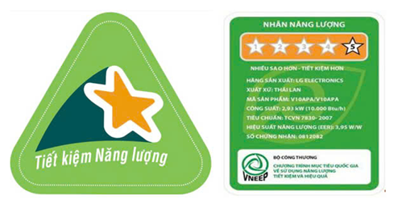
Nhãn bông sen xanh | Bộ Văn hóa – Thể thao – Du lịch | 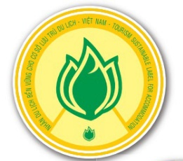

Giải pháp và công cụ thúc đấy mua sắm xanh
Dựa vào cơ chế tác động, các giải pháp và công cụ thúc đẩy mua sắm xanh được chia thành 4 nhóm giải pháp và công cụ chính gồm: Nhóm công cụ chính sách – pháp luật, kinh tế - tài chính, và thông tin- truyền thông.

Công cụ chính sách – pháp luật
Công cụ chính sách- pháp luật đóng vai trò then chốt trong việc thúc đẩy mua sắm xanh, đặc biệt là mua sắm công xanh. Bằng việc ban hành các quy định, tiêu chuẩn và hướng dẫn cụ thể, Nhà nước định hướng hành vi tiêu dùng và đầu tư của các cơ quan, tổ chức sử dụng ngân sách, từ đó tạo ra sức cầu ổn định cho các sản phẩm, dịch vụ thân thiện với môi trường. Các công cụ pháp lý góp phần thúc đẩy sản xuất các sản phẩm đạt nhãn năng lượng, nhãn sinh thái, nhãn xanh,…từ đó hình thành thị trường cho hàng hóa xanh, khuyến khích doanh nghiệp đổi mới công nghệ, nâng cao hiệu suất và giảm thiểu tác động tiêu cực tới môi trường.
Đến nay, Việt Nam đã ban hành nhiều văn bản chiến lược nhằm thúc đẩy lồng ghép yếu tố bền vững vào hoạt động mua sắm công, hướng tới mục tiêu phát triển kinh tế xanh, tuần hoàn và bền vững. Kế hoạch hành động quốc gia về sản xuất và tiêu dùng bền vững giai đoạn 2021–2030 xác định mua sắm công xanh là công cụ quan trọng để đạt tăng trưởng xanh. Chiến lược tăng trưởng xanh quốc gia giai đoạn 2021–2030 đặt mục tiêu tỷ lệ mua sắm công xanh đạt 35% vào năm 2030 và 50% vào năm 2050.
Luật Bảo vệ môi trường năm 2020 quy định ưu tiên thực hiện mua sắm xanh đối với các dự án, nhiệm vụ sử dụng ngân sách nhà nước; nội dung này được cụ thể hóa tại Nghị định số 08/2022/NĐ-CP. Theo đó, Chính phủ ưu tiên sử dụng các sản phẩm được chứng nhận Nhãn sinh thái Việt Nam, đồng thời lồng ghép các yếu tố kinh tế, xã hội và môi trường vào quy định quản lý mua sắm, nhằm đưa tính bền vững trở thành thông lệ trong chi tiêu công. Luật Đấu thầu 2023 tiếp tục cụ thể hóa việc lồng ghép các tiêu chí môi trường vào quá trình lựa chọn nhà thầu.
Bên cạnh đó, Chiến lược quốc gia về biến đổi khí hậu giao hạn ngạch phát thải khí nhà kính cho khu vực công, hướng tới mục tiêu phát thải ròng bằng “0” vào năm 2050. Điều này thúc đẩy việc áp dụng các biện pháp giảm phát thải, trong đó có mua sắm công xanh, để đáp ứng các hạn mức được phân bổ. Thông tin chi tiết về khung chính sách và pháp luật liên quan đến mua sắm xanh, mua sắm công xanh được tổng hợp trong bảng dưới đây.
Bảng 9. Khung chính sách, pháp luật về mua sắm xanh, mua sắm công xanh
Năm | Văn bản | Cấp độ pháp lý | Nội dung chính liên quan đến mua sắm xanh
2011 | Quyết định số 68/2011/QĐ-TTg ban hành danh mục phương tiện, thiết bị tiết kiệm năng lượng được trang bị, mua sắm đối với cơ quan, đơn vị sử dụng ngân sách nhà nước | Quyết định Thủ tướng | - Các cơ quan, đơn vị sử dụng ngân sách nhà nước khi mua sắm các phương tiện, thiết bị thuộc Danh mục ban hành kèm theo Quyết định này phải mua sắm các phương tiện, thiết bị được dán nhãn năng lượng loại Nhãn xác nhận (Nhãn Ngôi sao năng lượng) hoặc Nhãn so sánh đạt cấp hiệu suất năng lượng 5 sao bắt đầu từ ngày 01 tháng 01 năm 2013.  - Một số sản phẩm đạt Nhãn ngôi sao năng lượng được phép trang bị, mua sắm gồm: Đèn huỳnh quang compact, Đèn huỳnh quang ống thẳng, chấn lưu điện tử dùng cho đèn huỳnh quang, máy biến áp phân phối, thiết bị chiếu sáng công cộng, thiết bị đun nước nóng bằng năng lượng mặt trời, máy hình máy tính, máy in, máy photo copy.  - Các loại sản phẩm đạt nhãn so sánh cấp 5 sao được phép trang bị, mua sắm gồm: Chấn lưu điện từ cho đèn huỳnh quanh, quạt điện, máy điều hòa nhiệt độ, tủ lạnh, máy thu hình.
2016 | Quyết định số 76/QĐ-TTg phê duyệt Chương trình hành động quốc gia về sản xuất và tiêu dùng bền vững đến năm 2020, tầm nhìn đến năm 2030 | Quyết định Thủ tướng | Đặt ra mục tiêu thực hiện hoạt động mua sắm xanh, ưu tiên đẩy mạnh các hoạt động về mua sắm công xanh; Nghiên cứu triển khai áp dụng thí điểm và nhân rộng mô hình mua sắm công xanh.
2020 | Quyết định số 889/QĐ-TTg phê duyệt Chương trình hành động quốc gia về sản xuất và tiêu dùng bền vững giai đoạn 2021-2030 | Quyết định Thủ tướng | Đề ra một trong các nhiệm vụ chủ yếu là đẩy mạnh mua sắm bền vững như Xây dựng tài liệu, hướng dẫn phổ biến áp dụng về mua sắm bền vững đối với các sản phẩm được dán nhãn sinh thái, thân thiện môi trường phù hợp quy định trong nước và quốc tế; Hướng dẫn, phổ biến và nhân rộng các thực hành tốt về mua sắm công xanh.
2021 | Quyết định số 1658/QĐ-TTg ban hành Chiến lược quốc gia về tăng trưởng xanh giai đoạn 2021-2030, tầm nhìn tới 2050 | Quyết định Thủ tướng | Văn bản này đặt mục tiêu định lượng rõ ràng: đến năm 2030, tỷ lệ mua sắm công xanh trong tổng mua sắm đạt ít nhất 35% và tăng lên 50% vào năm 2050.  Một trong những định hướng chiến lược là thúc đẩy tiêu dùng và mua sắm xanh, bền vững thông qua các chương trình dán nhãn năng lượng, nhãn sinh thái, nhãn xanh, v.v; Một trong những nhiệm vụ mà Chiến lược đề ra là Xây dựng, hoàn thiện thể chế, chính sách mua sắm công xanh; tích hợp các tiêu chí mua sắm công xanh vào quá trình lựa chọn nhà thầu; xây dựng cơ chế ưu đãi cụ thể đối với các doanh nghiệp tham gia cung ứng sản phẩm, dịch vụ xanh.
2022 | Quyết định số 882/QĐ-TTg ngày 22/07/2022 phê duyệt Kế hoạch hành động quốc gia về Tăng trưởng xanh giai đoạn 2021–2030 | Quyết định Thủ tướng | Một trong các chủ đề thuộc Kế hoạch là tiêu dùng và mua sắm xanh, bền vững, đẩy mạnh mua sắm công xanh, dịch vụ công xanh và các chương trình dán nhãn đề điều chỉnh hành vi tiêu dùng với các nhiệm vụ cụ thể gồm:  - Thúc đẩy các chương trình dán nhãn năng lượng, nhãn sinh thái, nhãn xanh; nghiên cứu, triển khai nhãn các-bon, dấu vết các-bon đối với các hàng hóa sản phẩm phục vụ nhu cầu tiêu dùng xanh của thị trường trong nước và quốc tế.  - Đẩy mạnh mua sắm công xanh, tích hợp các tiêu chí mua sắm xanh vào quá trình lựa chọn nhà thầu; tập trung đào tạo nghiệp vụ mua sắm công xanh; đổi mới hoạt động dịch vụ công theo hướng xanh.
2022 | Luật BVMT 2020 (có hiệu lực năm 2022) | Luật | Đề ra cơ sở pháp lý thúc đẩy triển khai mua sắm xanh. Luật quy định rõ “Ưu tiên thực hiện mua sắm xanh đối với dự án đầu tư, nhiệm vụ có sử dụng ngân sách nhà nước theo quy định của Chính phủ"
2022 | Nghị định số 08/2022/NĐ-CP hướng dẫn chi tiết Luật BVMT | Nghị định Chính phủ | Nghị định quy định về mua sắm xanh đối với dự án đầu tư, nhiệm vụ sử dụng ngân sách nhà nước như sau:  - Hạng mục mua sắm hoặc đầu tư công trong các dự án đầu tư, nhiệm vụ có sử dụng ngân sách nhà nước theo quy định của Chính phủ ưu tiên sử dụng, tiêu dùng các sản phẩm, dịch vụ thân thiện với môi trường được chứng nhận NST Việt Nam.  - Khi xây dựng hồ sơ mời thầu đối với hoạt động mua sắm công, các yêu cầu mua sắm, sử dụng sản phẩm, dịch vụ thân thiện với môi trường được chứng nhận Nhãn sinh thái Việt Nam cần được đưa vào trong tiêu chí lựa chọn nhà thầu.  - Khuyến khích các tổ chức, cá nhân trong và ngoài nước mua sắm xanh, sử dụng các sản phẩm, dịch vụ thân thiện với môi trường được chứng nhận NST Việt Nam.
2023 | Luật Đấu thầu số 22/2023/QH15 | Luật | Luật quy định sản phẩm, dịch vụ thân thiện môi trường theo quy định của pháp luật về bảo vệ môi trường là một trong những đối tượng được hưởng ưu đãi trong lựa chọn nhà thầu, bao gồm các ưu đãi cộng thêm điểm vào điểm đánh giá của nhà thầu thuộc đối tượng được ưu đãi đối với trường hợp áp dụng phương pháp giá cố định, dựa trên kỹ thuật, kết hợp giữa kỹ thuật và giá để so sánh, xếp hạng; hoặc cộng thêm số tiền vào giá dự thầu hoặc vào giá đánh giá của nhà thầu không thuộc đối tượng được ưu đãi đối với trường hợp áp dụng phương pháp giá thấp nhất hoặc phương pháp giá đánh giá để so sánh, xếp hạng;
Ngoài các văn bản pháp luật trên, nhiều chương trình bổ trợ hiện vẫn được duy trì và triển khai, góp phần thúc đẩy mua sắm xanh trong cả khu vực công và tư nhân. Nổi bật là Chương trình Nhãn sinh thái Việt Nam do Bộ Tài nguyên và Môi trường triển khai theo tiêu chuẩn TCVN ISO 14024:2019; Chương trình dán Nhãn năng lượng bắt buộc do Bộ Công Thương quản lý theo Luật Sử dụng năng lượng tiết kiệm và hiệu quả; và Nhãn Bông sen xanh cho cơ sở lưu trú du lịch do Bộ Văn hóa, Thể thao và Du lịch cấp chứng nhận.
Tuy nhiên, bên cạnh khung pháp lý về cơ bản đã có, quy chế và quy trình mua sắm đấu thầu đã được luật hóa thì khung chính sách – pháp luật vẫn còn tồn tại những bất cập như:
- Danh mục sản phẩm, dịch vụ thân thiện với môi trường tại Việt Nam còn hạn chế tập trung chủ yếu vào các sản phẩm được dán nhãn sinh thái, nhãn năng lượng trong khi đó danh mục sản phẩm, dịch vụ quốc tế được Việt Nam công nhận chưa được công bố rõ ràng.
- Luật BVMT 2020 và Nghị định số 08/2022/NĐ-CP có quy định về ưu tiên mua sắm sản phẩm, dịch vụ thân thiện với môi trường, nhưng chủ yếu mang tính khuyến khích, chưa có cơ chế chế tài rõ ràng nếu không thực hiện.
- Luật Đấu thầu có cho phép đưa tiêu chí môi trường, nhưng chưa có bộ tiêu chí chuẩn cho từng nhóm sản phẩm, dịch vụ. Kết quả là nhiều cán bộ mua sắm lúng túng, chưa biết cách lồng ghép tiêu chí “xanh” vào hồ sơ mời thầu.

Công cụ kinh tế – tài chính
Các công cụ kinh tế – tài chính giữ vai trò quan trọng trong việc thúc đẩy mua sắm xanh, mua sắm công xanh thông qua cơ chế tạo động lực và điều chỉnh hành vi của cả cơ quan nhà nước lẫn doanh nghiệp. Thông qua ưu đãi thuế, tín dụng xanh, hỗ trợ lãi suất, hay quỹ môi trường, Nhà nước khuyến khích doanh nghiệp phát triển và cung ứng sản phẩm, dịch vụ thân thiện môi trường để tham gia đấu thầu công.
Đồng thời, các quy định về chi tiêu ngân sách, định mức giá hoặc cơ chế khuyến khích tài chính giúp cơ quan nhà nước ưu tiên lựa chọn hàng hóa xanh, ngay cả khi chi phí ban đầu cao hơn sản phẩm thông thường. Nhờ đó, công cụ kinh tế – tài chính góp phần hình thành thị trường ổn định cho hàng hóa xanh, tạo vòng xoay tích cực giữa sản xuất xanh – tiêu dùng xanh – tăng trưởng bền vững.
Luật Bảo vệ môi trường 2020 quy định về ưu đãi, hỗ trợ đối với hoạt động bảo vệ môi trường. Nghị định số 08/2022/NĐ-CP ngày 10/01/2022 của Chính phủ quy định chi tiết một số điều của Luật BVMT 2020, quy định chi tiết các chính sách ưu đãi đối với tổ chức, cá nhân sản xuất sản phẩm, cung cấp dịch vụ được chứng nhận Nhãn sinh thái Việt Nam chi tiết như sau:
Bảng 10. Chính sách ưu đãi đối với tổ chức, cá nhân sản xuất sản phẩm, cung cấp dịch vụ được chứng nhận NST Việt Nam
Ưu đãi, hỗ trợ về bảo vệ môi trường | Đối tượng được ưu đãi, hỗ trợ về bảo vệ môi trường (ưu đãi, hỗ trợ về đất đai, vốn; miễn, giảm thuế, phí đối với hoạt động bảo vệ môi trường; trợ giá, trợ cước vận chuyển đối với sản phẩm thân thiện môi trường và các ưu đãi, hỗ trợ khác đối với hoạt động bảo vệ môi trường theo quy định của pháp luật) bao gồm doanh nghiệp sản phẩm, dịch vụ thân thiện môi trường được Bộ Tài nguyên và Môi trường chứng nhận Nhãn sinh thái Việt Nam. | Điều 131, Nghị định số 08/2022/NĐ-CP
Hỗ trợ về đất đai | Chủ dự án đầu tư thực hiện các hoạt động đầu tư xây dựng cơ sở sản xuất sản phẩm, dịch vụ thân thiện môi trường được Bộ Tài nguyên và Môi trường chứng nhận Nhãn sinh thái Việt Nam được hưởng ưu đãi về miễn, giảm tiền sử dụng đất, tiền thuê đất theo quy định của pháp luật đất đai như các đối tượng thuộc dự án, ngành, nghề ưu đãi đầu tư. | Điều 132, Nghị định số 08/2022/NĐ-CP
Ưu đãi, hỗ trợ về vốn đầu tư | Chủ đầu tư dự án được vay vốn với lãi suất ưu đãi tối đa không quá 50% mức lãi suất tín dụng đầu tư của nhà nước do cơ quan có thẩm quyền công bố tại thời điểm cho vay, tổng mức vay vốn không quá 70% tổng mức đầu tư xây dựng công trình; được ưu tiên hỗ trợ sau đầu tư từ nguồn chênh lệch thu chi hàng năm. | Điều 133, Nghị định số 08/2022/NĐ-CP
Ưu đãi về thuế, phí và lệ phí | Doanh nghiệp được hưởng ưu đãi thuế thu nhập doanh nghiệp theo quy định của pháp luật về thuế thu nhập doanh nghiệp | Khoản 49, điều 1, Nghị định 05/2025/NĐ-CP
Năm 2023, Quốc hội đã thông qua Luật đấu thầu số 22/2023/QH15, điều 10 của Luật quy định đối tượng được ưu đãi, hỗ trợ trong lựa chọn nhà thầu, nhà đầu tư bao gồm các sản phẩm, dịch vụ thân thiện với môi trường theo quy định của pháp luật về bảo vệ môi trường. Điều 11, Nghị định số 214/2025/NĐ-CP quy định chi tiết một số điều và biện pháp thi hành Luật đấu thầu về lựa chọn nhà thầu quy định ưu đãi đối với sản phẩm, dịch vụ được chứng nhận nhãn sinh thái, nhãn năng lượng và tương đương như sau:
- Sản phẩm, dịch vụ được chứng nhận nhãn sinh thái, nhãn năng lượng và tương đương theo quy định của pháp luật được hưởng ưu đãi trong lựa chọn nhà thầu theo quy định tại khoản 3 Điều 10 của Luật Đấu thầu.
- Căn cứ tính chất của gói thầu và nhu cầu sử dụng, chủ đầu tư được quy định trong hồ sơ yêu cầu, hồ sơ mời thầu yêu cầu về kỹ thuật để mua sản phẩm, dịch vụ được chứng nhận nhãn sinh thái, nhãn năng lượng và tương đương trên cơ sở tuân thủ quy định tại khoản 3 Điều 44 của Luật Đấu thầu; được quy định trong công thức xác định giá đánh giá để ưu tiên đối với sản phẩm, dịch vụ được chứng nhận nhãn sinh thái, nhãn năng lượng và tương đương.
Bên cạnh các chính sách về ưu đãi, hỗ trợ thì chính sách liên quan đến Thuế BVMT đối với sản phẩm như túi ni lông khó phân hủy góp phần tác động gián tiếp đến thúc đẩy mua sắm xanh và chuyển đổi sang sử dụng sản phẩm thân thiện với môi trường.
Có thể thấy các ưu đãi, hỗ trợ hiện nay chủ yếu tác động trực tiếp đến doanh nghiệp sản xuất và cung ứng sản phẩm, dịch vụ thân thiện môi trường. Nhờ đó, giá thành sản phẩm xanh giảm bớt, nguồn cung đa dạng hơn và dễ tiếp cận hơn với thị trường. Đối với mua sắm xanh (của cá nhân, doanh nghiệp tư nhân), tác động này khá trực tiếp vì khi giá cả cạnh tranh, người tiêu dùng có thêm động lực lựa chọn sản phẩm xanh. Trong khi đó, đối với mua sắm công xanh, các chính sách trên chỉ tạo ảnh hưởng gián tiếp: cơ quan mua sắm được hưởng lợi nhờ có nhiều sản phẩm xanh hơn với chi phí hợp lý, nhưng bản thân các chính sách chưa thiết kế ưu đãi tài chính riêng cho bên “người mua công”. Điều này cho thấy khoảng trống cần bổ sung là các cơ chế kết nối trực tiếp hơn giữa ưu đãi tài chính và hoạt động chi tiêu ngân sách nhà nước, để hệ thống công cụ kinh tế – tài chính thực sự trở thành động lực kép thúc đẩy cả mua sắm xanh và mua sắm công xanh.

Công cụ truyền thông – giáo dục
Công cụ truyền thông – giáo dục giữ vai trò quan trọng trong việc hình thành nhận thức và thay đổi hành vi hướng tới mua sắm xanh, mua sắm công xanh. Đối với người tiêu dùng, các chiến dịch truyền thông giúp họ hiểu rõ lợi ích môi trường – xã hội của sản phẩm xanh, từ đó thúc đẩy nhu cầu thị trường. Với khu vực công, hoạt động đào tạo và tập huấn hỗ trợ cán bộ mua sắm nắm vững tiêu chí, quy trình và kỹ năng đánh giá, chựa chọn sản phẩm.
Các hoạt động truyền thông – giáo dục được triển khai chủ yếu dưới ba hình thức:
- Chương trình gắn nhãn được pháp luật công nhận: gồm Nhãn sinh thái Việt Nam (Bộ TN&MT, từ 2009), Nhãn năng lượng bắt buộc cho thiết bị điện (Bộ Công Thương), Nhãn Bông sen xanh cho cơ sở lưu trú du lịch (Bộ VHTTDL), và Nhãn hữu cơ Việt Nam (theo Nghị định số 109/2018/NĐ-CP). Các nhãn này cung cấp thông tin minh bạch, giúp người mua dễ nhận diện và lựa chọn sản phẩm xanh.
- Hoạt động truyền thông – giáo dục cộng đồng: Thông qua chiến dịch môi trường, hội chợ sản phẩm xanh, tuần lễ tiêu dùng bền vững… góp phần nâng cao nhận thức và thay đổi hành vi tiêu dùng của xã hội.
- Đào tạo, tập huấn cho cán bộ và doanh nghiệp: Các khóa học, hội thảo và tài liệu hướng dẫn do cơ quan có thẩm quyền và các tổ chức quốc tế hỗ trợ, nhằm nâng cao năng lực trong sản xuất, cung ứng và lựa chọn sản phẩm, dịch vụ thân thiện với môi trường.

PHỤ LỤC
Một số slogan tuyên truyền về phân loại rác tại nguồn và 3R
- Phân loại hôm nay, tương lai xanh ngay!
- 3R hành động, môi trường đẹp trong!
- Rác thải không thừa, nếu biết phân loại!
- Bỏ rác đúng ngăn, góp phần xanh hóa.
- Chung tay phân loại, kiến tạo hành tinh xanh.
- Thêm hành động 3R, bớt gánh nặng môi trường.
- Rác là tài nguyên, nếu bạn biết sử dụng.
- Mỗi người một tay, phân loại rác mỗi ngày.
- Tương lai xanh bắt đầu từ thùng rác nhà bạn.
- Mua sắm thông minh, giảm rác phát sinh.
- Tiêu dùng có ý thức, giảm thiểu rác thải.
- Nói không với đồ dùng một lần, sống xanh muôn phần.
- Giảm thiểu chất thải, không thêm gánh nặng.
- Sống tối giản, môi trường nhẹ gánh.
- Đồ cũ vẫn "ngon", nếu bạn khéo tận dụng.
- Biến cái cũ thành mới, sáng tạo không giới hạn.
- Một món đồ cũ, một cơ hội mới.
- Tái chế rác, kiến tạo tương lai.
- Thu gom đúng cách, tái chế hiệu quả.
- Rác tái chế - Nguồn tài nguyên quý.
- Đem rác đi tái chế, bảo vệ hành tinh xanh.
- Phân loại ngay, xanh mỗi ngày!
- 3R - Cho cuộc sống tươi hơn!
- Rác nhà mình, mình phân loại!

TÀI LIỆU THAM KHẢO

Tài liệu tiếng Việt
- Bộ Tài nguyên và Môi trường. Quyết định số 253/QĐ-BTNMT phê duyệt Chương trình cấp nhãn sinh thái, ban hành ngày 05/03/2009.
- Bộ Khoa học và Công nghệ. Thông tư số 19/2009/TT-BKHCN quy định các biện pháp quản lý chất lượng đối với sản phẩm, hàng hóa cần tăng cường quản lý trước khi đưa ra lưu thông trên thị trường, ban hành ngày 30/06/2009.
- Bộ Tài nguyên và Môi trường. Quyết định số 154/QĐ-BTNMT công bố tiêu chí Nhãn xanh Việt Nam, ban hành ngày 25/01/2014.
- Nguyễn Thị Phương Loan. Lựa chọn công nghệ trong Quản lý chất thải rắn bền vững – Nghiên cứu điển hình tại TP. Hồ Chí Minh, Việt Nam, 2016.
- Thủ tướng Chính phủ. Quyết định số 76/QĐ-TTg phê duyệt Chương trình hành động quốc gia về sản xuất và tiêu dùng bền vững đến năm 2020, tầm nhìn đến năm 2030, ban hành ngày 11/01/2016.
- Bộ Tài nguyên và Môi trường. Quyết định số 2186/QĐ-BTNMT công bố tiêu chí Nhãn xanh Việt Nam, ban hành ngày 11/09/2017.
- Thủ tướng Chính phủ. Quyết định số 889/QĐ-TTg phê duyệt Chương trình hành động quốc gia về Sản xuất và Tiêu dùng bền vững giai đoạn 2021-2030, ban hành ngày 24/06/2020
- Quốc hội. Luật Bảo vệ môi trường số 72/2020/QH14, ban hành ngày 17/11/2020.
- Thủ tướng Chính phủ. Quyết định số 1658/QĐ-TTg phê duyệt Chiến lược quốc gia về Tăng trưởng xanh giai đoạn 2021-2030, tầm nhìn 2050, ban hành ngày 01/10/2021.
- Chính phủ. Nghị định số 08/2022/NĐ-CP quy định chi tiết một số điều của Luật Bảo vệ môi trường, ban hành ngày 10/01/2022.
- Bộ Tài nguyên và Môi trường. Thông tư số 02/2022/TT-BTNMT quy định chi tiết thi hành một số điều của Luật Bảo vệ môi trường, ban hành ngày 10/01/2022.
- Thủ tướng Chính phủ. Quyết định số 882/QĐ-TTg ban hành Kế hoạch hành động quốc gia về Tăng trưởng xanh giai đoạn 2021-2030, ban hành ngày 22/07/2022.
- Bộ Tài nguyên và Môi trường. Quyết định số 3257/QĐ-BTNMT về tiêu chí nhãn sinh thái Việt Nam đối với bao bì nhựa thân thiện với môi trường, ban hành ngày 07/11/2023.
- Quốc hội. Luật Đấu thầu số 22/2023/QH15, ban hành ngày 01/01/2024.
- Bộ Tài nguyên và Môi trường. Thông tư số 35/2024/TT-BTNMT ban hành quy trình kỹ thuật thu gom, vận chuyển, xử lý chất thải rắn sinh hoạt, ban hành ngày 19/12/2024.
- Chính phủ. Nghị định số 214/2025/NĐ-CP quy định chi tiết một số điều và biện pháp thi hành Luật Đấu thầu về lựa chọn nhà thầu.

Tài liệu tiếng Anh
- Cheremisionoff, N. P. Handbook of Solid Waste Management and Waste Minimization Technology. Elsevier, 2003.
- Defra Waste Implementation Programme. Advanced Biological Treatment of Municipal Solid Waste. Enviros Consulting Limited, 2005.
- UNEP. Global Waste Management Outlook 2024.
- Woodard & Curran. Industrial Waste Treatment Handbook. Elsevier, 2006.

Khoản 11 Điều 3 Nghị định 08/2022/NĐ-CP
Điều 3. Nghị định số 38/2015/NĐ-CP ngày 24/4/2015, Quản lý chất thải và phế liệu
Khoản 6 Điều 3 Nghị định số 08/2022/NĐ-CP
Khoản 7 Điều 3 Nghị định 08/2022/NĐ-CP
Điều 3, Thông tư số 02/2022/TT-BTNMT
Khoản 1, Điều 75, Luật Bảo vệ Môi trường 2020
Khoản 2, Điều 77, Luật Bảo vệ Môi trường 2020
Điều 30, Thông tư 02/2022/TT-BTNMT
điểm đ khoản 2 Điều 30, Thông tư 02/2022/TT-BTNMT, được sửa đổi tại Khoản 14 Điều 1, Thông tư 07/2025/TT-BTNMT
Khoản 3, Điều 77, Luật Bảo vệ Môi trường 2020
Khoản 2, Điều 61, Nghị định 08/2022/ NĐ-CP
Khoản 1, Điều 79, Luật bảo vệ Môi trường 2020
Khoản 4 Điều 3 Thông tư số 35/2024/TT-BTNMT
Công văn số 9368/BTNMT-KSONMT ngày 02/11/2023 V/v hướng dẫn kỹ thuật về phân loại chất thải rắn sinh hoạt
Điều 3, Luật Bảo vệ môi trường 2020
Điều 3, Thông tư 02/2022/TT-BTNMT
https://thanhtra.com.vn/dieu-tra-10061C5CA/bai-2-su-that-bat-ngo-ve-nhan-xanh-viet-nam-ca-thi-truong-khong-co-chung-nhan-nao-con-hieu-luc-5085a3941.html
https://www.mae.gov.vn/chi-tiet-thong-bao-bao-cao-1100.htm
https://www.mae.gov.vn/chi-tiet-thong-bao-bao-cao-1100.htm
Trang thông tin Cục Môi trường

